
ООО «ПРОЕКТНАЯ МАСТЕРСКАЯ ФОСТЕР»

МK№ 08172000003230138240001 от 18.09.2023
Шифр: 0817200000323013824(2-23)

Заказчик: | Администрация Шелаболихинского района Алтайского край
Наименование объекта: | Разработка проекта о внесении изменений в  генеральный план муниципального образования  Шелаболихинского сельсовета Шелаболихинского района Алтайского края

Проект внесения изменений в генеральный план
Том II. Материалы по обоснованию генерального плана

2023

ООО «ПРОЕКТНАЯ МАСТЕРСКАЯ ФОСТЕР»

МK№ 08172000003230138240001 от 18.09.2023
Шифр: 0817200000323013824(2-23)

Заказчик: | Администрация Шелаболихинского района  Алтайского края
Наименование объекта: | Разработка проекта о внесении изменений в  генеральный план муниципального образования  Шелаболихинского сельсовета Шелаболихинского района Алтайского края

Проект внесения изменений в генеральный план
Том II. Материалы по обоснованию генерального плана

Директор ООО «ПМ Фостер» Слесарева А.В.

Главный инженер проекта Кузик О.А.

2023
Состав проекта:

- Проект внесения изменений в генеральный план Шелаболихинского сельсовета Шелаболихинского района Алтайского края

  - Графические материалы:
№ п/п | Наименование чертежа | Масштаб | № листа | Инв. №
Утверждаемая часть генерального плана
1 | Карта планируемого размещения объектов местного значения поселения | М 1:25 000 | 1
2 | Карта планируемого размещения объектов местного значения с.Шелаболиха | М 1:5 000 | 2
3 | Карта границ населенных пунктов, входящих в состав поселения | М 1:25 000 | 3
4 | Карта функциональных зон поселения | М 1:25 000 | 4
5 | Карта функциональных зон с.Шелаболиха | М 1:5 000 | 5
Обосновывающая часть генерального плана
6 | Карта современного состояния и использования территории поселения (опорный план). Карта планировочных ограничений и состояния окружающей среды. | М 1:25 000 | 6
7 | Карта современного состояния и использования территории с.Шелаболиха (опорный план).  Карта планировочных ограничений и состояния окружающей среды. | М 1:5 000 | 7
8 | Карта транспортной инфраструктуры поселения | М 1:25 000 | 8
9 | Карта транспортной инфраструктуры с.Шелаболиха | М 1:5 000 | 9
10 | Карта инженерной инфраструктуры территории поселения | М 1:25 000 | 10
11 | Карта инженерной инфраструктуры территории с.Шелаболиха | М 1:5 000 | 11
12 | Карта границ зон с особыми условиями использования территории поселения | М 1:25 000 | 12
13 | Карта границ зон с особыми условиями использования территории с.Шелаболиха | М 1:5 000 | 13
14 | ИТМ ГОЧС. Карта размещения прилегающих территорий. Карта территорий подверженных риску возникновения ЧС природного и техногенного характера. | М 1:25 000 | 14

  - Текстовые материалы:
Том I. Положение о территориальном планировании
Том II. Материалы по обоснованию генерального плана

1.3. Электронная версия (СД диск)
в следующем составе:
1.3.1. Материалы проекта генерального плана, в т.ч. графические материалы в растровом формате (JPEG,PDF), в векторном формате в обменных файлах и текстовые материалы в формате
(DOC, PDF).
1.3.2 Сведения о границах населенных пунктов (в том числе границах образуемых населенных пунктов). В состав экземпляра в электронном виде должен содержать XML-файл.

Содержание:
Введение 2
1. Сведения об утвержденных документах стратегического планирования, о национальных проектах, об инвестиционных программах субъектов естественных монополий, организаций коммунального комплекса, о решениях органов местного самоуправления, иных главных распорядителей средств соответствующих бюджетов, предусматривающих создание объектов местного значения 8
2. Анализ использования территории сельского поселения 10
2.1 Общая характеристика территории 10
2.2 Природные условия и ресурсы территории 12
2.2.1 Рельеф. Географическое положение 12
2.2.2 Климат 12
2.2.3 Инженерно-геологические условия 13
2.2.4 Гидрологическая характеристика 15
2.2.5 Сейсмичность 15
2.2.6 Почвенный покров 16
2.2.7 Минерально-сырьевые ресурсы 16
2.2.8 Лесные ресурсы 16
2.2.9 Животный и растительный мир 17
2.3 Особо охраняемые природные территории 18
2.4 Наличие объектов культурного наследия 18
2.5 Земельные участки, находящиеся в федеральной и краевой собственности 20
2.6 Комплексная оценка и информация об основных проблемах развития территории поселения 24
2.6.1 Анализ муниципальной правовой базы 24
2.6.2 Система расселения и трудовые ресурсы 25
2.6.3 Производственная сфера 27
2.6.4 Жилищный фонд 28
2.6.5 Социальное и культурно-бытовое обслуживание населения 31
2.6.6 Рекреационные ресурсы 37
2.6.7 Противопожарная охрана 37
2.6.8 Транспортное обеспечение 37
2.6.9 Инженерная инфраструктура 42
2.6.10 Экологическое состояние 47
2.6.10.1 Существующие экологические условия территории 47
2.6.10.2 Оценка планировочной ситуации и планировочные ограничения 49
2.6.10.3 Использование недр 59
2.6.10.4 Состояние системы обращения с отходами 59
3. Обоснование выбранного варианта размещения объектов местного значения поселения 62
3.1 Пространственно-планировочная организация территории сельского поселения 62
3.1.1 Архитектурно-планировочные решения 62
3.1.2 Предложения по функциональному зонированию территории 63
3.2 Планируемое социально-экономическое развитие 65
3.2.1 Перспективная система расселения 65
3.2.2 Перспективный жилищный фонд 67
3.2.3 Перспективное социальное и культурно-бытовое обслуживание 68
3.2.4 Производственная сфера 68
3.2.5 Развитие транспортной инфраструктуры 69
3.2.6 Инженерная подготовка территории 72
3.2.7 Развитие инженерной инфраструктуры 73
3.2.8 Мероприятия по охране окружающей среды 77
3.2.8.1 Мероприятия по охране и рациональному использованию земельных ресурсов 80
3.2.8.2 Мероприятия по охране недр 80
3.2.8.3 Мероприятия по охране воздушного бассейна от загрязнения 81
3.2.8.4 Мероприятия по охране и рациональному использованию водных ресурсов 82
3.2.8.5 Мероприятия в области обращения с отходами 83
3.2.8.6 Мероприятия по охране и рациональному использованию ресурсов растительного и животного мира 86
3.2.8.7 Перечень мероприятий по охране окружающей среды и рациональному использованию природных ресурсов 88
3.2.8.8 Перечень мероприятий по обеспечению сохранности объектов культурного наследия 89
4. Инженерно-технические мероприятия гражданской обороны. Мероприятия по предупреждению чрезвычайных ситуаций 92
4.1 Общие положения 92
4.1.1 Исходные данные и требования для разработки «ИТМ ГОЧС» 92
4.1.2 Современное использование территории, краткое описание места расположения сельсовета в районе 93
4.2 Перечень и характеристика основных факторов риска возникновения и возможных последствий воздействия современных средств поражения и ЧС техногенного, природного и биолого-социального характера на функционирование поселения 95
4.2.1 Перечень и характеристика основных факторов риска возникновения и возможных последствий воздействия современных средств поражения. 95
4.2.2 Перечень и характеристика основных факторов риска возникновения и возможных последствий воздействия ЧС техногенного характера 96
4.2.3 Перечень и характеристика основных факторов риска возникновения и возможных последствий воздействия ЧС природного характера 97
4.2.4 Перечень и характеристика основных факторов риска возникновения и возможных последствий воздействия ЧС биолого-социального характера 98
4.3 Основные показатели ИТМ ГОЧС, отражающие состояние защиты населения и территории поселения во время военных конфликтов и в мирное время 100
4.3.1 Сведения об отнесении территории объекта к группе по ГО. 100
4.3.2 Сведения о границах зон возможной опасности 101
4.3.4. Сведения о наличии защитных сооружений (укрытий) ГО 101
4.4 Обоснование предложений по повышению устойчивости функционирования поселения и территорий во время военных конфликтов и в ЧС техногенного, природного и биолого-социального характера 101
4.4.1. Предложения по повышению устойчивости функционирования поселения и территорий во время военных конфликтов. 101
4.4.2. Предложения по повышению устойчивости функционирования поселения и территорий в ЧС техногенного характера 102
4.4.3. Предложения по повышению устойчивости функционирования поселения и территорий в ЧС природного характера 103
4.4.4 Предложения по повышению устойчивости функционирования поселения и территорий в ЧС биолого-социального характера. 103
4.5 Обоснование территориального развития поселения и предложений по повышению устойчивости его функционирования, защите населения и территории 104
4.5.1 Территориальное развитие поселения 104
4.5.2 Пожарная безопасность 104
4.5.3 Технические средства оповещения о ЧС 105
4.5.4 Эвакуация населения 105
4.6 Мероприятия по противодействию террористическим актам 106
5. Утверждённые документами территориального планирования Российской Федерации и Алтайского края сведения о видах, назначении и наименованиях планируемых для размещения на территориях поселения объектов федерального и регионального значения 107
6. Утверждённые документами территориального планирования Шелаболихинского района сведения о видах, назначении и наименованиях планируемых для размещения на территории Шелаболихинского сельсовета объектов местного значения муниципального района 109
7. Перечень земельных участков, которые включаются в границы населенных пунктов 110
8. Сведения об утвержденных предметах охраны и границах территорий исторических поселений федерального значения и исторических поселений регионального значения 112
9. Оценка возможного влияния планируемых для размещения объектов местного значения поселения на комплексное развитие этих территорий 112
10. Основные технико-экономические показатели генерального плана 114
Приложение 1 – Техническое задание 118
Приложение 2 – Дополнительное соглашение №1 129
Приложение 3 – Письмо Министерства Природных ресурсов и экологии Алтайского края 131
Приложение 4 – Письмо Управления Государственной охраны объектов культурного наследия Алтайского края 135
Приложение 5 – Письмо Управления ветеринарии Алтайского края 137
Приложение 6 – Постановление администрации 138
Приложение 7 – Исходные данные МЧС России по Алтайскому краю 142

Введение
Генеральный план городских и сельских поселений - градостроительная документация о градостроительном планировании развития территорий поселений, определяющая стратегию их градостроительного развития и условия формирования среды жизнедеятельности.
Генеральный план Шелаболихинского сельсовета выполнен на основании муниципального контракта № 08172000003230138240001 от 18.09.2023 г.
Необходимость в разработке проекта внесения изменений в генеральный план Шелаболихинского сельсовета возникла с целью повышения инвестиционной привлекательности муниципального образования и обеспечения устойчивого развития территории.
В проекте учтены все текущие изменения в области проектирования и строительства, а также даны предложения по созданию полноценной градостроительной среды на основе современных исследований.
Утверждаемая часть генерального плана содержит:
1) положение о территориальном планировании;
2) карту планируемого размещения объектов местного значения;
3) карту границ населенных пунктов (в том числе границ образуемых населенных пунктов);
4) карту функциональных зон.
Материалы по обоснованию генерального плана в текстовой форме содержат:
1) сведения об утвержденных документах стратегического планирования, о национальных проектах, об инвестиционных программах субъектов естественных монополий, организаций коммунального комплекса, о решениях органов местного самоуправления, иных главных распорядителей средств соответствующих бюджетов, предусматривающих создание объектов местного значения;
2) обоснование выбранного варианта размещения объектов местного значения поселения на основе анализа использования территорий поселения, возможных направлений развития этих территорий и прогнозируемых ограничений их использования, определяемых в том числе на основании сведений, документов, материалов, содержащихся в государственных информационных системах обеспечения градостроительной деятельности, федеральной государственной информационной системе территориального планирования, в том числе материалов и результатов инженерных изысканий, содержащихся в государственных информационных системах обеспечения градостроительной деятельности;
3) оценку возможного влияния планируемых для размещения объектов местного значения поселения на комплексное развитие этих территорий;
4) утвержденные документами территориального планирования Российской Федерации, документами территориального планирования субъекта Российской Федерации сведения о видах, назначении и наименованиях планируемых для размещения на территориях поселения объектов федерального значения, объектов регионального значения, их основные характеристики, местоположение, характеристики зон с особыми условиями использования территорий в случае, если установление таких зон требуется в связи с размещением данных объектов, реквизиты указанных документов территориального планирования, а также обоснование выбранного варианта размещения данных объектов на основе анализа использования этих территорий, возможных направлений их развития и прогнозируемых ограничений их использования;
5) утвержденные документом территориального планирования муниципального района сведения о видах, назначении и наименованиях планируемых для размещения на территории поселения, входящего в состав муниципального района, объектов местного значения муниципального района, их основные характеристики, местоположение, характеристики зон с особыми условиями использования территорий в случае, если установление таких зон требуется в связи с размещением данных объектов, реквизиты указанного документа территориального планирования, а также обоснование выбранного варианта размещения данных объектов на основе анализа использования этих территорий, возможных направлений их развития и прогнозируемых ограничений их использования;
6) перечень и характеристику основных факторов риска возникновения чрезвычайных ситуаций природного и техногенного характера;
7) перечень земельных участков, которые включаются в границы населенного пункта, входящего в состав поселения или исключаются из их границ, с указанием категорий земель, к которым планируется отнести эти земельные участки, и целей их планируемого использования;
8) сведения об утвержденных предметах охраны и границах территорий исторических поселений федерального значения и исторических поселений регионального значения.
Материалы по обоснованию генерального плана в виде карт отображают:
1) границы поселения;
2) границы существующих населенных пунктов, входящих в состав поселения;
3) местоположение существующих и строящихся объектов местного значения поселения;
4) особые экономические зоны;
5) особо охраняемые природные территории федерального, регионального, местного значения;
6) территории объектов культурного наследия;
7) зоны с особыми условиями использования территорий;
8) территории, подверженные риску возникновения чрезвычайных ситуаций природного и техногенного характера;
9) иные объекты, иные территории и (или) зоны, которые оказали влияние на установление функциональных зон и (или) планируемое размещение объектов местного значения поселения.

Реализация генерального плана осуществляется поэтапно:
- I очередь - 2033 г.
- Расчетный срок - 2043 г.

Генеральные планы поселений разрабатываются в соответствии с утвержденной градостроительной документацией федерального уровня и уровня субъекта Российской Федерации, а также территориальных комплексных схем градостроительного планирования развития территорий районов, сельских округов.
При разработке проекта учитывались следующие документы территориального планирования и градостроительного зонирования:
- Схемы территориального планирования Российской Федерации:
- в области здравоохранения (утв. Распоряжением Правительства Российской Федерации № 2607-р от 28.12.2012 в ред. от 23.11.2016);
- в области высшего профессионального образования (утв. Распоряжением Правительства Российской Федерации № 247-р от 26.02.2013 в ред. от 30.07.2021);
- в области федерального транспорта (железнодорожного, воздушного, морского, внутреннего водного), автомобильных дорог федерального значения (утв. Распоряжением Правительства Российской Федерации № 384-р от 19.03.2013 в ред. от 26.08.2023);
- в области трубопроводного транспорта (утв. Распоряжением Правительства Российской Федерации № 816-р от 06.05.2015 в ред. от 27.05.2023;
- в области энергетики (утв. Распоряжением Правительства Российской Федерации № 1634-р от 01.08.2016 в ред.от 29.07.2023).
2. Схема территориального планирования Алтайского края, утвержденная постановлением Администрации Алтайского края от 30.11.2015 г. №485 «Об утверждении схемы территориального планирования Алтайского края» (с последними изменениями от 12.08.2022 №287).
3. Схема территориального планирования Шелаболихинского района Алтайского края, утвержденная Решением Совета депутатов Шелаболихинского района Алтайского края от 30.09.2009г №98.
Проект разработан в соответствии с действующим законодательством Российской Федерации.
Нормативные ссылки:
- Градостроительный кодекс Российской Федерации (далее-РФ) от 29.12.2004 №190-ФЗ.
- Земельный кодекс РФ от 25.10.2001 № 136-ФЗ.
- Водный кодекс РФ от 03.06.2006 № 74-ФЗ.
- Лесной кодекс РФ от 04.12.2006 № 200-ФЗ.
- Федеральный закон от 21.07.1993 № 5485-1 «О государственной тайне».
- Федеральный закон от 10.01.2002 № 7-ФЗ «Об охране окружающей среды».
- Федеральный закон от 14.03.1995 № 33-ФЗ «Об особо охраняемых природных территориях».
- Федеральный закон от 30.03.1999 № 52-ФЗ «О санитарно-эпидемиологическом благополучии населения».
- Федеральный закон от 21.12.1994 № 68-ФЗ «О защите населения и территорий от чрезвычайных ситуаций природного и техногенного характера».
- Федеральный закон от 25.06.2002 № 73-ФЗ «Об объектах культурного наследия (памятниках истории и культуры) народов Российской Федерации» в ред. от 09.03.2016г.
- Федеральный закон от 22.07.2008 №123-ФЗ «Технический регламент о требованиях пожарной безопасности».
- Федеральный закон от 21.07.2008 № 117-ФЗ «О безопасности гидротехнических сооружений»;
- Федеральный закон от 06.10.2003 № 131-ФЗ «Об общих принципах организации местного самоуправления в Российской Федерации».
- Федеральный закон от 13.07.2015 № 218-ФЗ «О государственной регистрации недвижимости».
- Федеральный закон от 29.07.2017 N 217-ФЗ «О ведении гражданами садоводства и огородничества для собственных нужд и о внесении изменений в отдельные законодательные акты Российской Федерации».
- Федеральный закон от 07.07.2003 N 112-ФЗ «О личном подсобном хозяйстве»;
- Федеральный закон от 11.06.2003 N 74-ФЗ «О крестьянском (фермерском) хозяйстве».
- Федеральный закон Российской Федерации от 08.11.2007 № 257-ФЗ «Об автомобильных дорогах и о дорожной деятельности в Российской Федерации и о внесении изменений в отдельные законодательные акты Российской Федерации».
- Федеральный закон РФ от 09.02.2009 № 8-ФЗ «Об обеспечении доступа к информации о деятельности государственных органов и органов местного самоуправления».
- Федеральный закон от 21.12.2004 № 172-ФЗ «О переводе земель и земельных участков из одной категории в другую».
- Указ Президента Российской Федерации от 11.02.2006 № 90 «О перечне сведений, отнесенных к государственной тайне».
- Постановление Правительства Российской Федерации от 03.03.2018 № 222 «Об утверждении Правил установления санитарно-защитных зон и использования земельных участков, расположенных в границах санитарно-защитных зон.
- Постановление Правительства Российской Федерации от 18.04.2014 № 360 «Об определении границ зон затопления, подтопления»;
- Постановление Правительства Российской Федерации от 12.04.2012 № 289 «О федеральной государственной информационной системе территориального планирования».
- Постановление Правительства Российской Федерации от 31.12.2015 № 1532 «Об утверждении Правил предоставления документов, направляемых или предоставляемых в соответствии с частями 1, 3-13, 15 статьи 32 Федерального закона «О государственной регистрации недвижимости» в федеральный орган исполнительной власти (его территориальные органы), уполномоченный Правительством Российской Федерации на осуществление государственного кадастрового учета, государственной регистрации прав, ведение Единого государственного реестра недвижимости и предоставление сведений, содержащихся в Едином государственном реестре недвижимости».
- Приказ Федеральной службы государственной регистрации, кадастра и картографии от 26.07.2022 № П/0292 «Об установлении формы графического описания местоположения границ населенных пунктов, территориальных зон, особо охраняемых природных территорий, зон с особыми условиями использования территории, формы текстового описания местоположения границ населенных пунктов, территориальных зон, требований к точности определения координат характерных точек границ населенных пунктов, территориальных зон, особо охраняемых природных территорий, зон с особыми условиями использования территории, формату электронного документа, содержащего сведения о границах населенных пунктов, территориальных зон, особо охраняемых природных территорий, зон с особыми условиями использования территории».
- Приказ Министерства экономического развития Российской Федерации от 09.01.2018 № 10 «Об утверждении Требований к описанию и отображению в документах территориального планирования объектов федерального значения, объектов регионального значения, объектов местного значения и о признании утратившим силу приказа Минэкономразвития России от 07.12.2016 № 793».
- Приказ Министерства экономического развития Российской Федерации от 27.02.2017 № 1с/МО «Об утверждении перечня сведений, подлежащих засекречиванию».
- Приказ Министерства регионального развития Российской Федерации от 26.05.2011 № 244 «Об утверждении методических рекомендаций по разработке проектов генеральных планов поселений и городских округов».
- Приказ Министерства регионального развития Российской Федерации от 02.04.2013 № 123 «Об утверждении технико-технологических требований к обеспечению взаимодействия федеральной государственной информационной системы территориального планирования с другими информационными системами».
- Приказ Министерства экономического развития РФ от 19.09.2018 № 498 "Об утверждении требований к структуре и форматам информации, составляющей информационный ресурс федеральной государственной информационной системы территориального планирования".
- Приказ Федеральной службы государственной регистрации, кадастра и картографии от 10.11.2020 № П/0412 «Об утверждении классификатора видов разрешенного использования земельных участков».
- СанПиН 2.2.1/2.1.1.1200-03 «Санитарно-защитные зоны и санитарная классификация предприятий, сооружений и других объектов».
- СанПиН 2.1.3684-21 «Санитарно-эпидемиологические требования к содержанию территорий городских и сельских поселений, к водным объектам, питьевой воде и питьевому водоснабжению, атмосферному воздуху, почвам, жилым помещениям, эксплуатации производственных, общественных помещений, организации и проведению санитарно-противоэпидемических (профилактических) мероприятий».
- СП 42.13330.2016 «Градостроительство. Планировка и застройка городских и сельских поселений. Актуализированная редакция СНиП 2.07.01-89*», утвержденные приказом Министерства строительства и жилищно-коммунального хозяйства Российской Федерации от 30.12.2016 № 1034/пр.
- СП 18.13330.2019 «Производственные объекты. Планировочная организация земельного участка (Генеральные планы промышленных предприятий) СНиП II-89-80*».
- СП 19.13330.2019 «Сельскохозяйственные предприятия. Планировочная организация земельного участка (СНиП II-97-76* Генеральные планы сельскохозяйственных предприятий)».
- СП 165.1325800.2014 «Инженерно-технические мероприятия по гражданской обороне».
- СП 2.4.3648-20 «Санитарно-эпидемиологические требования к организациям воспитания и обучения, отдыха и оздоровления детей и молодежи».
- СП 2.1.3678-20 «Санитарно-эпидемиологические требования к эксплуатации помещений, зданий, сооружений, оборудования и транспорта, а также условиям деятельности хозяйствующих субъектов, осуществляющих продажу товаров, выполнение работ или оказание услуг».
- ГОСТ Р 22.2.10-2016 «Безопасность в чрезвычайных ситуациях. Порядок обоснования и учета мероприятий по гражданской обороне, мероприятий по предупреждению чрезвычайных ситуаций природного и техногенного характера при разработке документов территориального планирования.
- ГОСТ 7.32-2017 «Межгосударственный стандарт. Система стандартов по информации, библиотечному и издательскому делу. Отчет о научно-исследовательской работе. Структура и правила оформления».
- Региональные нормативы градостроительного проектирования Алтайского края, утвержденные Постановлением Правительства Алтайского края от 09.04.2015 г №129.
- Закон Алтайского края от 12.09.2006 N 88-ЗС "О статусе и границах муниципальных образований Шелаболихинского района Алтайского края" (принят Постановлением АКСНД от 05.09.2006 N 435).
- Местные нормативы градостроительного проектирования муниципального образования Шелаболихинский сельсовет Шелаболихинского района Алтайского края, утвержденные Решением Совета депутатов Шелаболихинского района Алтайского края от 27.11.2017г. № 21.
- Иные нормативно-правовые документы, необходимые для подготовки документации по территориальному планированию.

1. Сведения об утвержденных документах стратегического планирования, о национальных проектах, об инвестиционных программах субъектов естественных монополий, организаций коммунального комплекса, о решениях органов местного самоуправления, иных главных распорядителей средств соответствующих бюджетов, предусматривающих создание объектов местного значения

Стратегией социально-экономического развития Алтайского края на период до 2035 года, утвержденной Законом Алтайского края от 6.09.2021г №86-ЗС, на территории Шелаболихинского района не планируется строительство региональных объектов. В целом стратегия развития Алтайского края предусматривает достижения нового качества роста, базирующегося на высокопроизводительном труде, развитии цифровых технологий, производстве конкурентоспособных на глобальных рынках продукции и услуг с высокой добавленной стоимостью, значительном повышении уровня международной и межрегиональной интеграции Алтайского края, достижения необходимого уровня инфраструктурной обеспеченности, сбалансированности пространственного развития региона, формировании благоприятной, комфортной территории для проживания, стимулирующей к раскрытию творческого потенциала человека.
Стратегией социально-экономического развития муниципального развития Шелаболихинского района Алтайского края на период до 2035 года, утвержденной решением Совета депутатов Шелаболихинского район Алтайского края от 26.03.2021г № 7, на территории Шелаболихинского сельсовета предусмотрены следующие мероприятия:
- строительство культурно-спортивного центра в с. Шелаболиха на 225 мест (введен в эксплуатацию в 2022г.);
- капитальный ремонт МБОУ «Шелаболихинская СОШ № 1» с. Шелаболиха, ул. Ленина;
- капитальный ремонт спортивного зала МБОУ «Шелаболихинская СОШ № 1» ул. Пушкина;
- капитальный ремонт здания МБОУ «Шелаболихинская СОШ № 1» ул. Пушкина;
- капитальный ремонт МКУДО «Шелаболихинская детская школа искусств»;
- ремонт стадиона в с. Шелаболиха;
- реконструкция системы водоснабжения с. Шелаболиха;
- ремонт автомобильных дорог;
- капитальный ремонт структурного подразделения «Шелаболихинский районный музей» МКУК «Многофункциональный культурный центр» Шелаболихинского района Алтайского края;
- проведение мероприятий по освещению улиц;
- проведение мероприятий по очистке питьевой воды;
- строительство нового жилья;
- развитие сельского хозяйства (создания новых КФХ);
- развитие индивидуального жилищного строительства;
- реализация проектов местных инициатив по обустройству сельских территорий.

Главной стратегической целью социально-экономического развития Шелаболихинского района на долгосрочный период является повышение качества жизни населения района на основе устойчивого, динамичного развития экономики и создания комфортной среды для жизни.
Основными принципами, заложенными в Стратегию, являются:
1) усиление конкурентоспособности районной социально-экономической системы и всей системы управления за счет ее последовательной модернизации. Приоритеты стратегического развития Шелаболихинского района заключаются в ориентации на инновационный путь развития, обновлении как производственной, так и социальной сферы;
2) усиление социальной направленности всех управленческих решений, повышению степени социальной защищенности граждан Шелаболихинского района;
3) более широкое использование принципа государственно-частного партнерства и социальной ответственности бизнеса;
4) обеспечение преемственности и согласованности со Стратегией социально-экономического развития Алтайского края на период до 2035 года и со Схемой территориального планирования Шелаболихинского района Алтайского края.

Основным инструментом реализации Стратегии являются муниципальные программы на среднесрочную перспективу, в которых будут определены основные направления социально-экономической политики и система взаимосвязанных мероприятий, обеспечивающих увязку стратегического планирования с механизмами принятия бюджетных решений.

Согласно муниципальным программам комплексного развития Шелаболихинского района в различных сферах деятельности, выделены следующие основные приоритетные направления по развитию территории:
- ремонт существующей сети автомобильных дорог общего пользования местного значения, в том числе и улично-дорожной сети, улучшение их транспортно-эксплуатационного состояния, обеспечение сохранности автомобильных дорог общего пользования, формирование, межевание и постановка на кадастровый учет земельных участков муниципальных дорог; оформление муниципальных дорог в муниципальную собственность;
- создание условий для обеспечения транспортного сообщения в зимний период между населенными пунктами Шелаболихинского района (с.Шелаболиха-с.Иня и др.), обеспечение безопасности людей на водных объектах;
- создание благоприятных условий для организации и ведения малого и среднего бизнеса в Шелаболихинском районе Алтайского края;
- проведение капитального ремонта образовательных организаций, находящихся в неудовлетворительном техническом состоянии и требующих первоочередного вмешательства за счет средств местного бюджета, создание безопасных, благоприятных условий для организации образовательного процесса;
- увеличение объема и улучшение качества тепловой энергии, поставляемой потребителям и снижение потерь тепловой энергии в тепловых сетях, увеличение объема и улучшение качества питьевой воды, энергосбережение и повышение энергетической эффективности в организациях с участием муниципального образования и систем коммунальной инфраструктуры, привлечение средств регионального и федерального бюджетов, внебюджетных источников для финансирования строительства и модернизации объектов коммунальной инфраструктуры;
- повышение уровня предоставляемых услуг учреждениями культуры, повышение доступности и качества услуг в сфере библиотечного дела, организация и проведение мероприятий, направленных на сохранение и развитие нематериального культурного наследия, популяризация деятельности в сфере сохранения культурного наследия и развития культуры и искусства, поддержка молодых дарований и педагогических работников учреждений дополнительного образования детей, самодеятельного художественного творчества, повышение доступности и качества музейных услуг и работ, пропаганда прикладного искусства, обеспечение сохранности культурного наследия, создание условий для развития местного традиционного народного художественного творчества в сельских поселениях;
- формирование условий для успешного развития потенциала молодежи и ее эффективной самореализации в интересах молодежной политики;
- поддержка юридических лиц и индивидуальных предпринимателей, выполняющих пассажирские перевозки по общественно значимым автобусным маршрутам;
- стабилизация численности населения и создание условий для ее роста, а также повышение качества жизни и увеличение ожидаемой продолжительности жизни;
- совершенствование системы организации погребения и содержания мест захоронения (организация содержания и благоустройства кладбища в соответствии с санитарно–экологическими требованиями);
- оказание дополнительных мер социальной поддержки гражданам;
- создание условий для укрепления здоровья населения Шелаболихинского района путем развития инфраструктуры спорта, популяризация массового и профессионального спорта (включая спорт высших достижений) и приобщения различных слоев населения к регулярным занятиям физической культурой и спортом;
- увеличение объемов производства продукции растениеводства, рациональное использование земель сельскохозяйственного назначения, сохранение плодородия почв и увеличение продукции растениеводства;
- предупреждение чрезвычайных ситуаций природного и техногенного характера на территории Шелаболихинского района и ликвидация их последствий, минимизация социального, экономического и экологического ущерба, наносимого населению, экономике, природной среде от чрезвычайных ситуаций природного и техногенного характера, пожаров и происшествий, организация эффективной системы мер антитеррористической направленности для предупреждения угроз террористических проявлений на территории Шелаболихинского района, в том числе распространения идеологии терроризма.

2. Анализ использования территории сельского поселения

2.1 Общая характеристика территории

Шелаболихинский район расположен в северной части Алтайского края, занимает площадь 2549 кв.км. В районе 9 сельских советов, 21 населенный пункт с общей численностью проживающего в них населения равной 10,3 тыс. чел.
Административным центром района является село Шелаболиха Шелаболихинского сельсовета. Основано село в 1747 г.
Транспортная доступность до краевого центра - автомобильная. Расстояние до ближайшей железнодорожной станции - Ребриха - 61 км.
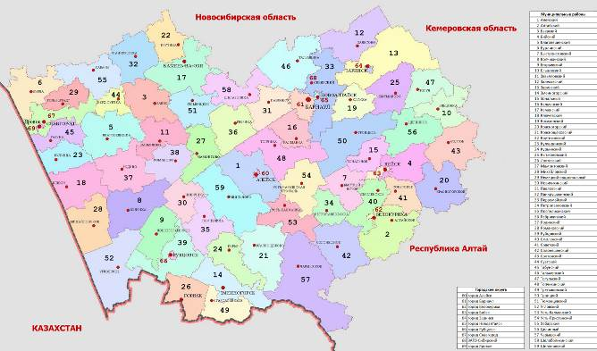
Рисунок 1 – Расположение Шелаболихинского сельсовета в структуре Алтайского края

Шелаболихинский сельсовет расположен в северной части Алтайского края и граничит с Кучукским, Инским, Новообинцевским сельсоветами, он образовано 1 декабря 2003 года (Закон Алтайского края от 2 декабря 2003 года №64-ЗС).
Расстояние до краевого центра г. Барнаула - 88 км. Административным центром является село Шелаболиха, в котором проживает 30,4 % от численности постоянного населения района.
В Шелаболихинском сельсовета отмечается благоприятная тенденция занятости населения, где доля занятого в экономике населения 85 % от общей численности трудоспособного населения.
Здесь находятся важнейшие объекты инфраструктуры, предприятия переработки, а также сосредоточены объекты образования, культуры, здравоохранения, социальной, коммунальной и других сфер жизнедеятельности населения.

Таблица 1 – Административно-территориальное устройство
№ п/п | Населенные пункты | Расстояние до административного центра сельсовета, км
1 | с. Шелаболиха | 0

Общая площадь муниципального образования Шелаболихинский сельский совет составляет 19150 га. Численность населения по состоянию на 1 января 2023 г. составляет 3405 чел. Плотность населения – 17,7 чел/км².
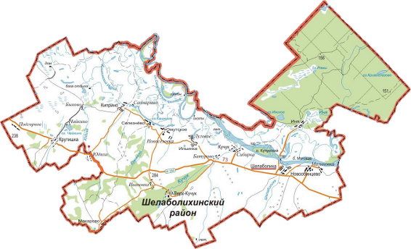
Рисунок 2 – Расположение Шелаболихинского сельсовета в структуре
Шелаболихинского района

2.2 Природные условия и ресурсы территории

2.2.1 Рельеф. Географическое положение

Река Обь делит Шелаболихинский район на две части: левобережную, расположенную на приобском плато, и правобережную, расположенную в долине р. Обь.
МО «Шелаболихинский сельский совет» расположен непосредственно в левобережной части района. Рельеф представляет плоскую, в повышенных местах волнистую равнину, постепенно понижающуюся к Кулундинской низменности. Абсолютные отметки здесь составляют 250-300 м.
Почвы в основном представлены среднегумусными черноземами. Механический состав почв-среднесуглинистые и легкосуглинистые.
Левобережная часть Шелаболихинского района представляет собой разнотравно-типчаково-ковыльную степь и сельскохозяйственные земли на их месте в сочетании с березовыми, осиновыми колками.

2.2.2 Климат

Шелаболихинский сельсовет расположено в южном умеренном климате умеренного пояса. Средняя температура июля +19С, января -18.5С, температура года +0,8С, абсолютный минимум -51С, максимум +39С. Роза ветров с преобладанием юго-западного направления. Климат континентальный. Средняя температура января - 18,3С, июля 19,1С.
Годовые атмосферные осадки - 350 мм. Сумма осадков за год составляет примерно 350 мм, большая часть которых (до 260 мм) приходится на теплый период. Коэффициент увлажнения равен 0,7. Погода то ненастная, дождливая, то жаркая, сухая, сопровождаемая ранними или поздними заморозками, суховеями и пыльными бурями весной. Кроме того, случаются и другие явления – засуха, град, бураны, гололед.
Абсолютные температуры: зимой – 52С, летом +39С.
Общая продолжительность безморозного периода около 105-120 дней. Продолжительность периода со среднесуточными температурами воздуха выше 0С - 190 дней. Среднегодовое количество осадков 350 мм. Больше всего осадков выпадает в теплый период года. Высота снежного покрова изменяется от 30-40 см. Продолжительность периода с устойчивым снежным покровом 150 дней. Годовая суммарная солнечная радиация 100 ккал/см2. Продолжительность солнечного сияния 1900 часов. Также возможны опасные климатические явления. Возможно более 30 дней в году с туманами. В зимний период возможно 40 дней с метелями.
Основные климатические показатели приведены в таблице 2.
Таблица 2 - Климатические показатели
Периоды | Климатические показатели | Единицы  измерения | Расчетные  значения
Теплый период  (апрель – октябрь) | Сумма прямой солнечной радиации на горизонтальную поверхность в июле | ккал/см2 | 8 – 10
Теплый период  (апрель – октябрь) | Средний из абсолютных максимумов температуры воздуха | 0С | 33 – 34
Теплый период  (апрель – октябрь) | Число дней со средней суточной температурой воздуха выше 200С | сутки | 25 – 30
Теплый период  (апрель – октябрь) | Количество осадков | мм | 250 – 350
Теплый период  (апрель – октябрь) | Средняя скорость ветра | м/с | 2 – 3
Теплый период  (апрель – октябрь) | Число дней с сильным ветром более 15м/с | сутки | 5 – 20
Холодный  период  (ноябрь – март) | Расчетная температура воздуха самой холодной пятидневки | 0С | минус 38 – 40
Холодный  период  (ноябрь – март) | Средняя температура воздуха отопительного периода | 0С | минус 8 – 9
Холодный  период  (ноябрь – март) | Высота снежного покрова | мм | 30 – 40
Холодный  период  (ноябрь – март) | Средняя скорость ветра | м/с | 4 – 5
Холодный  период  (ноябрь – март) | Число дней с сильным ветром более 15м/с | сутки | 7 – 20

2.2.3 Инженерно-геологические условия

Шелаболихинский район расположен в пределах Кулундинской тектонической впадины Западно-Сибирской плиты, для которой характерно двухуровневое строение. Нижний уровень представляет собой типичный складчатый фундамент, сложенный протерозойскими и палеозойскими образованиями. Верхний уровень – платформенный чехол, состоящий из пологозалегающих мезозойских и кайнозойских рыхлых отложений. Геологическое строение территории района охарактеризовано в соответствие с данными О.М. Адаменко (1974), Атласа Алтайского края (1978) и Геологической карты Алтайского края масштаба 1:500000 (2004).
Четвертичная система. Отложения четвертичной системы выходят на дневную поверхность, имеют площадное распространение и представлены краснодубровской свитой нижне-среднего отдела, касмалинской свитой средне-верхнего отдела, террасовыми комплексами и покровными эоловыми, делювиально-пролювиальными отложениями верхнего и современного отделов, пойменными и русловыми комплексами современного отдела.
Пойменные и русловые комплексы (современный отдел). Аллювиальные и озерные осадки пойм и русел рек Оби, Ини и Шелаболихи – пески, иловатые пески, супеси, илы. А также эоловые осадки на водоразделах и высоких террасах – пески, суглинков. Средняя мощность колеблется от 1 до 3 м.
Общая мощность четвертичных отложений достигает 100 м. Террасовые комплексы (верхний отдел). Аллювий первой, второй и третьей надпойменных террас р. Оби – тонко-, мелко- и среднезернистые пески, суглинки, супеси, илы. Мощности аллювия на террасах изменяются от 10 до 30 м.
Покровные элювиально-делювиальные, эолово-делювиальные отложения (верхний, современный отдел). Представлены песками мелкими и пылеватыми светло-жёлтого, светло-серого цвета, палево-желтоватыми лёссовидными суглинками, супесями. Широко распространены на поверхности надпойменных террас р. Оби и на Приобском плато. Мощность отложений варьирует от 1 до 10 м.
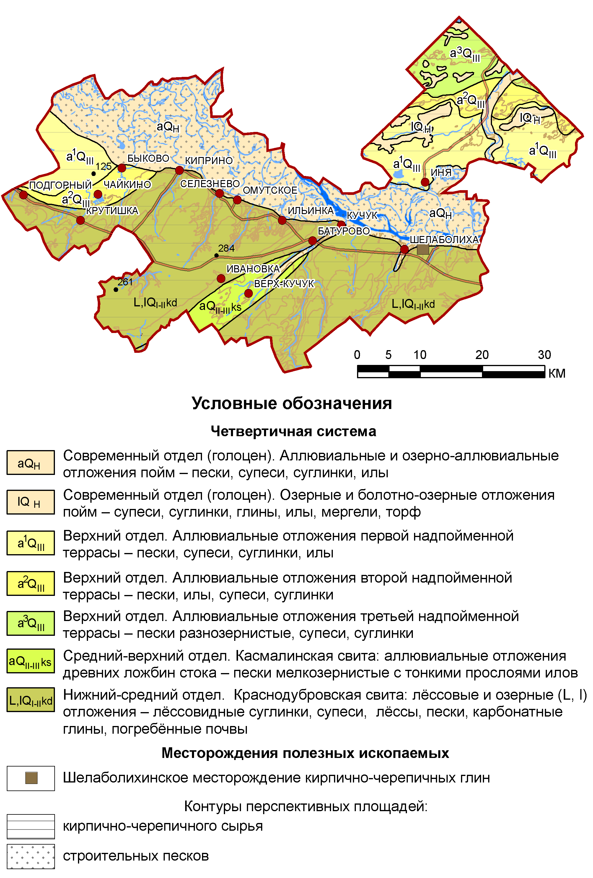
Рисунок 3 - Геологическая карта Шелаболихинского района

2.2.4 Гидрологическая характеристика

Шелаболиха — река впадает слева в Обь в селе Шелаболиха. Длина реки около 21 км. По данным государственного водного реестра России относится к Верхнеобскому бассейновому округу, водохозяйственный участок реки — Обь от города Барнаул до Новосибирского гидроузла, без реки Чумыш, речной подбассейн реки — бассейны притоков (Верхней) Оби до впадения Томи. Речной бассейн реки — (Верхняя) Обь до впадения Иртыша.
Уклон рек района незначительный. Характерная черта ледового режима рек – устойчивый продолжительный ледостав. Он наступает в конце первой – середине третьей декады ноября. Обычная толщина льда 70-90 см. Средние сроки замерзания рек 10.XI.
Вскрытие льда наблюдается во второй декаде апреля. Продолжительность ледохода 10 -15 дней.
Годовой сток 25 мм. Формирующиеся природные воды отличаются средней минерализацией (600 мг/л). Твердый сток от 50 до 500 грамм/м3.

2.2.5 Сейсмичность

Согласно СП 14.13330.2018 «Строительство в сейсмических районах» (Актуализированная редакция СНиП II-7-81*) и Комплекта карт общего сейсмического районирования территории Российской Федерации – ОСР-2016 территория Шелаболихинского сельсовета оценивается на трех уровнях степеней сейсмической опасности и предусматривает осуществление антисейсмических мероприятий при строительстве объектов трех категорий, учитывающих ответственность сооружений: массовое строительство (карта А), объекты по-вышенной ответственности и особо ответственные объекты (карты В и С).
Интенсивность сейсмических воздействий в течение 50 лет в Шелаболихинском сельсовете для средних грунтовых условий и трех степеней сейсмической опасности – А (10% вероятность), В (5%), С (1%), D (0,5%) – составляет соответственно 7, 7, 8 и 8 баллов шкалы MSK-64.
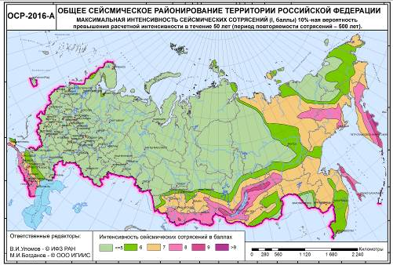
Рисунок 4 - Сейсмическая карта

2.2.6 Почвенный покров

Почвенный покров территории Шелаболихинского сельсовета достаточно однородный, что является следствием отсутствия резкого перепада высот и расчлененности рельефа – одних из главных почвенно-образующих составляющих. Наибольшее распространение черноземы обыкновенные, выщелоченные, лесные серые, черноземно-луговые, лугово-болотные почвы. Кроме того, повсеместно распространены лугово-черноземные и черноземно-луговые почвы по долинам рек и озер.

2.2.7 Минерально-сырьевые ресурсы

Шелаболихинское месторождение кирпично-черепичных глин расположено в 2 км на восток от с. Шелаболиха. Месторождение приурочено к покровным эолово-делювиальным отложениям позднечетвертичного возраста. Сложено суглинками, имеющими пластообразную форму залегания и мощность от 2,5 до 3,3 м. Средняя мощность – 3,12 м. Вскрышей суглинков является почвенно-растительный слой средней мощностью 0,34 м. Гранулометрический состав суглинков: фракция более 0,5 мм − 4,75-32,61%; фракция 0,5-0,05 мм − 36,49-63,15%; фракция менее 0,05 мм − 28,1-32,1%. Число пластичности суглинков 9-13. Химический состав: SiO2 − 65,61%; Al2O3 − 11,47%; Fe2O3 − 4,62%; СаO − 5,61%; MgO − 1,63%; SO3 − 0,08%; К2О − 4,75; п. п. п. − 6,23%. Суглинки использовались для производства обыкновенного строительного кирпича марки «100» методом пластичного формования с оптимальной температурой обжига 980°С. Горнотехнические и гидрогеологические условия месторождения характеризовались, как благоприятные при отработке открытым способом.

2.2.8 Лесные ресурсы

В соответствии с Письмом Министерства природных ресурсов и экологии Алтайского края от 29.09.2023г (Приложение 3) на территории муниципального образования Шелаболихинского сельсовета находятся земли лесного фонда Ларичихинского лесничества (номер по ФГИС: 22:47-6.596), площадью 1062,3154 га и Кулундинского лесничества (номер по ФГИС: 22:11-15.12, 22:11-15.1) площадью 261,7831 га.
Границы лесничеств установлены приказами Федерального агентства лесного хозяйства от 13.10.2017 № 555 «Об установлении границ Ларичихинского лесничества», от 10.03.2022 № 126 «Об установлении границ Кулундинского лесничества». При разработке проекта генерального плана следует учитывать данные документы.
Целевое назначение и категории защитных лесов указаны в Лесохозяйственном регламенте Ларичихинского лесничества, утвержденном приказом Минприроды Алтайского края № 1848 от 26.11.2018, Лесохозяйственном регламенте Кулундинского лесничества, утвержденном приказом Минприроды Алтайского края № 1824 22.11.2018.
По Ларичихинскому лесничеству в границах Шелаболихинского сельсовета расположены защитные леса, категории ценные леса «лесостепные леса»; площадью 1062,3154 га. Из них 113 га - нерестоохранные полосы лесов и 949 га – лесостепные леса.
По Кулундинскому лесничеству в границах Шелаболихинского сельсовета расположены защитные леса, категории ценные леса «лесостепные леса»; площадью 261,7831 га. Из них 7,2 га - нерестоохранные полосы лесов и 254,5831 га - лесостепные леса.

2.2.9 Животный и растительный мир

Растительный мир. Большая часть лекарственных растений произрастает в долине Оби. В левобережье преобладает аир, вахта трехлистная (по моховым и осоковым болотам) и пижма обыкновенная. В ложбине древнего стока распространена кровохлебка аптечная. В правобережной части: душица обыкновенная, кровохлебка аптечная, тысячелистник, тмин, горец в разнотравных лугах. По сосновым борам растет тимьян ползучий. Ядовитыми являются представители семейств лютиковых, сельдерейных, гвоздичных из-за большого содержания алкалоидов, гликозидов, эфирных масел.
Животный мир района включает значительное количество видов млекопитающих.
В районе обитают дикие млекопитающие: косули, лисы, волки, бобры, кроты, суслики, мыши; более 100 видов птиц – зимующие, перелётные (степные и водные): дятлы, скворцы, грачи, утки, чайки, на всей территории – сороки, вороны, ласточки, соловьи, жаворонки, перепелки. Для правобережья Оби характерны: лось, белка, горностай, норка, колонок, заяц-беляк, рысь. Эти виды относятся к охотничье-промысловым животным. Охотничье-промысловыми видами птиц являются: тетерев, белая куропатка, рябчик. Из пресмыкающихся представлены уж, ящерица, змея (гадюка), из земноводных – жаба и лягушка.
Перечни редких и исчезающих видов растений и животных, занесенных в Красную книгу Алтайского края, утверждены приказом Министерства природных ресурсов и экологии Алтайского края от 11.04.2018 № 584, перечни видов, занесенных в Красную книгу РФ, утверждены приказами Министерства природных ресурсов и экологии Российской Федерации от 23.05.2023 № 320 и от 24.03.2020 № 162.
В соответствии со статьей 60 Федерального закона «Об охране окружающей среды», в целях охраны и учета редких и находящихся под угрозой исчезновения растений, животных и других организмов учреждаются Красная книга РФ и Красные книги субъектов РФ. Растения, животные и другие организмы, относящиеся к видам, занесенным в Красные книги, повсеместно подлежат изъятию из хозяйственного использования. Запрещается деятельность, ведущая к сокращению численности этих растений, животных и других организмов и ухудшающая среду их обитания.
Согласно статье 24 Федерального закона «О животном мире», действия, которые могут привести к гибели, сокращению численности или нарушению среды обитания объектов животного мира, занесенных в Красные книги, не допускаются. Юридические лица и граждане, осуществляющие хозяйственную деятельность на территориях и акваториях, где обитают животные, занесенные в Красные книги, несут ответственность за сохранение и воспроизводство этих объектов животного мира в соответствии с законодательством РФ и законодательством субъектов РФ.
В Красную книгу Алтайского края занесены следующие виды редких растений, произрастающие на территории Шелаболихинского сельсовета:
1.Гвоздовник полулунный 2.Красноднев жёлтый, лилейник
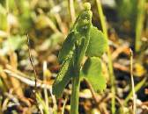
В Красную книгу Алтайского края занесены следующие виды редких животных, произрастающие на территории Шелаболихинского сельсовета:
1.Сибирская минога, 2.Стерлядь, 3.Ленок, 4.Таймень, 5.Нельма, или белорыбица

6.Большая белая цапля, 7.Черный аист, 8.Степной лунь, 9.Большой подорлик, 10.Орлан-белохвост, 11.Кулик-сорока, 12.Филин, 13.Серый сорокопут
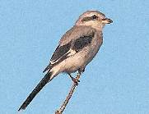
14.Ушастый еж


В границах проектируемой территории расположены следующие охотничьи угодья: ЗОУ ОО «Шелаболихинская РООиР», ЗОУ ООО «Приобье».

2.3 Особо охраняемые природные территории

В соответствии с Письмом Министерства природных ресурсов и экологии Алтайского края от 29.09.2023г (Приложение 3) на рассматриваемой территории особо охраняемые природные территории регионального и местного значения отсутствуют.
Вместе с тем, согласно Постановлению Администрации Алтайского края от 12.08.2013 № 418 (ред. от 03.07.2023) «Об утверждении схемы развития и размещения особо охраняемых природных территорий Алтайского края на период до 2025 года», на испрашиваемой территории не планируется размещение особо охраняемых природных территорий.

2.4 Наличие объектов культурного наследия

На основании письма №47/П/1432 от 03.10.2023 г. от Управления государственной охраны объектов культурного наследия Алтайского края (Приложение 4) на территории муниципального образования Шелоболихинского сельсовета расположено 6 ОКН регионального значения, включенные в единый государственный реестр объектов культурного наследия народов Российской Федерации, а именно:
1. Памятник истории «Братская могила 37 партизан», 1919 r., по адресу: Алтайский край, Шелаболихинский район, с. Шелаболиха, ул. Ленина, 27а. Зоны охраны установлены приказом Управления от 26.09.2023 № 532. Утверждение границ территории планируется до конца 2023 года. Защитная зона отсутствует.
2. Памятник истории «Памятник воинам - землякам, погибшим в годы Великой Отечественной войны (1941-1945 rr.)», по адресу: Алтайский край, Шелаболихинский район, с. Шелаболиха, ул. Ленина, 25а. Границы территории утверждены приказом Управления от 09.11.2022 № 1543. Защитная зона данного объекта культурного наследия установленная статьей 34.1 Федерального закона от 25.06.2002 № 73-ФЗ «Об объектах культурного наследия (памятниках истории и культуры) народов Российской Федерации», расположена в радиусе 100 м от границ его территории. Зоны охраны планируется установить во II квартале 2024 года.
3.Памятник градостроительства и архитектуры «Церковь», 1906 r., по адресу: Алтайский край, Шелаболихинский район, с. Шелаболиха, ул. Ленина, 23. Границы территории утверждены приказом Управления от 01.04.2021 № 299. Зоны охраны установлены приказом Управления от 12.05.2021 № 444. Защитная зона отсутствует.
4. Памятник градостроительства и архитектуры «Жилой дом», 1903 г., по адресу: Алтайский край, Шелаболихинский район, с. Шелаболиха, ул. Ленина, 70. Границы территории утверждены приказом Управления от 01.04.2021 № 298. Зоны охраны установлены приказом Управления от 12.05.2021 № 445. Защитная зона отсутствует.
5. Памятник градостроительства и архитектуры «Здание ведомственной управы» кон. XIX в., по адресу: Алтайский край, Шелаболихинский район,с. Шелаболиха, ул. Нагорная, 75. Границы территории утверждены приказом Управления от 05.04.2021 № 312 (внесение изменений от 24.05.2021 № 517). Зоны охраны установлены приказом Управления от 12.05.2021 № 446. Защитная зона отсутствует.
6. Памятник градостроительства и архитектуры «Лавка купца Лабастова», кон. XIX в. Границы территории утверждены приказом Управления от 01.04.2021 № 300. Зоны охраны установлены приказом Управления от 13.05.2021 № 447. Защитная зона отсутствует.

На территории Шелаболихинского сельсовета Шелаболихинского района Алтайского края находятся 6 объектов археологического наследия (памятников) федерального значения, включенных в единый государственный реестр объектов культурного наследия (памятников истории и культуры) народов Российской Федерации.

Таблица 3 – Перечень объектов археологического наследия (памятников) на территории Шелаболихинского сельсовета Шелаболихинского района

Наименование объекта | Регистрационный номер объекта в реестре | Категория историко-культурного значения объекта | Местонахождение  объекта
Шелаболиха I, курганная группа | 221441061650006 | федерального значения | не подлежит опубликованию в соответствии с приказом Минкультуры России от 01.09.2015 № 2328
Шелаболиха II, курганная группа | 221441061660006 | федерального значения | не подлежит опубликованию в соответствии с приказом Минкультуры России от 01.09.2015 № 2328
Шелаболиха III, курганная группа | 221441061620006 | федерального значения | не подлежит опубликованию в соответствии с приказом Минкультуры России от 01.09.2015 № 2328
Курганный могильник «Бугры» | 221440464790006 | федерального значения | не подлежит опубликованию в соответствии с приказом Минкультуры России от 01.09.2015 № 2328
Селище «Елбан» | 221440467220006 | федерального значения | не подлежит опубликованию в соответствии с приказом Минкультуры России от 01.09.2015 № 2328
Иня II, курганная группа | 221441061590006 | федерального значения | не подлежит опубликованию в соответствии с приказом Минкультуры России от 01.09.2015 № 2328

2.5 Земельные участки, находящиеся в федеральной и краевой собственности

На территории Шелаболихинского сельсовета расположено 8 земельный участок, находящийся в краевой собственности и 6 земельных участка находящиеся в федеральной собственности.

Таблица 4 – Перечень земельных участков, находящихся в собственности Алтайского края, расположенных на территории Шелаболихинского сельсовета Шелаболихинского района Алтайского края
Кадастровый (условный) номер | Категория земель | Вид разрешенного использования | Площадь, кв.м | Адрес (местоположение)*
22:59:000000:104 | Земли промышленности, энергетики, транспорта, связи, радиовещания, телевидения, информатики, земли для обеспечения космической деятельности, земли обороны, безопасности и земли иного специального назначения | Под объекты транспорта Автомобильного | 679419 | Российская Федерация, Алтайский край, район Шелаболихинский, км 81+880 - км 100+420
22:59:070215:40 | Земли населённых пунктов | Под общественную застройку (Дом престарелых) | 2828 | Российская Федерация, Алтайский край, район Шелаболихинский, с. Шелаболиха, ул. Ленина, дом 104
22:59:070216:403 | Земли населённых пунктов | Для эксплуатации пристройки к главному корпусу КГБУЗ "Шелаболихинская ЦРБ" | 5246 | Российская Федерация, Алтайский край, Шелаболихинский район, с. Шелаболиха, ул. Ленина, 21 в
22:59:070216:379 | Земли населённых пунктов | Для оздоровительной деятельности (под здание стационара) | 4834 | Российская Федерация, Алтайский край, Шелаболихинский район, с. Шелаболиха, ул. Ленина, дом 21, здание стационара
22:59:070210:38 | Земли населённых пунктов | Для оздоровительной деятельности (больница) | 26192 | Российская Федерация, Алтайский край, район Шелаболихинский, с. Шелаболиха, ул. Пшеничная, 2
22:59:070213:154 | Земли населённых пунктов | Под общественную застройку (под здание поликлиники) | 2703 | Российская Федерация, Алтайский край, район Шелаболихинский, с. Шелаболиха, ул. Ленина, дом 17
22:59:070206:490 | Земли населённых пунктов | Для строительства культурно-спортивного комплекса | 9308 | Российская Федерация, Алтайский край, Шелаболихинский район, с. Шелаболиха, ул. Солнечная, 17
22:59:070206:50 | Земли населённых пунктов | Общественное управление (код 3.8) | 2178 | Российская Федерация, Алтайский край, район Шелаболихинский, с. Шелаболиха, ул. Солнечная, дом 8

Информация о земельных участках, находящихся в федеральной собственности, предоставлена сайтом Федерального агентства по управлению государственным имуществом. Земельные участки, находящиеся в федеральной собственности на территории Шелаболихинского сельсовета представлены в таблице 5.

Таблица 5 – Перечень земельных участков, находящихся в федеральной собственности, расположенных на территории Шелаболихинского сельсовета Шелаболихинского сельсовета Алтайского края
Кадастровый (условный) номер | Категория земель | Вид разрешенного использования | Площадь, кв.м | Адрес (местоположение)*
22:59:070206:25 | Земли населённых пунктов | Для общественно-деловых целей | 602 | Российская Федерация, Алтайский край, район Шелаболихинский, с. Шелаболиха, ул. Новая, дом 1а
22:59:070206:470 | Земли населённых пунктов | Для эксплуатации помещения | 212 | Российская Федерация, Алтайский край, район Шелаболихинский, с. Шелаболиха, ул. Энтузиастов, дом 3-1
22:59:070206:70 | Земли населённых пунктов | Под общественную застройку (гараж) | 79 | Российская Федерация, Алтайский край, район Шелаболихинский, с. Шелаболиха, ул. Промышленная, дом 3а-бокс №4
22:59:070206:71 | Земли населённых пунктов | Для строительства автогаража | 76 | Российская Федерация, Алтайский край, Шелаболихинский район, с. Шелаболиха, ул. Промышленная, участок 3а, гар.бокс 2
22:59:070101:423 | Земли водного фонда | Для эксплуатации гидрологического поста | 690 | Российская Федерация, Алтайский край, Шелаболихинский район, с. Шелаболиха, ГП-II Шелаболиха, р.Обь
22:59:070211:611 | Земли населённых пунктов | Для производственной деятельности | 5685 | Российская Федерация, Алтайский край, район Шелаболихинский, с. Шелаболиха, ул. Пугачева, дом 68

2.6 Комплексная оценка и информация об основных проблемах развития территории поселения

Комплексная оценка проводится с целью определения градостроительной ценности территории поселения. В составе данного раздела содержится анализ градостроительной ситуации и выявление проблем в сферах муниципальной правовой базы поселения в области землепользования и застройки, природно-ресурсного потенциала территории, обеспеченности населения жильём, транспортной, инженерной, социальной и производственной инфраструктурами, а также экологического состояния территории.
При выполнении комплексной оценки выявляются территории, в границах которых устанавливаются ограничения на осуществление градостроительной деятельности –санитарно-защитные зоны, водоохранные зоны и прибрежные защитные полосы, территории, подверженные воздействию чрезвычайных ситуаций природного и техногенного характера, а также иные зоны, установленные в соответствии с законодательством РФ.

2.6.1 Анализ муниципальной правовой базы

Для регулирования вопросов градостроительной деятельности, землепользования и застройки в Шелаболихинском районе приняты следующие муниципальные правовые акты:
1.Постановление № 216 от 30 марта 2012 г. «Об утверждении Перечней земельных участков, предоставляемых гражданам в собственность бесплатно в соответствии с законом Алтайского края от 16.12.2002 № 88-ЗС «О бесплатном предоставлении в собственность земельных участков»
2.Административный регламент предоставления муниципальной услуги «Выдача разрешений на строительство и разрешения на ввод в эксплуатацию объектов капитального строительства» утвержденный Постановлением администрации Шелаболихинского района Алтайского края от 24.06.2015г №355.
3.Административный регламент предоставления муниципальной услуги «Предоставление в собственность, постоянное (бессрочное) пользование, безвозмездное пользование, аренду земельных участков (из состава земель, государственная собственность на которые не разграничена и земель, находящихся в собственности муниципального образования» утвержденный Постановлением администрации Шелаболихинского района Алтайского края от 02.12.2021г №524.
4.Административный регламент предоставления муниципальной услуги «Предоставление земельных участков для индивидуального жилищного строительства» утвержденный Постановлением администрации Шелаболихинского района Алтайского края от 29.11.2019г №551.
5. Административный регламент предоставления муниципальной услуги «Учет граждан, имеющих трех и более детей, желающих приобрести земельные участки» утвержденный Постановлением администрации Шелаболихинского района Алтайского края от 11.02.2022г №78 и иные документы.
Основными задачами по муниципальному правовому обеспечению вопросов градостроительной деятельности, землепользования и застройки на территории поселения, с целью непрерывного поступательного развития поселения и создания благоприятных инвестиционных условий для привлечения в градообразующие сферы деятельности частного капитала, роста благосостояния жителей являются:
- принятие плана реализации генерального плана поселения, обеспечение контроля его исполнения;
- правовое обеспечение сохранности объектов культурного наследия на территории поселения и природных ценностей
- принятие правил землепользования и застройки поселения.
Учитывая социально-экономическую значимость многих вопросов градостроительной деятельности, их возрастающую роль в решении многих социальных проблем общества, возможно, предусмотреть бюджетную поддержку инициативы заинтересованных лиц в решении указанных вопросов.

2.6.2 Система расселения и трудовые ресурсы

Оценка демографической ситуации является одной из важнейших составляющих анализа тенденций экономического роста территории. Возрастная структура населения выступает в качестве значимого фактора в определении проблем и перспектив развития рынка рабочей силы, а, следовательно, и производственного потенциала территории. На демографические прогнозы в большей степени опирается планирование всего народного хозяйства: производство товаров и услуг, жилищного и коммунального хозяйства, трудовых ресурсов, подготовки кадров специалистов школ и детских дошкольных учреждений, дорог, и средств транспорта, и другое.
По данным Управления Федеральной службы государственной статистики по Алтайскому краю и Республике Алтай на 1 января 2023 года численность постоянного населения муниципального образования Шелаболихинского сельсовета составляла 3405 человек, в том числе:
с. Шелаболиха– 3405 человека.
Численность населения Шелаболихинского сельсовета на 01.01.2022 года составляла 3392 человека, согласно данных государственной статистики.

Динамика численности населения сельсовета за последние годы согласно данных администрации Шелаболихинского сельсовета представлены в таблице 6.

Таблица 6 – Динамика численности населения по состоянию на 1 января 2023 г.
п/п | Годы | Численность населения, человек | Общий прирост (+), снижение (-), чел.
1 | 2014 | 3782
2 | 2015 | 3780 | -2
3 | 2016 | 3780 | 0
4 | 2017 | 3805 | +25
5 | 2018 | 3805 | +45
6 | 2019 | 3865 | +15
7 | 2020 | 3812 | -53
8 | 2021 | 3786 | -26
9 | 2022 | 3715 | -71
10 | 2023 | 3405 | -310

Численность населения МО Шелаболихинского сельсовета за рассматриваемый период с 2014-2023гг. (10 лет) уменьшилась на 377 человек.

Шелаболихинский сельсовет занимает территорию 19150 га. Плотность населения Шелаболихинского района на 2021 год составляет 4,9 человека на 1 км². А на 2022 год – 4,8 человека на 1 км².

Таблица 7 – Показатели естественного движения населения Шелаболихинского сельсовета в период 2012-2022 гг., чел.

Наименование | Годы
Наименование | 2012 | 2013 | 2014 | 2015 | 2016 | 2017 | 2018 | 2019 | 2020 | 2021 | 2022
Рождаемость | 63 | 58 | 65 | 52 | 40 | 49 | 36 | 33 | 41 | 38 | 37
Смертность | 96 | 68 | 84 | 58 | 66 | 66 | 60 | 60 | 59 | 81 | 62
Естественный прирост, убыль (-) населения | -33 | -10 | -19 | -6 | -26 | -17 | -24 | 27 | -18 | -43 | -25
Коэффициент естественного прироста, убыли (-) населения (на 1000 жителей) | -8,6 | -2,6 | -5 | -1,5 | -6,9 | -4,4 | -6,3 | -7 | -4,7 | -11,5 | -7,4
Средняя рождаемость составила 46 чел./год; средняя смертность –69 чел./год

Таблица 8 – Показатели миграционных процессов Шелаболихинского сельсовета в период 2012-2022 гг, чел.

Наименование | Годы
Наименование | 2012 | 2013 | 2014 | 2015 | 2016 | 2017 | 2018 | 2019 | 2020 | 2021 | 2022
Прибыло | 139 | 142 | 195 | 197 | 214 | 218 | 174 | 145 | 133 | 130 | 153
Выбыло | 204 | 168 | 178 | 191 | 163 | 156 | 135 | 171 | 141 | 143 | 104
Механический прирост,  отток (-) населения | -65 | -26 | +17 | +6 | +51 | +62 | +39 | -26 | -8 | -13 | +49
Коэффициент миграционного прироста  (на 1000 жителей) | -6,8 | -6,8 | +4,5 | +1,6 | +13,4 | +16,2 | +10,1 | -6,7 | -2,1 | -7,4 | +13,1

Показатели естественного движения населения за рассматриваемый период имели тенденцию убыли численности населения. Миграционные процессы имели тенденцию оттока и притока численности населения.
Таким образом, общая динамика численности с учетом естественного движения населения и миграционных процессов показывает сокращение численности населения Шелаболихинского сельсовета.

Возрастная структура численности населения поселения представлена в таблице 9.
Таблица 9 – Возрастная структура населения
Шелаболихинский сельсовет -  село Шелаболиха | Мужчины и женщины | Мужчины |  |  | Женщины | В общей численности населения, процентов
 |  |  |  |  |  | мужчины |  | женщины
Шелаболихинский сельсовет -  село Шелаболиха | 2023 г.
Шелаболихинский сельсовет -  село Шелаболиха | 3405 | 1872 |  |  | 1533 | 45 |  | 55
Шелаболихинский сельсовет -  село Шелаболиха | 2012 г.
Шелаболихинский сельсовет -  село Шелаболиха | 3916 |  | 1882 | 2124 |  |  | 47 |  | 53
Шелаболихинский сельсовет -  село Шелаболиха | 2008 г.
Шелаболихинский сельсовет -  село Шелаболиха | 4082 |  | 2032 | 2050 |  |  | 49 |  | 51

На начало 01.01.2023 года число населения занятых в экономике сельсовета составляет 3411 человека, число безработных составляет 73 человека (согласно исходных данных). Основная часть населения заняты в сельском хозяйстве, так же население занято в таких структурах как: здравоохранение, культура и образование, торговля и общественное питание, промышленность и связь.

Вывод:
В последние годы численность населения имеет постоянную тенденцию к снижению. Наиболее острой является проблема низкой рождаемости и превышение коэффициента смертности над коэффициентом рождаемости. Стабильной остается отрицательная динамика миграции населения. Данный фактор оказывает большее влияние на депопуляцию, чем естественная убыль населения. Миграционный отток происходит в основном за счет граждан трудоспособного возраста. Половая структура населения сельсовета характеризуется преобладанием женщин в общей численности населения, что характерно для России в целом.

2.6.3 Производственная сфера

Наибольшую долю в структуре производства товаров, работ и услуг по видам экономической деятельности занимает сельское хозяйство.
В структуре производства промышленной продукции Шелаболихинского сельсовета, основную долю занимает обрабатывающие производства, производство и распределение электроэнергии, теплоэнергии и воды. Основная номенклатура выпускаемой промышленной продукции: теплоэнергия, мука, хлеб, консервы, кондитерские изделия.
По итогам развития сельскохозяйственной отрасли Шелаболихинский район считается одним из ведущих в крае. Район имеет достаточно предпосылок для развития данной отрасли. Основная специализация хозяйств района и сельсовета: производство зерна и молока. В структуре валовой продукции сельского хозяйства на долю животноводства приходится 49 %, на долю растениеводства - 51 %.
Природно-климатические условия благоприятны для развития в данной местности овцеводства, коневодства. В настоящее время основными источниками доходов на селе являются личные подсобные хозяйства, в которых население содержит КРС, свиней.
Экономику сельсовета представляют 3 крупных сельскохозяйственных предприятий: ООО «Кипринское», ООО «Агроинвест» и ООО «Дары полей», а также несколько малых предприятий, работающих в сфере переработки сельскохозяйственной продукции и индивидуальные предприниматели.
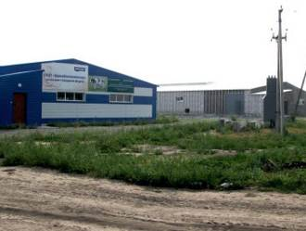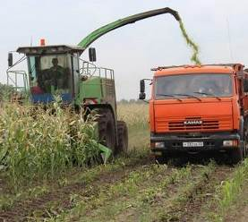

Несмотря на имеющиеся в районе положительные аспекты развития сельхозпредприятий, существует и ряд серьезных проблем. Одна из них – зависимость урожайности сельскохозяйственных культур от агроклиматических условий.
Среди основных задач развития животноводства определены следующие: ведение контроля за качеством кормовой базы, ведение селекционно-племенной работы, обеспечение отрасли квалифицированными кадрами и другие.
В районе и сельсовете активно реализуются меры государственной поддержки сельского хозяйства и стимулирования инвестиционной деятельности в отрасли, в результате чего увеличиваются показатели эффективности сельскохозяйственного производства.
Промышленное производство локализовано в основном в районном центре с. Шелаболиха. Основу промышленности Шелаболихинского района составляют обрабатывающие предприятия по переработке сельскохозяйственной продукции: ООО «Кипринский маслосырзавод», ИП «Чайковская Р.А., ООО «Дары Полей». Кроме того, имеются промышленные подсобные производства в сельхозпредприятиях и других организациях района.
На территории посёлка размещены объекты коммунального хозяйства, находятся организации и предприятия административно-культурного и коммунально- бытового назначения, метеорологическая станция и гидрологический пост II разряда Шелаболиха - река Обь.
Вывод:
Проектируемая территория имеет немалый потенциал дальнейшего развития предприятий переработки сельхозпродукции, а также строительных материалов, изделий из древесины.

2.6.4 Жилищный фонд

Одна из важнейших социальных задач, стоящих перед сельсоветом, является обеспечение населения качественным жильем. Муниципальная жилищная политика - совокупность систематически принимаемых решений и мероприятий с целью удовлетворения потребностей населения в жилье.
Перечень вопросов в сфере муниципальной жилищной политики, решение которых обеспечивают муниципальные органы власти:
1) учет (мониторинг) жилищного фонда;
2) определение существующей обеспеченности населения жильем;
3) установление нормативов жилищной обеспеченности, учитывающих местные условия муниципального образования;
Суммарная площадь жилого фонда в сельсовета – 293500 кв.м. При численности населения в 3405 человек соответственно. Согласно решению Шелаболихинского районного Совета депутатов Алтайского края от 04.09.2015 г. №33 "Об установлении учетной нормы площади жилого помещения и нормы предоставления площади жилого помещения на территории МО Шелаболихинского района:
- норма площади жилого помещения в целях принятия граждан на учет в качестве нуждающихся в жилых помещениях составляет 12,8 м.кв на каждого члена семьи;
- норма предоставления площади жилого помещения, исходя из которой определяется размер общей площади жилого помещения, установленного для семей разной численности:
33 м.кв.-для одного проживающего гражданина, 42 м.кв-для семьи из 2х человек и по 18 м.кв. на каждого члена семьи при численности семьи 3 и более человек.

Жилой фонд Шелаболихинского сельсовета представлен домами усадебного типа и домами блокированной застройки рисунок 5.

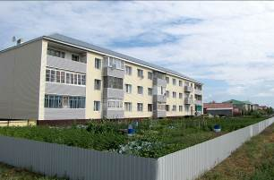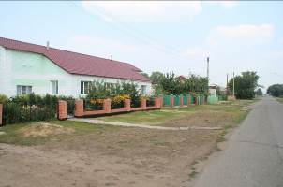

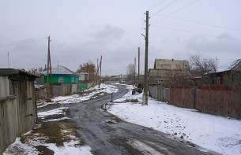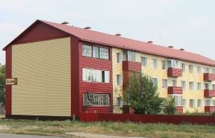
Рисунок 5 – Застройка с. Шелаболиха

Характеристика существующего жилого фонда Шелаболихинского СП отражена в таблицах 10 и 11.

Таблица 10 – Характеристика существующего жилого фонда с. Шелаболиха
Дома  усадебного  типа | Жилой фонд (м²) с физическим износом |  |  | Всего существующий жилой фонд, м²
Дома  усадебного  типа | До 40 % | 40-60 % | Свыше 60 % | Всего существующий жилой фонд, м²
Дома  усадебного  типа | колич. домов | колич. домов | колич. домов | колич. домов/м²
-муниципальные | 1 | - | 1 | -
-частные | - | - | - | -
Всего: | - | - | - | -

Наименование | Показатели  2023г. | Показатели  2022г.
Площадь жилищного фонда, всего, м2 | 295000 | 293725
Площадь ветхого и аварийного жилищного фонда, м2 | 139 | 139
Общая площадь жилых помещений, приходящаяся в среднем на одного жителя, м2 | 22 | 21,9
Количество многоквартирных домов (3 и более квартиры), всего, ед. количество домов, в отношении которых выбран способ управления: ед. | 42 | 42
непосредственное управление собственниками помещений | 29 | 29
управление товариществом | 13 | 13
Количество организаций, оказывающих жилищно-коммунальные услуги, ед. | 6 | 8
Степень износа основных фондов коммунального хозяйства, % | 62 | 62
Таблица 11 – Показатели жилого фонда

В с. Шелаболиха часть жилых домов располагаются в санитарно-защитных зонах производственных и коммунально-складских предприятий, объектов инженерной и транспортной инфраструктур.
Переход на новую систему оплаты жилья и коммунальных услуг осуществляется с одновременным усилением мер по социальной защите малообеспеченных граждан путем предоставления им субсидий на оплату жилья и коммунальных услуг.

Вывод:
В целом по Шелаболихинскому сельсовету наблюдается высокий уровень средней жилищной обеспеченности на одного человека – в среднем около 23 м², вводится новое жилье, ремонтируется уже существующий жилой фонд.

2.6.5 Социальное и культурно-бытовое обслуживание населения

Задачами оценки социальной и культурно-бытовой инфраструктуры является выявление качественного и количественного состава существующих объектов, сопоставление с нормативным количеством из расчета изменения численности населения на расчетный срок, составление перечня мероприятий в сфере социально-бытового и культурно-досугового обслуживания.
- Расчет потребности в учреждениях социального и культурно-бытового обслуживания произведен с учетом следующих нормативов.
- СП 42.13330.2016 «Градостроительство. Планировка и застройка городских и сельских поселений. Актуализированная редакция СНиП 2.07.01-89*», утвержден приказом Министерства строительства и жилищно-коммунального хозяйства Российской Федерации от 30 декабря 2016 г. N 1034/пр.
- Региональных нормативов градостроительного проектирования Алтайского края, утвержденных Постановлением Правительства Алтайского края от 09.04.2015г. №129.
- Местные нормативы градостроительного проектирования муниципального образования Шелаболихинский сельсовет Шелаболихинского района Алтайского края, утвержденные Решением Совета депутатов Шелаболихинского района Алтайского края от 27.11.2017г. № 21.
- Демографических особенностей.
Социальная инфраструктура – система необходимых для жизнеобеспечения человека материальных объектов (зданий, сооружений) населенного пункта, а также предприятий, учреждений и организаций, оказывающих социальные услуги населению, органов управления и кадров, деятельность которых направлена на удовлетворение общественных потребностей граждан соответственно установленным показателям качества жизни.
Учреждения образования
Дошкольные образовательные учреждения
На территории Шелаболихинского сельсовета действует одно дошкольное образовательное учреждение:
МБДОУ Шелаболихинский детский сад «Золотая рыбка» (с. Шелаболиха ул. Пушкина 65 и пр. Сибирский 4), физический износ здания 23%, срок эксплуатации от 30 до 40 лет.
Общеобразовательные школы
На территории Шелаболихинского сельсовета действует одно общеобразовательное учреждение:
Шелаболихинская средняя общеобразовательная школа № 1, имеет 2 здания:
- здание №1 ул. Ленина 27, физический износ здания 23%, срок эксплуатации от 20 до 30 лет;
- здание №2 ул. Пушкина 37, физический износ здания 15%, срок эксплуатации свыше 15 лет.
В школе 46 учебных кабинета, в том числе -5 специализированных, кабинет информатики, два спортивных зала, актовый зал. Библиотечный фонд составляет 12210 экземпляров книг. Оборудованы кабинеты логопеда и психолога, центр естественно-научной направленности «Точка роста». Школа является социокультурным центром села. В школе созданы условия, обеспечивающие реализацию индивидуальных и личностных особенностей. Столовая школы представляет собой современный комплекс для организации полноценного питания школьников.
Дополнительное образование
- МБОУ ДО «Шелаболихиниский центр детского творчества» (с. Шелаболиха, ул. Ленина, 104);
- МБОУ ДО «Шелаболихинская детско-юношеская спортивная школа» (с. Шелаболиха, ул. Солнечная, 8);
- МКУОД «Шелаболихинская детская школа искусств» Шелаболихинского района Алтайского края (с. Шелаболиха, ул. Ленина,104).
В общеобразовательных учреждениях так же прослеживается сокращение численности учащихся за последние годы. В области начального и основного общего образования в 2021-2023 годах школа перешла на образовательные стандарты 2021 г., в среднем общем образовании этот процесс завершится и в 2025 году продолжится работа по развитию информационной образовательной среды образовательных учреждений (оснащение соответствующей техникой и программными продуктами, включая электронные учебники).
Остается серьезной проблема кадрового обеспечения образовательных учреждений. Сохраняется устойчивая тенденция старения педагогических работников, недостаточен приток молодых специалистов вследствие отдаленности от городов.

Таблица 12 – Образование
Показатели | Ед. измерения | 2011 | 2023
Число общеобразовательных учреждений (без вечерних (сменных) общеобразовательных учреждений) на начало учебного года | единица | 2 | 1
Численность обучающихся общеобразовательных учреждений (без вечерних (сменных) общеобразовательных учреждений) с учетом структурных подразделений (филиалов) | человек | 459 | 507
Численность обучающихся вечерних (сменных) общеобразовательных учреждениях с учетом структурных подразделений (филиалов) | человек | 6 | 0

Учреждения здравоохранения
Важное значение в развитии села имеет КГБУЗ Шелаболихинская Центральная районная больница. Есть отделение поликлиники, туберкулезная больница и аптечная сеть.

Учреждения культуры
На территории сельсовета стало традиционным проведение фестивалей, конкурсов, выставок по многим жанрам народного творчества, направленных на реализацию творческого потенциала коллективов художественного творчества, повышение их исполнительского мастерства и рост профессионализма всех жанров.
Учреждения культуры клубного типа представлены следующими объектами:
- МКУК «Многофункциональный культурный центр», с. Шелаболиха ул. 50 лет Алтая 4.
-Библиотечная сеть представлена одной сельской библиотекой расположенной по адресу: с. Шелаболиха, ул. Ленина 48. Книжный фонд библиотеки пополняется за счет краевой программы.
- Шелаболихинский районный музей, с. Шелаболиха пер. Пионерский 19.
Для учреждений культуры приобретается необходимое оборудование и инвентарь, проводятся ежегодные косметические ремонты.

Таблица 13 – Организация отдыха, развлечений и культуры
Показатели | Ед. измерения | 2011 | 2023
Число учреждений культурно-досугового типа | единица | 2 | 1
Численность работников учреждений культурно-досугового типа с учетом структурных подразделений (филиалов), всего | человек | 15 | 11
Численность специалистов культурно-досуговой деятельности с учетом структурных подразделений (филиалов) | человек | 6 | 11
Число библиотек | единица | 1 | 2
Численность работников библиотек с учетом структурных подразделений (филиалов), всего | человек | 6 | 4
Число музеев | единица | 1 | 1
Численность работников музеев с учетом структурных подразделений (филиалов), всего | человек | 5 | 3
Численность научных сотрудников и экскурсоводов музеев с учетом структурных подразделений (филиалов) | человек | 3 | 2
Число детских музыкальных, художественных, хореографических школ и школ искусств | единица | 1 | 1
Численность работников детских музыкальных, художественных, хореографических школ и школ искусств с учетом структурных подразделений (филиалов), всего | человек | 9 | 13
Численность преподавателей детских музыкальных, художественных, хореографических школ и школ искусств с учетом структурных подразделений (филиалов) | человек | 5 | 6

Учреждения физической культуры и спорта
Количество спортивных залов позволяет населению проводить досуг занимаясь спортом.
Учреждения физической культуры и спорта сельсовета представлены следующими учреждениями:
- Культурно-спортивный центр «Юность» (зрительный зал на 225 мест, спортивный зал, тренажерный зал) (с. Шелаболиха ул. Солнечная 17);
- Спортивный зал в здании школы;
- Плоскостное спортивное сооружение, стадион по ул. Мамонтова;
- Площадка ГТО на территории стадиона по ул. Мамонтова;
- Хоккейная коробка по ул. Солнечная, 8;
- Детские площадки (с. Шелаболиха, ул.50 лет Алтая (у дома №12), ул. Молодежная, ул. Мамонтова, ул. Строительная, ул. Солнечная, 17).
В связи с убылью численности населения в перспективе не потребуется создания спортивных сооружений.
Таблица 14 – Спорт
Показатели | Ед. измерения | 2011 | 2023
Число спортивных сооружений
спортивные сооружения-всего | единица | 8 | 8
плоскостные спортивные сооружения | единица | 3 | 8
спортивные залы | единица | 3 | 4
Число муниципальных спортивных сооружений
спортивные сооружения-всего | единица | 8 | 8
плоскостные спортивные сооружения | единица | 3 | 8
спортивные залы | единица | 3 | 4
Число детско-юношеских спортивных школ (включая филиалы) | единица | 1 | 1
Число самостоятельных детско-юношеских спортивных школ | единица | 1 | 1
Численность занимающихся в детско-юношеских спортивных школах | человек | 260 | 181

Учреждения социального обслуживания населения
Учреждения социального обслуживания представлены следующими учреждениями:
- КГБУСО Комплексный центр социального обслуживания населения Павловского района, филиал по Шелаболихинскому району (с. Шелаболиха, ул. Энтузиастов 1);
-КАУ «Многофункциональный центр предоставления государственных и муниципальных услуг Алтайского края» (с. Шелаболиха, ул. Солнечная 8).

Учреждения отдыха и туризма
В селе Шелаболиха есть туристическая гостиница, работающая круглосуточно вместимостью 7 мест. Гостиница расположена по адресу с. Шелаболиха, ул. Солнечная 15 и представляет из себя 2х этажное кирпичное здание.

Отделения связи, отделение банка
Отделение почтовой связи расположено в с. Шелаболиха по ул. 50 лет Алтая, дом 3.
Отделение банка расположено в с. Шелаболиха по ул. 50 лет Алтая, дом 1.

Прочие объекты обслуживания
В селе присутствуют предприятия общественного питания, бытового и коммунального обслуживания.

В селе находятся: земельная кадастровая палата по Алтайскому краю ФГУ; государственная инспекция Гостехнадзора Алтайского края; отделение полиции по Шелаболихинскому району МО МВД России «Павловский»; территориальный орган Федеральной службы государственной статистики по алтайскому краю; управление судебного
департамента в Алтайском крае; Шелаболихинский районный суд; пенсионный фонд; прокуратура; редакция местной газеты; фонд медицинского страхования; фонд социального страхования; Шелаболихинское общество охотников и рыболовов; Петро-Павловский храм.

Таблица 15 – Бытовое обслуживание населения
Показатели | Ед. измерения | 2011 | 2023
Число объектов бытового обслуживания населения, оказывающих услуги | - | - | -
всего | единица | 27 | 15
ремонт и пошив швейных, меховых и кожаных изделий, головных уборов и изделий текстильной галантереи, ремонт, пошив и вязание трикотажных изделий | единица | 2 | 1
ремонт и техническое обслуживание бытовой радиоэлектронной аппаратуры, бытовых машин и приборов и изготовление металлоизделий | единица | 3 | 0
техническое обслуживание и ремонт транспортных средств, машин и оборудования | единица | 4 | 2
ремонт и строительство жилья и других построек | единица | 9 | 3
парикмахерские и косметические услуги | единица | 4 | 3
фотоателье, фото- и кинолаборатории | единица | 3 | 1
ритуальные | единица | 2 | 2
Число кресел в парикмахерских | единица | 4 | 3

Число объектов бытового обслуживания населения, оказывающих услуги составляет 15 объектов, что вполне достаточно для населения численностью 3405 чел.

Таблица 16 – Розничная торговля и общественное питание
Показатели | Ед. измерения | 2011 | 2023
Количество объектов розничной торговли и общественного питания:
магазины | единица | 35 | 28
павильоны | единица | 2 | 0
палатки и киоски | единица | 8 | 0
аптеки и аптечные магазины | единица | 1 | 0
аптечные киоски и пункты | единица | 2 | 4
общедоступные столовые, закусочные | единица | 1 | 1
столовые, находящиеся на балансе учебных заведений, организаций, промышленных предприятий | единица | 2 | 2
неспециализированные продовольственные магазины (минимаркеты) | единица | 13 | 6
неспециализированные непродовольственные магазины | единица | 22 | 10
рестораны, кафе, бары | единица | 5 | 4
автозаправочные станции | единица | 2 | 2
магазины товаров повседневного спроса, минимаркеты | единица |  | 11
неспециализированные непродовольственные магазины и прочие магазины | единица |  | 12
Площадь торгового зала объектов розничной торговли:
магазины | м. кв | 2414,2 | 3556,3
павильоны | м. кв | 35 | 0
аптеки и аптечные магазины | м. кв | 56 | 92
неспециализированные продовольственные магазины (минимаркеты) | м. кв | 842.9 | 443
неспециализированные непродовольственные магазины | м. кв | 1571.3 | 1405
магазины товаров повседневного спроса, минимаркеты | м. кв |  | 1898,8
неспециализированные непродовольственные магазины и прочие магазины (со сменным ассортиментом) | м. кв |  | 1708
Площадь зала обслуживания посетителей в объектах общественного питания:
общедоступные столовые, закусочные | м. кв | 145 | 55
столовые, находящиеся на балансе учебных заведений, организаций, промышленных предприятий | м. кв | 120 | 165
рестораны, кафе, бары | м. кв | 210 | 105
Число мест в объектах общественного питания:
общедоступные столовые, закусочные | место | 50 | 50
столовые, находящиеся на балансе учебных заведений, организаций, промышленных предприятий | место | 137 | 140
рестораны, кафе, бары | место | 118 | 62

Выводы:
В границах сельсовета объекты социально-бытового обслуживания представлены в полном объеме, потребность в размещении дополнительных объектах-отсутствует.
Все учреждения культурного и социального обслуживания нуждаются в косметическом ежегодном, либо в периодическом капитальном ремонте в виду их высокого процента износа

2.6.6 Рекреационные ресурсы

Туристско-рекреационная сфера сельсовета развита плохо. Анализ территории района показал, что активно развиваются скрытые формы рекреации: охота, рыбная ловля, сбор грибов и ягод, заготовка лекарственных и других растений.
Село находится в достаточно благоприятном климатическом поясе для проведения как летней, так и зимней рекреации, летом это принятие солнечных ванн, купание, пешие прогулки, зимой катание на лыжах со спуском с неопасных увалов, катание на коньках. Наличие привлекательных форм для рекреации связано с местами соприкосновения Приобского плато и террасы левого коренного берега реки Оби.
Приобское плато расчленено логами, ложбинами древнего послеледникового стока. Среди форм рельефа преобладают: балки и овраги, эрозионные уступы, старицы. Разнообразие растений в сочетании с контрастным рельефом сопровождается животным миром. В рекреационном отношении эта территория пригодна для охотничье-рыболовного туризма и сбора ягод, грибов, лекарственных растений.

2.6.7 Противопожарная охрана
Противопожарные мероприятия на проектируемом объекте градостроительной деятельности обеспечиваются ближайшим подразделением пожарной охраны, нормативное время прибытия первых подразделений от которых до объекта проектирования соответствует Федеральному закону № 123-ФЗ «Технический регламент о требованиях пожарной безопасности» от 22.07.2008г. и составляет для сельских населенных пунктов – 20 минут. Обеспечен проезд пожарных машин и доступ пожарных с авто лестницами в любое помещение. На расстоянии 8 - 10 м от здания не предусмотрена посадка деревьев.
В селе Шелаболиха расположена пожарно-спасательная часть Пожарная часть № 82 ФПС Государственной противопожарной службы ФГКУ "18 отряд ФПС по Алтайскому краю" находящаяся по адресу с. Шелаболиха ул. Промышленная 3.
Наличие основной пожарной техники составляет 3 единицы, количество личного состава – 23 человек.

2.6.8 Транспортное обеспечение

Шелаболихинский сельсовет расположен в северной части Шелаболихинского района Алтайского края. Административным центром района и сельсовета является село Шелаболиха. Сельсовет имеет общие границы:
- на севере - Инской сельсовет Шелаболихинского района;
- на востоке - Новообинцевский сельсовет Шелаболихинского района;
- на юге - Павловский район Алтайского края;
- на юго-западе - Ребрихинский район Алтайского края;
- на западе - Кучукский сельсовет Шелаболихинского района
- на северо-западе - Сузунский район Новосибирской области
Сельсовет расположен на обеих берегах реки Обь, само селоШелаболиха расположена на левом берегу реки Обь и делится на две части рекой Шелаболиха.
Транспортная доступность до краевого центра г. Барнаул – автомобильная и составляет 88 км. Расстояние до ближайшей железнодорожной станции - Ребриха - 61 км.
Площадь сельсовета составляет 19150 га. Численность населения по отчету 2023г. составляет 3405 человек.

2.6.8.1 Внешний транспорт

Транспортно-географическое положение Шелаболихинского сельсовета оценивается как благоприятное, обще доступное. Круглогодичным видом транспорта в сельсовете является автомобильный транспорт.
Транспортный комплекс сельсовета представлен автомобильным и внутренним водным видами транспорта.
Воздушный транспорт
Воздушный транспорт на территории Шелаболихинского сельсовета – отсутствует.
Водный транспорт
Территория Шелаболихинского сельсовета граничит с территорий Инского сельсовета в состав которого входи с. Иня расположенное на правом берегу р. Обь.
Жители села Иня попадают в районный центр через паромную переправу на р. Обь. «Шелаболиха-Иня». В с.Шелаболиха функционирует так же лодочная переправа. Жители села Иня так же попадают в районный центр на своем собственном водном транспорте, а оттуда и в краевой центр г. Барнаул.
На правобережье Оби в Алтайском крае - десятки сел. Однако сейчас на самой крупной реке почти не осталось паромных переправ.
Автомобильные дороги и автомобильный транспорт
В настоящее время функционирует автомобильная дорога общего пользования регионального значения Алтайского края «Павловск – Камень-на-Оби» – граница с Новосибирской областью.
Идентификационный номер 01 ОП РЗ 01К-02. Протяжённость 165,222 км, в том числе: Шелаболихинский район 78,130 км.
Так же на территории сельсовета есть автомобильные дороги местного значения:
- 01 ОП РЗ 01К-99 подъезд к с. Шелаболиха протяженностью 2,1 км;
- 01 ОП МЗ 01Н-5901 «Шелаболиха – Иня» протяженностью 14 км.

2.6.8.2 Транспортная инфраструктура сельсовета

Автомобильные дороги сельсовета
Транспортная связь между районным центром с. Шелаболиха и краевым центром Алтайского края – г. Барнаул осуществляется по автомобильной дороге регионального значения с асфальтовым покрытием. Подъездные пути от автомобильной магистрали к селу Шелаболиха та же имеют твердое и грунтовое покрытие.
Общая протяжённость автомобильных дорог сельсовета составляет ориентировочно 17,7 км.
Улично-дорожная сеть с. Шелаболиха
Село Шелаболиха расположено на левом берегу реки Обь и делится на две части рекой Шелаболиха. Планировочную структуру села составляют кварталы жилой застройки, площадки общественных, производственных, инженерных и других зданий и сооружений. В существующей планировке прослеживается тенденция компактного расселения и образование функциональных планировочных зон. Застройка представлена индивидуальными и
многоквартирными домами.
Производственные и коммунальные площадки расположены по всему селу, хаотично. Планировочная структура улично-дорожной сети посёлка прямоугольно-диагональная. Протяжённость улично-дорожной сети села составляет ориентировочно 35,7 км, покрытие проезжих частей преимущественно переходного типа, ширина – 3-7,0 м.
Согласно постановления администрации Шелаболихинского сельсовета № 151 от 26.12.2011 года, автомобильным дорогам, расположенным на территории сельсовета и села Шелаболиха присвоены идентификационные номера (Приложение 6). Перечень улично-дорожной сети села приведен в таблице 17.

Таблица 17- Реестр улично-дорожной сети с. Шелаболиха
№ | Наименование улиц | Характеристики
№ | Наименование улиц | Длина, м | Тип покрытия | Значение дороги
1 | ул. Молодежная | 1000 | Грунтовое | Общего пользования
 | ул. Пшеничная | 500 | Грунтовое | Общего пользования
 | ул. Строительная | 700 | Грунтовое | Общего пользования
 | ул. Кирова | 700 | Твердое | Общего пользования
 | ул. Кирпичная | 600 | Смешанное | Общего пользования
 | ул. Рабочая | 400 | Грунтовое | Общего пользования
 | ул. Рассохи | 900 | Грунтовое | Общего пользования
 | ул. Нагорная | 1200 | Грунтовое | Общего пользования
 | ул. Ленина | 2300 | Твердое | Общего пользования
 | ул. Советская | 900 | Смешанное | Общего пользования
 | ул. Мамонтова | 850 | Грунтовое | Общего пользования
 | ул. Партизанская | 1600 | Грунтовое | Общего пользования
 | ул. Пролетарская | 1500 | Грунтовое | Общего пользования
 | ул. Пугачева | 1500 | Грунтовое | Общего пользования
 | ул. Пушкина | 850 | Грунтовое | Общего пользования
 | ул. Обская | 1100 | Грунтовое | Общего пользования
 | ул. Лермонтова | 300 | Грунтовое | Общего пользования
 | ул. Новая | 800 | Грунтовое | Общего пользования
 | ул. 50 лет Алтая | 950 | Смешанное | Общего пользования
 | ул. Энтузиастов | 950 | Смешанное | Общего пользования
 | ул. Юбилейная | 950 | Смешанное | Общего пользования
 | ул. Энергетиков | 950 | Смешанное | Общего пользования
 | ул. Рябиновая | 950 | Смешанное | Общего пользования
 | ул. Целинная | 950 | Смешанное | Общего пользования
 | ул. Солнечная | 400 | Смешанное | Общего пользования
 | ул. Степная | 700 | Грунтовое | Общего пользования
 | ул. Набережная | 200 | Грунтовое | Общего пользования
 | пер. Августовский | 300 | Грунтовое | Общего пользования
 | пер. Тупик | 600 | Грунтовое | Общего пользования
 | пер. Октябрьский | 300 | Грунтовое | Общего пользования
 | пер. Дружба | 200 | Грунтовое | Общего пользования
 | пер. Сельский | 500 | Грунтовое | Общего пользования
 | пер. Воронежский | 250 | Грунтовое | Общего пользования
 | пер. Колхозный | 950 | Грунтовое | Общего пользования
 | пер. Садовый | 2400 | Грунтовое | Общего пользования
 | пер. Полевой | 500 | Грунтовое | Общего пользования
 | пер. Майский | 300 | Грунтовое | Общего пользования
 | пер. Мирный | 1000 | Грунтовое | Общего пользования
 | пер. Красноармейский | 450 | Смешанное | Общего пользования
 | пер. Свободный | 500 | Грунтовое | Общего пользования
 | пер. Гудок | 300 | Грунтовое | Общего пользования
 | пер. Обской | 200 | Грунтовое | Общего пользования
 | пер. Пионерский | 700 | Грунтовое | Общего пользования
 | пер. Мельничный | 150 | Грунтовое | Общего пользования
 | проезд Интернациональный | 700 | Грунтовое | Общего пользования
 | проезд Сибирский | 300 | Грунтовое | Общего пользования
 | проезд Коммунальный | 100 | Грунтовое | Необщего пользования
 | Проезд от ул.Строительная до ул.Пшеничная (туббольница) | 300 | Грунтовое | Необщего пользования
 | Итого | 35700

2.6.8.3 Общественный транспорт

В жизни современного общества важной составляющей частью стало транспортное сообщение между населенными пунктами, а также пассажирские перевозки внутри населенных пунктов. В соответствии с этим развитие, совершенствование и улучшение качества обслуживания пассажирских перевозок является актуальным вопросом.
В муниципальную маршрутную сеть Шелаболихинского района согласно утвержденному реестру муниципальных маршрутов регулярных перевозок, входят маршруты, которые предусматривают транспортное обслуживание по 6 сельсоветам Шелаболихинского района.
График движения общественного транспорта от населенных пунктов района в с. Шелаболиха:
1. Кучук;
2. Ильинка;
3. Макарово;
4. Киприно;
5. Верх – Кучук;
6. Новообинцево.
График движения общественного транспорта из с. Шелаболиха до населенных пунктов района следующий:
1. Кучук;
2. Ильинка;
3. Макарово;
4. Киприно;
5. Верх – Кучук;
6. Новообинцево.
Автобусные маршруты проходят преимущественно транзитные по автомобильной дороге краевого значения «Павловск – Камень-на-Оби» с остановкой вблизи села Шелаболиха, так же есть автобусный маршрут с заездом в само село. Маршрут следования проходит по ул. Ленина и далее через мост через реку Шелаболиха по и ул. Новая с выходом на автомобильную магистраль.
На территории работают 2 предприятия, осуществляющие грузовые и пассажирские перевозки: ООО «Транзит» и ООО «Командирское».
Одной из основных проблем общественного транспорта является сильная изношенность и недостаточные темпы обновления подвижного состава. Как следствие износа подвижного состава - снижается уровень технической надежности и безопасности пассажирского транспорта. Кроме того, в значительной степени растут затраты на эксплуатацию подвижного состава и себестоимость перевозок пассажиров. Низкая степень загруженности салона так же негативно сказывается на себестоимости перевозок пассажиров, следовательно, и на финансовом состоянии перевозчиков.
В личном пользовании у населения имеются легковые автомобили, мотоциклы, мотосани.
Перевозка такси и другие частные предприниматели не осуществляется.

2.6.8.4. Сооружения и устройства для хранения и обслуживания транспортных средств
Гаражи
Жители села хранят свои автомобили и другую мототехнику в гаражах на своих участках, либо в гаражах боксового типа расположенных на близлежащих территориях.
Автозаправочные станции
На территории муниципального образования Шелаболихинского сельсовета расположено 2 автозаправочных станции:
- АЗС «Октан», Алтайский край, Шелаболихинский район, автодорога Барнаул-Камень-на -Оби между 88 и 89 км в районе с. Шелаболиха.
- АЗС «Нефтересурс», Алтайский край, Шелаболихинский район, с. Шелаболиха, ул. Лермонтова, 18.
Вся спецтехника и личный автотранспорт обслуживаются на данных АЗС.

Объекты обслуживание автомобилей
На территории сельсовета в с. Шелаболиха по адресу ул. Лермонтова 19 расположена станция технического обслуживания автомобилей (СТО), моечных пунктов автомашин и другого сервиса на территории сельсовета – нет. Пунктов технического осмотра автомобилей (ПТО) в соответствии с реализацией ФЗ от 01.07.2011№ 170-ФЗ «О техническом осмотре транспортных средств и внесении изменений в отдельные законодательные акты РФ», так же нет.

2.6.8.5 Искусственные дорожные сооружения

На территории сельсовета расположено2 капитальных мостовых сооружения, все они осуществляют транспортное сообщение через реку Шелаболиха.
1 мост расположен в селе и служат соединяющей нитью между двумя берегами населенного пункта, 2й мост обустроен на автомобильной дороге регионального значения, так же в селе Шелаболиха есть пешеходный мост через реку Шелаболиха.

Выводы:
К недостаткам улично-дорожной сети муниципального образования Шелаболихинского района Шелаболихинского сельсовета можно отнести следующее:
- отсутствие четкой дифференциации улично-дорожной сети по категориям согласно требованиям СНиП;
- автомобильные дороги подвержены влиянию природной окружающей среды, хозяйственной деятельности человека и постоянному воздействию транспортных средств, в результате чего меняется технико-эксплуатационное состояние дорог.

2.6.9 Инженерная инфраструктура

При разработке использованы следующие нормативные документы:
СП 30.13330.2020 «Внутренний водопровод и канализация зданий»;
СП 31.13330.2012 «Водоснабжение. Наружные сети и сооружения. Актуализированная редакция СНиП 2.04.02-84*» (с Изменениями N 1-5);
СП 32.13330.2018 «Канализация. Наружные сети и сооружения. СНиП 2.04.03-85» (с Изменениями N 1,2);
СП 8.13130.2020 «Системы противопожарной защиты. Наружное противопожарное водоснабжение. Требования пожарной безопасности»;
СП 10.13130.2020 «Системы противопожарной защиты. Внутренний противопожарный водопровод»;
ФЗ №123-ФЗ «Технический регламент о требованиях пожарной безопасности» (с изменениями на 01.03.2023 года);
СП 131.13330.2020 «Строительная климатология» (с Изменениями N 1);
СП 124.13330.2012 «Тепловые сети. Актуализированная редакция СНиП 41-02-2003» (с Изменениями N 1,2,3);
Приказ Министерства строительства и жилищно-коммунального хозяйства Российской Федерации от 17.03.2014 N 99/пр «Об утверждении Методики осуществления коммерческого учета тепловой энергии, теплоносителя».
Решение об утверждении нормативов потребления коммунальных услуг по холодному (горячему) водоснабжению, водоотведению в жилых помещениях на территории Алтайского края от 28.04.2018 года №54.

Обеспечение жилого фонда сетями инженерной инфраструктуры выглядит следующим образом:
- теплоснабжение - 25%,
- водопровод - 95%,
- канализация - 1%,
- электроснабжение - 100 %,
- связь - 83%.
Ключевым звеном реформирования ЖКХ является энергоресурсосбережение и учет потребляемых ресурсов. Существуют отрицательные факторы развития ЖКХ:
1. высокий износ основных средств;
2. недостаток инвестиций в производство;
3. рост цен на энергоносители и в связи с этим рост тарифов на ЖКУ.

2.6.9.1 Водоснабжение

Водопотребителями являются:
- население;
- объекты общественного, социально-культурного назначения.
Водопотребление. Требуемые напоры.
Нормы потребления воды приняты в количестве 80 л/сут на 1 жителя.
Расчетный суточный расход воды на хозяйственно–питьевые нужды определяется по формуле:
$Q_{\text{ср}\text{.}\text{сут}}=\text{qN}\text{1000},м^{3}\text{сут}$, где
q – норма расхода воды, л/сут на чел;
N – расчетное число жителей, чел.
Объем водопотребления на хозяйственно-бытовые нужды составит 272,4 м³/сут.
Нормы расхода воды на пожаротушение приняты по СП 8.13130.2020 «Системы противопожарной защиты. Наружное противопожарное водоснабжение. Требования пожарной безопасности» и СП 10.13130.2020 «Системы противопожарной защиты. Внутренний противопожарный водопровод».
Продолжительность тушения пожара принимается равной 3 часам.
Минимальный свободный напор в сети водопровода при максимальном хозяйственно-питьевом потреблении над поверхностью земли принимается при одноэтажной застройке не менее 10м, при большей этажности на каждый этаж следует добавлять 4м., при пожаротушении свободный напор не менее 10м. Максимальный свободный напор в сети объединенного водопровода не должен превышать 60м.
Расчетный расход воды на пожаротушение принят 20 л/с, в том числе: на внутреннее пожаротушение – 5 л/с, на наружное пожаротушение – 15 л/с.
Водоснабжение с. Шелаболиха осуществляется из 5 подземных источников, представленными 5-ю башнями (3 рабочих и 2 резервных). Все водозаборы построены в 1969 г. Услуги в сфере водоснабжения в Шелаболихинском районе оказывает организация МУП «Тепло».
Есть 2 водонапорные башни для нужд Туберкулезной больницы и территории ООО Шелаболихинское потребительское общество.
Таблица 18 - Характеристики водозаборных сооружений
№ скважины | Глубина скважины | Уровень воды, статистический/динамический | Состояние
Б 45 1643 водозабор №1 | 145 | 45/70 | рабочее
Б 46 1222 водозабор №1 | 143 | 45/70 | рабочее
Скважина водозабора №2 1784 | 142 | 51/61 | рабочее
Скважина водозабора №2 1046 | 262 | 47/59 | рабочее
Скважина водозабора №3 1041 | 156 | 34/53 | рабочее
Скважина № 188 водозабор № 3 | 155 | 34/53 | рабочее
Скважина № 369 водозабор №3 | 155 | 36/52 | рабочее
Система водоснабжения села Шелаболиха обеспечивает подачу воды питьевого качества на хозяйственно-бытовые нужды и на нужды предприятий местной промышленности.
Существующий водопровод выполнен ообъединённым, хозяйственно-питьевого и противопожарного назначения. Прокладка осуществлена в непроходных каналах - подземно. Материал труб – асбест, чугун, сталь. Сети тупиковые, глубина прокладки труб 2,50-2,70 метров. Магистральные сети водоснабжения диаметром Ø100-150мм. Мощность водопроводов 0,5 тыс. кубометров воды в сутки.
Основная проблема водоснабжения - ветхость большинства сетей. Износ водопроводных сетей с. Шелаболиха составляет 85%. Обозначенная изношенность труб скважин и башен вызывает многочисленные аварии, для устранения которых требуются отключения водоснабжения и значительные затраты. Частичная ежегодная замена изношенных аварийных участков водопроводов недостаточна.

2.6.9.2 Водоотведение (канализация)

Водоотведение хозяйственно - бытовых сточных вод осуществляется от:
- население района;
- объекты общественного, социально-культурного назначения.
Объем водоотведения составит 272,4 м³/сут.
В настоящее время в посёлке действует сеть самотечной канализации длиной 40м на территории нового культурно-спортивного центра «Юность», с дальнейшим вывозом стоков.
Диаметр трубопроводов самотечной канализации 50 мм. Материал – трубы стальные и чугунные. Способ прокладки – подземный.
На остальной территории населённого пункта действует децентрализованная схема канализации, при которой канализованы группы или отдельные здания. Стоки из септиков и выгребных ям ассенизационным транспортом периодически вывозятся на полигон жидких бытовых отходов.

2.6.9.3 Теплоснабжение

Расчетные расходы тепла на отопление, вентиляцию и горячее водоснабжение потребителей определены по укрупненным показателям согласно СП 124.13330.2012 «Тепловые сети. Актуализированная редакция СНиП 41-02-2003» и СП 30.13330.2016 «Внутренний водопровод и канализация зданий. Актуализированная редакция СНиП 2.04.01-85*» с учетом технико-экономических показателей.
Тепловые нагрузки объектов приняты по укрупненным показателям в соответствии с рекомендациями «Приказ Министерства строительства и жилищно-коммунального хозяйства Российской Федерации от 17.03.2014 N 99/пр «Об утверждении Методики осуществления коммерческого учета тепловой энергии, теплоносителя».
Расчетный расход тепла на отопление и вентиляцию общественных зданий принят по удельным отопительно-вентиляционным характеристикам в зависимости от наружного объема зданий.
Объем теплоснабжения составит 11,228 МВт (9,654 Гкал/час), с учётом объектов, отапливаемых индивидуальными отопительными печами.
На территории села Шелаболиха расположено четыре источника тепловой энергии. Теплоснабжение объектов села осуществляется от котельных, обслуживающих жилые многоквартирные дома, административно-бытовые здания, детские учреждения, объекты коммунального хозяйства и другие объекты общественного назначения.
Техническое состояние котельных и котельного оборудования образовательных организаций частично устарело и не соответствует современным требованиям. В зимний период температура воздуха в помещениях отдельных образовательных организаций не соответствует нормативным требованиям Санитарных правил и норм.
Теплоснабжение индивидуальных жилых домов обеспечивается от индивидуальных отопительных систем (печь, котел и т.п.)
По состоянию на 2023 год общая протяженность тепловых сетей в с. Шелаболиха составляет около 10200 м, основным поставщиком тепловой энергии является МУП «ТЕПЛО».
Режим потребления тепловой энергии принят: отопление – 24 часа в сутки. Теплоноситель для отопления и вентиляции - вода с параметрами 95-70°С.
Водяные тепловые сети выполнены двухтрубными, циркуляционными, подающими тепло на отопление, на горячее водоснабжение проложен отдельный трубопровод. Прокладка трубопроводов тепловой сети выполнена подземным способом в непроходных железобетонных каналах.
Компенсация тепловых удлинений обеспечивается поворотами трубопроводов, а также с установкой компенсаторов. Подача тепла от существующей котельной производится по распределительной теплосети диаметром 50-63-75-90 и 110мм.

2.6.9.4 Электроснабжение

Основные объекты электроснабжения – жилая застройка, объекты общественно – делового назначения.
Электроснабжение сельсовета осуществляется от базы РЭС, расположенной в южной части сельсовета. Распределение электроэнергии потребителям производится на напряжении 6 кВ. Электрическими плитами оборудовано 70% жилищного фонда.
Система электроснабжения сельсовета выполнена в соответствии с требованиями Инструкции по проектированию городских электрических сетей РД 34.20.185-94, утвержденной Министерством топлива и энергетики Российской Федерации 7 июля 1994года, Российским акционерным обществом энергетики и электрификации “ЕЭС России” 31 мая 1994года (с изменениями).
Сети внешнего электроснабжения коммунальных, промышленных и прочих потребителей, расположенных в селитебной зоне, разработаны по техническим условиям энергоснабжающей организации, выданным согласно утвержденным в установленном порядке схеме развития электрических сетей поселения.
Электрические нагрузки на электроисточники определены в соответствии с требованиями РД 34.20.185-94 и СП 31-110-2003 «Проектирование и монтаж электроустановок жилых и общественных зданий».
Существующая расчетная электрическая нагрузка составляет 2948 кВт.
Централизованное электроснабжение обеспечивает ОАО «Алтайэнергосбыт».
Источником электроснабжения служит существующая подстанция ПС №54 110/35/10кВ «Шелаболихинская», установленные трансформаторы 1х10 и 1х6,3 МВА.
Распределение электрической энергии выполняется на напряжении 10(6), 35, 110 кВ по ВЛ и КЛ.

2.6.9.5 Газоснабжение

В настоящее время Шелаболихтнский сельсовет не имеет центрального газоснабжения. Газоснабжение осуществляется привозным сжиженным газом в баллонах для приготовления пищи. Обслуживает Шелаболихинский сельсовет ОАО «Алтайкрайгазсервис» филиал «Барнаулмежрайгаз».

2.6.9.6 Трубопроводный транспорт

Объекты трубопроводного транспорта на рассматриваемой территории Шелаболихинского сельсовета представлены в виде газораспределительной станции, расположенной в северной части с. Шелаболиха и транзитным газопроводом, проходящим по территории сельсовета.

2.6.9.7 Связь и информатизация

Основная телекоммуникационная сеть – телефонная сеть общего пользования поддерживается несколькими операторами, оказывающими данные услуги: ПАО «Ростелеком» и Алтайский филиал ФГУП «Почта России». ПАО «Ростелеком» так же является поставщиком услуг связи Интернет. В селе, на ряду с «Ростелеком», действует оператор связи «Мегафон».
На территории Шелаболихинского сельсовета имеются объекты связи: базовая станция сотовой связи и контейнера с оборудованием, антенная опора РТПС Н, вышка связи.
Также представлены линии связи:
Волоконно-оптической линии связи "Барнаул-Камень-на-Оби-Славгород" ООО "АлтайТелефонСтрой" в границах Шелаболихинского района Алтайского края;
Отводы от магистральной линии ВОЛС Барнаул-Крутиха до базовых станций ЗАО «Мобиком-Новосибирск»; отвод ВОЛС до БС 22.4172 «АК-Шелаболиха»;
ВОЛП "Барнаул-Камень-на Оби" (на территории Шелаболихинского района); ВОЛП ПАО "РОСТЕЛЕКОМ" с. Шелаболиха: ул. Ленина, 48 (РСХБ) - ул. Ленина, 27 (МБОУ СОШ), врезка в существующую ВОЛС с. Шелаболиха ул.50 лет Алтая, 2 (ЦАТС) - ул. Ленина, 21 (ЦРБ). Участок ул. Ленина, 48 (РСХБ) - ул. Ленина, 27 (МБОУ СОШ);
ВОЛС ПАО "Ростелеком" в Шелаболихинском районе, с. Шелаболиха по проекту "Подключение больниц и поликлиник к сети Интернет в Алтайском крае в 2018 году";
ВОЛС ПАО "Ростелеком" в Шелаболихинском районе с. Шелаболиха, на участке РМ - РТРС по проекту "Подключение РТРС 2019 в Алтайском крае";
ВОЛС ПАО "Ростелеком" в Шелаболихинском районе, на участке с. Ивановка - с. Шелаболиха по проекту "Подключение РТРС 2019 в Алтайском крае".

Выводы:
Проблемы жилищно-коммунального хозяйства обусловлены:
- высокой степенью износа основных фондов, неудовлетворительным финансовым и материальным обеспечением;
- отсутствием благоприятного инвестиционного климата, правоустанавливающих документов на объекты коммунальной инфраструктуры, рынка жилищно-коммунальных услуг со свойственными ему открытостью и конкурентной средой;
- наличием у населения не всегда оправданной боязни будущих затрат на капитальный ремонт.

2.6.10 Экологическое состояние

2.6.10.1 Существующие экологические условия территории

Современное экологическое состояние территории определяется воздействием локальных источников загрязнения на компоненты природной среды, а также трансграничным переносом загрязняющих веществ воздушным и водным путем.
Атмосферный воздух – один из важнейших факторов среды обитания человека, характеризующий санитарно-эпидемиологическое благополучие населения. Одно из условий состояния атмосферного воздуха - это время года. В теплое летнее время года поселение не нуждается в отоплении, но с наступлением холодного времени года и началом отопительного периода, который составляет 257 дней при средней температуре минус 7оС, количество выбросов от сгорания древесных продуктов увеличивается в разы. Отопление в поселении индивидуальное, дровяное.
Основными загрязнителями воздушного бассейна на территории поселения являются: предприятие электроэнергетики.
Расположение сельсовета с точки зрения состояния среды благоприятное. В сельсовете отсутствуют крупные источники загрязнения окружающей среды. Теплоснабжения села осуществляется от котельных.
Основными источниками интенсивных атмосферных выбросов являются объекты коммунального хозяйства.
Существенный вклад в загрязнение воздушного бассейна вносят автотранспорт предприятий, а также личные автомобили.
Эти источники загрязняют атмосферу населенных пунктов периодически и относятся к загрязнителям кратковременного действия.
Непосредственно на территории Шелаболихинского сельсовета отсутствуют стационарные посты для наблюдения за загрязнением атмосферы. Ориентировочные значения фоновых концентраций загрязняющих веществ в атмосферном воздухе сельсовета, представлены, согласно временным рекомендациям «Фоновые концентрации вредных (загрязняющих) веществ для городов и населенных пунктов, где отсутствуют регулярные наблюдения за загрязнением атмосферного воздуха» на период с 2019-2023 гг. Рекомендации утверждены Руководителем Росгидромета М.Е. Яковенко 15.08.2018 г. В таблице приведены значения фоновых концентраций для населенных пунктов с численностью населения 10 и менее тысяч человек, расположенных на Азиатской части России.
Таблица 19 – Ориентировочные концентрации загрязняющих веществ в атмосферном воздухе
Наименование  загрязняющих веществ | Класс опасности | Код вещества | Фоновая  концентрация, мг/м3 | Концентрация загрязняющих веществ, мг/м3
 |  |  |  | ПДК максимальная разовая, мг/м3 | ПДК с.с.
Взвешенные вещества (пыль) | 3 | 2902 | 0,199 | 0,5 | 0,15
Сернистый ангидрид (Сера диоксид) | 3 | 0330 | 0,018 | 0,5 | 0,5
Диоксид азота | 3 | 0301 | 0,055 | 0,2 | 0,04
Оксид азота | 3 | 0304 | 0,038 | 0,4 | 0,06
Оксид углерода | 4 | 0337 | 0,0018 | 5,0 | 3,0
Бенз(а)пирен | 1 | 0703 | 0,0021 | - | 0,000001
Ориентировочные фоновые концентрации не превышают ПДК_{м.р.} для всех загрязняющих веществ. Наблюдается незначительное превышение ПДК_{с.с.} по взвешенным веществам и бенз(а)пирену. В целом, уровень загрязнения вредных веществ находится в пределах допустимого.
Большинство зданий сельсовета оборудованы водопроводом и системой централизованного горячего водоснабжения и отопления. Зоны санитарной охраны источников питьевого водоснабжения не организованы. Все это приводит к загрязнению подземных и грунтовых вод.
По информации управления ветеринарии Алтайского края в границах проектируемой территории расположен действующий скотомогильник (биотермическая яма) (приложение 5). По мимо скотомогильника, на проектируемой территории, расположено кладбище и 2 несанкционированные свалки.

2.6.10.2 Оценка планировочной ситуации и планировочные ограничения

В соответствии с требованиями ст. 23 Градостроительного кодекса Российской Федерации от 29.12.2004 N 190-ФЗ в материалах по обоснованию генерального плана в виде карт отображаются особо охраняемые природные территории федерального, регионального, местного значения, территории объектов культурного наследия, зоны с особыми условиями использования территорий и прочие ограничения.
Согласно Земельному кодексу РФ от 25.10.2001 N 136-ФЗ в границах зон с особыми условиями использования территорий устанавливаются ограничения использования земельных участков, которые распространяются на все, что находится над и под поверхностью земель, если иное не предусмотрено законами о недрах, воздушным и водным законодательством, и ограничивают или запрещают размещение и (или) использование расположенных на таких земельных участках объектов недвижимого имущества и (или) ограничивают или запрещают использование земельных участков для осуществления иных видов деятельности, которые несовместимы с целями установления зон с особыми условиями использования территорий. Земельные участки, включенные в границы зон с особыми условиями использования территорий, у собственников земельных участков, землепользователей, землевладельцев и арендаторов земельных участков не изымаются, если иное не предусмотрено федеральным законом.
Зоны с особыми условиями использования территорий устанавливаются независимо от категорий земель и видов разрешенного использования земельных участков. Зоны с особыми условиями использования территорий считаются установленными со дня внесения сведений о такой зоне в Единый государственный реестр недвижимости.
Согласно ст. 26 федерального закона от 03.08.2018 N 342-ФЗ «О внесении изменений в Градостроительный кодекс Российской Федерации и отдельные законодательные акты Российской Федерации» до 1 января 2025 года зоны с особыми условиями использования территорий считаются установленными в случае отсутствия сведений о таких зонах в Едином государственном реестре недвижимости, если такие зоны установлены до 1 января 2022 года одним из следующих способов:
1) решением исполнительного органа государственной власти или органа местного самоуправления, принятым в соответствии с законодательством, действовавшим на день принятия этого решения;
2) согласованием уполномоченным органом исполнительной власти границ зоны с особыми условиями использования территории в соответствии с законодательством, действовавшим на день данного согласования, в случае, если порядок установления зоны был предусмотрен указанным законодательством;
3) нормативным правовым актом, предусматривающим установление зон с особыми условиями использования территорий в границах, установленных указанным актом, без принятия решения исполнительного органа государственной власти или органа местного самоуправления об установлении таких зон либо согласования уполномоченным органом исполнительной власти границ зоны с особыми условиями использования территории;
4) решением суда.
Планировочные ограничения представлены:
1. водоохранными зонами, прибрежными защитными полосами, береговой полосой;
2. охранными зонами объектов электроэнергетики (объектов электросетевого хозяйства и объектов по производству электрической энергии);
3. охранная зона линий и сооружений связи;
4. санитарно-защитными зонами предприятий, сооружений и иных объектов;
5. придорожной полосой автомобильных дорог;
6. охранная зона стационарных пунктов наблюдений за состоянием окружающей среды, ее загрязнением;
7. зоны санитарной охраны источников питьевого и хозяйственно-бытового водоснабжения, а также устанавливаемые в случаях, предусмотренных Водным кодексом Российской Федерации, в отношении подземных водных объектов зоны специальной охраны;
8. зона регулирования застройки и хозяйственной деятельности;
9. защитная зона объектов культурного наследия.

Водоохранная зона, прибрежная защитная полоса, береговая полоса
В соответствие со ст. 65 Водного Кодекса РФ вдоль береговой линии морей, рек, ручьев, каналов, озер, водохранилищ устанавливаются водоохранные зоны. В водоохранной зоне устанавливается специальный режим осуществления хозяйственной и иной деятельности в целях предотвращения загрязнения, засорения, заиления водных объектов и истощения их вод, а также сохранения среды обитания водных биологических ресурсов и других объектов животного и растительного мира.
Ширина водоохранной зоны рек или ручьев устанавливается от их истока для рек или ручьев протяженностью:
1) до 10 км – в размере 50 метров;
2) от 10 до 50 км – в размере 100 метров;
3) от 50 км и более – в размере 200 метров.
Для реки, ручья протяженностью менее 10 км от истока до устья водоохранная зона совпадает с прибрежной защитной полосой. Радиус водоохранной зоны для истоков реки, ручья устанавливается в размере 50 метров.
В границах водоохранных зон устанавливаются прибрежные защитные полосы, на территориях которых вводятся дополнительные ограничения хозяйственной и иной деятельности. Ширина прибрежной защитной полосы устанавливается 30, 40 и 50 м в зависимости от уклона берега. Для рек особо ценного рыбохозяйственного значения ширина прибрежной защитной полосы составляет 200 м.
В соответствие со ст. 6 Водного кодекса РФ поверхностные водные объекты, находящиеся в государственной или муниципальной собственности, являются водными объектами общего пользования, то есть общедоступными водными объектами. Полоса земли шириной 20 м вдоль береговой линии водного объекта общего пользования (береговая полоса) предназначается для общего пользования. Ширина береговой полосы каналов, а также рек и ручьев, протяженность которых от истока до устья не более чем десять километров, составляет пять метров.
В границах водоохранных зон допускаются проектирование, размещение, строительство, реконструкция, ввод в эксплуатацию и эксплуатация хозяйственных и иных объектов при условии оборудования таких объектов сооружениями, обеспечивающими охрану водных объектов от загрязнения, засорения и истощения вод в соответствии с водным законодательством и законодательством в области охраны окружающей среды.

В границах водоохранных зон запрещаются:
1) использование сточных вод в целях регулирования плодородия почв;
2) размещение кладбищ, скотомогильников, объектов размещения отходов производства и потребления, химических, взрывчатых, токсичных, отравляющих и ядовитых веществ, пунктов захоронения радиоактивных отходов;
3) осуществление авиационных мер по борьбе с вредными организмами;
4) движение и стоянка транспортных средств (кроме специальных транспортных средств), за исключением их движения по дорогам и стоянки на дорогах и в специально оборудованных местах, имеющих твердое покрытие;
5) размещение автозаправочных станций, складов горюче-смазочных материалов (за исключением случаев, если автозаправочные станции, склады горюче-смазочных материалов размещены на территориях портов, судостроительных и судоремонтных организаций, инфраструктуры внутренних водных путей при условии соблюдения требований законодательства в области охраны окружающей среды и настоящего Кодекса), станций технического обслуживания, используемых для технического осмотра и ремонта транспортных средств, осуществление мойки транспортных средств;
6) размещение специализированных хранилищ пестицидов и агрохимикатов, применение пестицидов и агрохимикатов;
7) сброс сточных, в том числе дренажных, вод;
8) разведка и добыча общераспространенных полезных ископаемых (за исключением случаев, если разведка и добыча общераспространенных полезных ископаемых осуществляются пользователями недр, осуществляющими разведку и добычу иных видов полезных ископаемых, в границах предоставленных им в соответствии с законодательством Российской Федерации о недрах горных отводов и (или) геологических отводов на основании утвержденного технического проекта в соответствии со статьей 19_1 Закона Российской Федерации от 21 февраля 1992 года N 2395-I "О недрах").
В границах водоохранных зон допускаются проектирование, строительство, реконструкция, ввод в эксплуатацию, эксплуатация хозяйственных и иных объектов при условии оборудования таких объектов сооружениями, обеспечивающими охрану водных объектов от загрязнения, засорения, заиления и истощения вод в соответствии с водным законодательством и законодательством в области охраны окружающей среды. Выбор типа сооружения, обеспечивающего охрану водного объекта от загрязнения, засорения, заиления и истощения вод, осуществляется с учетом необходимости соблюдения, установленных в соответствии с законодательством в области охраны окружающей среды нормативов допустимых сбросов загрязняющих веществ, иных веществ и микроорганизмов. В целях настоящей статьи под сооружениями, обеспечивающими охрану водных объектов от загрязнения, засорения, заиления и истощения вод, понимаются:
1) централизованные системы водоотведения (канализации), централизованные ливневые системы водоотведения;
2) сооружения и системы для отведения (сброса) сточных вод в централизованные системы водоотведения (в том числе дождевых, талых, инфильтрационных, поливомоечных и дренажных вод), если они предназначены для приема таких вод;
3) локальные очистные сооружения для очистки сточных вод (в том числе дождевых, талых, инфильтрационных, поливомоечных и дренажных вод), обеспечивающие их очистку исходя из нормативов, установленных в соответствии с требованиями законодательства в области охраны окружающей среды и настоящего Кодекса;
4) сооружения для сбора отходов производства и потребления, а также сооружения и системы для отведения (сброса) сточных вод (в том числе дождевых, талых, инфильтрационных, поливомоечных и дренажных вод) в приемники, изготовленные из водонепроницаемых материалов.
В границах прибрежных защитных полос наряду с перечисленными выше ограничениями запрещаются:
1) распашка земель;
2) размещение отвалов размываемых грунтов;
3) выпас сельскохозяйственных животных и организация для них летних лагерей, ванн.
Установление на местности границ водоохранных зон и границ прибрежных защитных полос водных объектов, в том числе посредством специальных информационных знаков, осуществляется в порядке, установленном Правительством Российской Федерации
В соответствие со ст. 6 Водного кодекса РФ поверхностные водные объекты, находящиеся в государственной или муниципальной собственности, являются водными объектами общего пользования, то есть общедоступными водными объектами. Полоса земли шириной 20 м вдоль береговой линии водного объекта общего пользования (береговая полоса) предназначается для общего пользования. Ширина береговой полосы каналов, а также рек и ручьев, протяженность которых от истока до устья не более чем десять километров, составляет пять метров.
Запрещается приватизация земельных участков в пределах береговой полосы, установленной в соответствии с Водным кодексом Российской Федерации (часть 8 ст. 27 № 136-ФЗ), а также земельных участков, на которых находятся пруды, обводненные карьеры, в границах территорий общего пользования.

Таблица 20 – Характеристика водных объектов Шелаболихинского сельсовета
Наименование  водотока | Водоохранная зона, м | Прибрежная защитная полоса, м | Береговая полоса общего пользования, м
1 | 2 | 3 | 4
Река Обь | 200 (установленная) | 200  (установленная) | 20
Река Шелаболиха | 100 | 50 | 20
Река Иня | 50 | 50 | 5
Река Тишонок | 50 | 50 | 5
Река Инюшка | 50 | 50 | 5

В соответствие со ст. 6 Водного кодекса РФ поверхностные водные объекты, находящиеся в государственной или муниципальной собственности, являются водными объектами общего пользования, то есть общедоступными водными объектами. Полоса земли шириной 20 м вдоль береговой линии водного объекта общего пользования (береговая полоса) предназначается для общего пользования. Ширина береговой полосы каналов, а также рек и ручьев, протяженность которых от истока до устья не более чем десять километров, составляет пять метров.
Запрещается приватизация земельных участков в пределах береговой полосы, установленной в соответствии с Водным кодексом Российской Федерации (часть 8 ст. 27 № 136-ФЗ), а также земельных участков, на которых находятся пруды, обводненные карьеры, в границах территорий общего пользования.

Зона санитарной охраны водозаборов хозяйственно-питьевого значения
В муниципальном образовании Шелаболихинский сельсовет имеются водозаборные скважины и водонапорные башни.
ЗСО организуются в составе трех поясов: первый пояс (строгого режима) включает территорию расположения водозаборов, площадок всех водопроводных сооружений и водопроводящего канала. Второй и третий пояса (пояса ограничений) включают территорию, предназначенную для предупреждения загрязнения воды источников водоснабжения. Санитарная охрана водоводов обеспечивается санитарно-защитной полосой.
Граница второго пояса ЗСО для подземного источника определяется гидродинамическими расчетами, исходя из условий, что микробное загрязнение, поступающее в водоносный пласт за пределами второго пояса, не достигает водозабора. Для инфильтрационного водозабора подземных вод согласно п. 2.2.2.4. СанПиН 2.1.4.1110-02 необходимо устанавливать второй и третий пояса ЗСО и для поверхностного водоема, питающего его, имеющего непосредственную гидрологическую связь с используемым водоносным горизонтом.
Размеры зон санитарной охраны определены нормами СанПиН 2.1.4.1110-02 «Зоны санитарной охраны источников водоснабжения и водопроводов питьевого назначения» и СНиП 2.04.02-84*.
I пояс (строгого режима) включает территорию расположения водозаборов, в пределах которых запрещаются все виды строительства, не имеющие непосредственного отношения к водозабору.
II-III пояса (режимов ограничений) - территория, на которой градостроительная деятельность допускается при условии обязательного канализования зданий и сооружений, благоустройства территории, организации поверхностного стока и др.
Согласно данных сведений публично кадастровой карты на территории сельсовета нет установленных зон санитарной охраны источников питьевого водоснабжения.

Санитарно-защитные зоны
В целях обеспечения безопасности населения и в соответствии с Федеральным законом "О санитарно-эпидемиологическом благополучии населения" от 30.03.99 N 52-ФЗ, вокруг объектов и производств, являющихся источниками воздействия на среду обитания и здоровье человека устанавливается специальная территория с особым режимом использования – санитарно-защитная зона (СЗЗ). По своему функциональному назначению санитарно-защитная зона является защитным барьером, обеспечивающим уровень безопасности населения при эксплуатации объекта в штатном режиме.
Санитарно-защитные зоны устанавливаются в отношении действующих, планируемых к строительству, реконструируемых объектов капитального строительства, являющихся источниками химического, физического, биологического воздействия на среду обитания человека (далее – объекты), в случае формирования за контурами объектов химического, физического и (или) биологического воздействия, превышающего санитарно-эпидемиологические требования.
Санитарно-защитная зона и ограничения использования земельных участков, расположенных в ее границах, считаются установленными со дня внесения сведений о такой зоне в Единый государственный реестр недвижимости.
Согласно данных сведений публично кадастровой карты на территории сельсовета есть установленные санитарно-защитные зоны:
- Санитарно-защитная зона производственной базы, расположенной по адресу: Российская Федерация, Алтайский край, Шелаболихинский район, с. Шелаболиха, реестровый номер 22:59-6.377;
- Зоны ограничения застройки для объекта связи РТРС "Алтайский КРТПЦ", код объекта №101801193 в Алтайском крае, Алтайский край, Шелаболихинский район, с. Шелаболиха, ул. Солнечная, 1 (антенная опора РТПС Н=34,0 м) реестровый номер 22:59-6.113.

Для оценки планировочной ситуации настоящим проектом для всех остальных территорий были приняты ориентировочные размеры санитарно-защитных зон предприятий по нормам СанПиН 2.2.1/2.1.1.1200-03 «Санитарно-защитные зоны и санитарная классификация предприятий, сооружений и других объектов».
На территории муниципального образования Шелаболихинский сельсовет располагаются производственные и сельскохозяйственные предприятия III, IV и V классов опасности.
Санитарно-защитная зона от сельского кладбища площадью до 10 га составит 50 м.
В санитарно-защитных зонах запрещается размещение объектов для проживания людей. Санитарно-защитная зона или какая-либо ее часть не могут рассматриваться как резервная территория объекта и использоваться для расширения промышленной или жилой территории.
Охранные зоны
Охранная зона объектов электросетевого хозяйства
Территория муниципального образования пересекается линиями воздушных ЛЭП различного напряжения: 110 кВ, 35 кВ и 10 кВ; в населенных пунктах имеется сеть ВЛ 0,4-10 кВ. Согласно «Правилам установления охранных зон объектов электросетевого хозяйства и особых условий использования земельных участков, расположенных в границах таких зон», утвержденные постановлением Правительства Российской Федерации от 24 февраля 2009 года N 160 «О порядке установления охранных зон объектов электросетевого хозяйства и особых условий использования земельных участков, расположенных в границах таких зон» (с изменениями на 26 августа 2013 года) вдоль воздушных линий устанавливаются охранные зоны от крайних проводов при неотклоненном их положении на расстоянии:
для линий до 1 кВ – 2 м;
для линий от 1 до 20 кВ – 10 м;
для линий 35 кВ – 15 м;
для линий 110 кВ – 20 м.
Вокруг подстанции ПС №54 110/35/10кВ Шелаболихинская охранная зона устанавливается - от всех сторон ограждения подстанции по периметру на расстоянии, применительно к высшему классу напряжения подстанции (на высоту, соответствующую высоте наивысшей точки подстанции).
Охранные зоны объектов электросетевого хозяйства, внесенные в материалы Росреестра, отражены в графических материалах данного проекта.
Охранная зона линий и сооружений связи
Сети связи и сооружения связи находятся под защитой государства *7. (Федеральный закон от 07.07.2003 N 126-ФЗ, статья 7 п. 1). Порядок использования земельных участков, расположенных в охранных зонах сооружений связи и радиофикации, регулируется земельным законодательством Российской Федерации.
Размеры охранных зон с особыми условиями использования устанавливаются согласно «Правил охраны линий и сооружений связи Российской Федерации», утвержденных постановлением Правительства Российской Федерации от 09.06.1995 № 578 и составляют на трассах кабельных и воздушных линий радиофикации не менее 2 м (3м).
Охранные зоны линий и сооружений связи, внесенные в материалы Росреестра, отражены в графических материалах данного проекта.
Охранные зоны метеостанций
Проектом учтены земельные участки федерального значения, на которых расположены стационарные пункты государственной наблюдательной сети.

Таблица 21 – Характеристика земельных участков федерального значения, на которых расположены стационарные пункты государственной наблюдательной сети
Кадастровый номер земельного участка | Наименование | Местоположение | Площадь участка
22:59:070101:423 | Для эксплуатации гидрологического поста | Алтайский край, Шелаболихинский район, с. Шелаболиха, ГП-II Шелаболиха, р.Обь | 690
22:59:070211:611 | Для эксплуатации метеостанции | Российская Федерация, Алтайский край, район Шелаболихинский, с. Шелаболиха, ул. Пугачева, дом 68 | 5685

В соответствии со статьей 13 Федерального закона от 19.07.1998 № 113-ФЗ «О гидрометеорологической службе» и «Положением о создании охранных зон стационарных пунктов наблюдений за состоянием окружающей среды, ее загрязнением», утвержденным постановлением Правительства Российской Федерации от 27.08.1999 №972, В целях получения достоверной информации о состоянии окружающей природной среды, ее загрязнении вокруг стационарных пунктов наблюдений (кроме метеорологического оборудования, устанавливаемого на аэродромах) создаются охранные зоны в виде земельных участков и частей акваторий, ограниченных на плане местности замкнутой линией, отстоящей от границ этих пунктов на расстоянии, как правило, 200 метров во все стороны.
В пределах охранных зон стационарных пунктов наблюдений устанавливаются ограничения на хозяйственную деятельность, которая может отразиться на достоверности информации о состоянии окружающей природной среды, ее загрязнении.
На карте границ зон с особыми условиями использования территорий отражен земельный участок федерального значения, на котором расположены стационарные пункты наблюдательной сети и ориентировочные границы охранной зоны.
Придорожная полоса
1. Для автомобильных дорог, за исключением автомобильных дорог, расположенных в границах населенных пунктов, устанавливаются придорожные полосы.
2. В зависимости от класса и (или) категории автомобильных дорог с учетом перспектив их развития ширина каждой придорожной полосы устанавливается в размере:
1) семидесяти пяти метров - для автомобильных дорог первой и второй категорий;
2) пятидесяти метров - для автомобильных дорог третьей и четвертой категорий;
3) двадцати пяти метров - для автомобильных дорог пятой категории;
4) ста метров - для подъездных дорог, соединяющих административные центры (столицы) субъектов Российской Федерации, города федерального значения с другими населенными пунктами, а также для участков автомобильных дорог общего пользования федерального значения, построенных для объездов городов с численностью населения до двухсот пятидесяти тысяч человек;
5) ста пятидесяти метров - для участков автомобильных дорог, построенных для объездов городов с численностью населения свыше двухсот пятидесяти тысяч человек.
3. Решение об установлении границ придорожных полос автомобильных дорог федерального, регионального или муниципального, местного значения или об изменении границ таких придорожных полос принимается соответственно федеральным органом исполнительной власти, осуществляющим функции по оказанию государственных услуг и управлению государственным имуществом в сфере дорожного хозяйства, уполномоченным органом исполнительной власти субъекта Российской Федерации, органом местного самоуправления.
4. Решение об установлении границ придорожных полос частных автомобильных дорог или об изменении границ таких придорожных полос принимается:
1) федеральным органом исполнительной власти, осуществляющим функции по оказанию государственных услуг и управлению государственным имуществом в сфере дорожного хозяйства, в отношении частных автомобильных дорог, которые расположены на территориях двух и более субъектов Российской Федерации или строительство которых планируется осуществлять на территориях двух и более субъектов Российской Федерации;
2) уполномоченным органом исполнительной власти субъекта Российской Федерации в отношении частных автомобильных дорог, которые расположены на территориях двух и более муниципальных образований (муниципальных районов, городских округов) или строительство которых планируется осуществлять на территориях двух и более муниципальных образований (муниципальных районов, городских округов);
3) органом местного самоуправления муниципального района в отношении частных автомобильных дорог, которые расположены на территориях двух и более поселений и (или) на межселенных территориях в границах муниципального района или строительство которых планируется осуществлять в границах муниципального района на территориях двух и более поселений и (или) на межселенных территориях в границах муниципального района, а также в отношении частных автомобильных дорог, которые расположены на территориях сельских поселений (за исключением случая, установленного пунктом 3.1 настоящей части);
3.1) органом местного самоуправления сельского муниципального образования в отношении частных автомобильных дорог, которые расположены на территории сельского муниципального образования (в случае закрепления законом субъекта Российской Федерации за сельскими муниципального образованиями вопроса осуществления дорожной деятельности в отношении автомобильных дорог местного значения в границах населенных пунктов сельских поселений);
4) органом местного самоуправления городского муниципального образования в отношении частных автомобильных дорог, которые расположены в границах городского муниципального образования или строительство которых планируется осуществлять в границах городского муниципального образования;
5) органом местного самоуправления городского округа в отношении частных автомобильных дорог, которые расположены в границах городского округа или строительство которых планируется осуществлять в границах городского округа.
5. Федеральный орган исполнительной власти, орган исполнительной власти субъекта Российской Федерации, орган местного самоуправления, принявшие решение об установлении границ придорожных полос автомобильных дорог федерального, регионального или межмуниципального, местного значения или об изменении границ таких придорожных полос, в течение семи дней со дня принятия такого решения направляют копию такого решения в орган местного самоуправления городского округа, орган местного самоуправления муниципального района, орган местного самоуправления муниципального образования, в отношении территорий которых принято такое решение.
6. Орган местного самоуправления городского округа, орган местного самоуправления муниципального района, орган местного самоуправления муниципального образования в месячный срок со дня поступления копии решения об установлении границ придорожных полос автомобильной дороги обязаны уведомить собственников земельных участков, землепользователей, землевладельцев и арендаторов земельных участков, находящихся в границах придорожных полос автомобильной дороги, об особом режиме использования этих земельных участков.
7. Обозначение границ придорожных полос автомобильных дорог на местности осуществляется владельцами автомобильных дорог за их счет.
8. Строительство, реконструкция в границах придорожных полос автомобильной дороги объектов капитального строительства, объектов, предназначенных для осуществления дорожной деятельности, объектов дорожного сервиса, установка рекламных конструкций, информационных щитов и указателей допускаются при наличии согласия в письменной форме владельца автомобильной дороги. Это согласие должно содержать технические требования и условия, подлежащие обязательному исполнению лицами, осуществляющими строительство, реконструкцию в границах придорожных полос автомобильной дороги таких объектов, установку рекламных конструкций, информационных щитов и указателей (далее в настоящей статье - технические требования и условия, подлежащие обязательному исполнению).
8.1. Лица, осуществляющие строительство, реконструкцию в границах придорожных полос автомобильных дорог объектов капитального строительства, объектов, предназначенных для осуществления дорожной деятельности, объектов дорожного сервиса, установку рекламных конструкций, информационных щитов и указателей без разрешения на строительство (в случае, если для строительства или реконструкции указанных объектов требуется выдача разрешения на строительство), без предусмотренного частью 8 настоящей статьи согласия или с нарушением технических требований и условий, подлежащих обязательному исполнению, по требованию органа, уполномоченного на осуществление государственного строительного надзора, и (или) владельцев автомобильных дорог обязаны прекратить осуществление строительства, реконструкции объектов капитального строительства, установку рекламных конструкций, информационных щитов и указателей, осуществить снос незаконно возведенных объектов и сооружений и привести автомобильные дороги в первоначальное состояние. В случае отказа от исполнения таких требований владельцы автомобильных дорог выполняют работы по ликвидации возведенных объектов или сооружений с последующей компенсацией затрат на выполнение этих работ за счет лиц, виновных в незаконном возведении указанных объектов, сооружений, в соответствии с законодательством Российской Федерации. Порядок осуществления владельцем автомобильной дороги мониторинга соблюдения технических требований и условий, подлежащих обязательному исполнению, устанавливается федеральным органом исполнительной власти, осуществляющим функции по выработке государственной политики и нормативно-правовому регулированию в сфере дорожного хозяйства.
9. Порядок установления и использования придорожных полос автомобильных дорог федерального, регионального или межмуниципального, местного значения может устанавливаться соответственно уполномоченным Правительством Российской Федерации федеральным органом исполнительной власти, высшим исполнительным органом государственной власти субъекта Российской Федерации, органом местного самоуправления.
Придорожная полоса автомобильной дороги "Павловск - Камень-на-Оби - граница Новосибирской области", внесенные в материалы Росреестра, отражены в графических материалах данного проекта.
Опасные природные явления и процессы
По информации Министерства природных ресурсов и экологии Алтайского края населённый пункт с. Шелаболиха Шелаболихинского сельсовета не включен в Реестр населенных пунктов на территории Алтайского края Сибирского Федерального округа, попадающих в зоны затопления (подтопления) вызванные различными гидрогеологическими и гидродинамическими явлениями и процессами, Главного управления МЧС России по Алтайскому краю и соответственно его территория не подвержена затоплению (подтоплению) (Приложение 3).
Охотничьи уголья
По информации Министерства природных ресурсов и экологии Алтайского края в границах проектируемой территории расположены следующие охотничьи угодья: ЗОУ ОО «Шелаболихинская РООиР» и ЗОУ ООО «Приобье» (Приложение 3).
Согласно ст. 7 Федерального закона от 24.07.2009 N 209-ФЗ (ред. от 06.02.2023) "Об охоте и о сохранении охотничьих ресурсов, и о внесении изменений в отдельные законодательные акты Российской Федерации":
1. В границы охотничьих угодий включаются земли, правовой режим которых допускает осуществление видов деятельности в сфере охотничьего хозяйства.
2. Охотничьи угодья подразделяются на:
1) охотничьи угодья, которые используются юридическими лицами, индивидуальными предпринимателями на основаниях, предусмотренных настоящим Федеральным законом (далее - закрепленные охотничьи угодья);
2) охотничьи угодья, в которых физические лица имеют право свободно пребывать в целях охоты (далее - общедоступные охотничьи угодья).
3. Общедоступные охотничьи угодья должны составлять не менее чем двадцать процентов от общей площади охотничьих угодий субъекта Российской Федерации.
4. Охотничьи угодья могут использоваться для осуществления одного или нескольких видов охоты.

2.6.10.3 Использование недр

По информации Министерства природных ресурсов и экологии Алтайского края (Приложение 3) предоставлен перечень действующих лицензий на право пользования подземными водами на участках недр местного значения, расположенных на территории района.
Таблица 22 – Перечень лицензий
№ п/п | Наименование пользователя недрами | Серия, номер лицензии | Дата выдачи | Дата окончания | Наименование участка недр | Населенный пункт
1 | КГБУЗ "Туберкулезная больница с. Шелаболиха" | БАР 01247 ВЭ | 06.10.2006 | 31.12.2029 | Участок Шелаболихинский -1 | к ЮВ от окраины с. Шелаболиха
2 | ИП Морев В.Н. | БАР 02274 ВЭ | 13.04.2012 | 16.04.2012 | Участок Рассветовский-1 | 8,5 км к Ю от с. Шелаболиха
3 | ООО "Кипринское" | БАР 007076 ВЭ | 31.08.2022 | 01.08.2035 | Водозабор ООО "Шелаболихинское" | к ЮВ от окраины с. Шелаболиха, к СВ от окраины с. Шелаболиха, 5 км к Ю от села
4 | ООО "ЭКО" | БАР 02592 ВЭ | 06.10.2014 | 05.10.2039 | Водозабор ООО "ЭКО", Шелаболихинское месторождение | к З от окраины села, к С от окраины села, к В от окраины села
5 | ППК "Шелаболихинское районное потребительское общество" | БАР 01070 ВЭ | 20.02.2007 | 31.12.2030 | Водозабор Шелаболихинского районного потребительского общества | с. Шелаболиха

Минприроды Алтайского края лицензии на добычу общераспространенных твердых полезных ископаемых (песок, глина, песчано-гравийная смесь и др.) в муниципальном образовании Шелаболихинский сельсовет Шелаболихинского района не выдавались. Участки недр в перечень участков недр местного значения, содержащих общераспространенные полезные ископаемые, до настоящего момента на данной территории не включались.
На официальном сайте Минприроды Алтайского края в разделе «Природные ресурсы и нормирование» «Недропользование» (https://minprirody.alregn.ru) размещается перечень действующих лицензий по общераспространённым полезным ископаемым, а также реестр перечней участков недр местного значения, содержащих общераспространённые полезные ископаемые на территории Алтайского края.

2.6.10.4 Состояние системы обращения с отходами

В соответствии с Федеральным законом от 24.06.1998 № 89-ФЗ «Об отходах производства и потребления» все субъекты Российской Федерации с 01.01.2019 должны перейти на новую систему в области обращения с твердыми коммунальными отходами (далее - ТКО), посредством ввода на конкурсной основе института региональных операторов, которые будут осуществлять деятельность по сбору, транспортированию, обработке, утилизации, обезвреживанию, захоронению ТКО в зонах своей деятельности.
Общество с ограниченной ответственностью «АВТОТРАНС» на основании соглашения об организации деятельности по обращению с твердыми коммунальными отходами на территории Рубцовской и Каменской зоны Алтайского края № 243/22-ДО от 15 ноября 2022 года (далее – Соглашение), заключенного с Министерством строительства и жилищно-коммунального хозяйства Алтайского края, является региональным оператором по транспортированию ТКО на территории Алтайского края.
В соответствии с соглашением Региональный оператор обязан приступить к исполнению обязательств в полном объеме 01.01.2023г. Зоной деятельности Регионального оператора является территории Рубцовской и Каменской зоны Алтайского края в соответствии с Территориальной схемой обращения с отходами Алтайского края.
В Рубцовскую зону входят территории следующих городских округов и муниципальных районов Алтайского края: Волчихинский район, Егорьевский район, Змеиногорский район, Краснощековский район, Локтевский район, Михайловский район, Новичихинский район, Поспелихинский район, Рубцовский район, Третьяковский район, Угловский район, Городской округ – г. Рубцовск.
В Каменскую зону входят территории следующих муниципальных районов Алтайского края: Баевский район, Каменский район, Крутихинский район, Панкрушихинский район, Тюменцевский район, Шелаболихинский район.
ООО «АВТОТРАНС» выполняет полный цикл современного обращения с отходами: сбора, транспортирования и захоронения отходов. ООО «АВТОТРАНС» более 5 лет работает в сфере обращения с твёрдыми коммунальными отходами на территории края. и стала крупнейшим оператором по сбору, вывозу, утилизации отходов в Алтайском крае.
Цель деятельности компании: исключить токсичное воздействие мусора на здоровье человека и снизить вред, наносимый окружающей среде.
За годы работы создана крупная материальная база. В собственном автопарке компании сто единиц нового спецтранспорта, соответствующего экологическим и санитарным нормам. Это мусоровозы и бункеровозы. На балансе большое количество металлических контейнеров и бункеров разной вместимости, отвечающих современным стандартам.
На основании п. 1 ст. 24.7 Федерального закона №89-ФЗ региональный оператор заключает договоры на оказание услуг по обращению с твердыми коммунальными отходами с собственниками твердых коммунальных отходов, если иное не предусмотрено законодательством Российской Федерации. Договор на оказание услуг по обращению с твердыми коммунальными отходами является публичным для регионального оператора.
В соответствии с п. 4 ст. 24.7 Федерального закона № 89-ФЗ и п. 5 и п. 8(1) Правил обращения с твердыми коммунальными отходами, утвержденных постановлением Правительства Российской Федерации от 12.11.2016 № 1156, собственники твердых коммунальных отходов обязаны заключить договор на оказание услуг по обращению с ТКО с региональным оператором, в зоне деятельности которого образуются отходы и находятся места (площадки) их накопления.
В соответствии со ст. 154 Жилищного кодекса Российской Федерации, ст. 12 Федерального закона от 29.06.2015 № 176-ФЗ «О внесении изменений в Жилищный кодекс Российской Федерации и отдельные законодательные акты Российской Федерации» плата за обращение с твердыми коммунальными отходами является коммунальной услугой и подлежит внесению региональному оператору при наличии утвержденного единого тарифа.
Учитывая публичность договора и его условия, содержащие положения о предоставлении коммунальной услуги по обращению с ТКО, договор считается заключенным с даты начала предоставления коммунальных услуг и письменного заключения не требует. Не заключение договора не освобождает от обязанности по оплате оказанных услуг региональным оператором по обращению с ТКО. Региональный оператор в любом случае будет начислять плату за обращение с твердыми коммунальными услугами и при не оплате вынужден обратиться с иском в суд о взыскании задолженности и компенсации всех судебных издержек.
Уклонение от заключения договора на оказание вывоза ТКО имеет признаки состава административного правонарушения, предусмотренного ч. 1 ст. 8.2 КоАП РФ и влечет наложение административного штрафа на:
– граждан в размере от двух тысяч до трех тысяч рублей;
– на должностных лиц – от десяти тысяч до тридцати тысяч рублей;
– на лиц, осуществляющих предпринимательскую деятельность без образования
юридического лица, от тридцати тысяч до
пятидесяти тысяч рублей или административное приостановление деятельности на срок до девяноста суток;
– на юридических лиц – от ста тысяч до двухсот пятидесяти тысяч рублей или административное приостановление деятельности
на срок до девяноста суток.

Таблица 23 – Показатели по переработке отходов
Показатели | Ед. измерения | 2012 | 2013 | 2014 | 2015 | 2016 | 2017 | 2018 | 2019 | 2020 | 2021 | 2022
Вывезено за год твердых коммунальных отходов (тыс.куб.м) | тыс.куб.м |  |  |  |  | 1.2 | 0.5 | 0.5 | 0.75 | 2.06 | 2.65 | 6.8
Вывезено за год твердых коммунальных отходов (тыс. т) | тысяча тонн |  |  |  |  |  | 0.12 | 0.27 | 0.15 | 0.41 | 0.45 | 0.6
Вывезено за год жидких отходов | тыс.куб.м |  |  |  |  | 10.57

Пометохранилища, навозохранилища, трупосжигательные печи на территории сельсовета отсутствуют.
Сибиреязвенных захоронений на территории сельсовета нет.
По информации управления ветеринарии Алтайского края в границах проектируемой территории расположен действующий скотомогильник (биотермическая яма) имеющий санитарно-защитную зону 1000м. (Приложение 5).

3. Обоснование выбранного варианта размещения объектов местного значения поселения

3.1 Пространственно-планировочная организация территории сельского поселения

3.1.1 Архитектурно-планировочные решения

Проектом генерального плана предусмотрены принципиальные решения по
территориальному развитию, функциональному зонированию, планировочной структуре, инженерно-транспортной инфраструктуре, рациональному использованию природных ресурсов и охране окружающей среды.
Основными целями данного проекта являются:
- организация благоприятной и безопасной среды проживания, при которой гармонично сочетаются интересы всех слоев населения, и обеспечивается сохранение окружающей природной среды.
- создание действенного инструмента управления развитием территории в соответствии с федеральным законодательством и с законодательством субъекта Российской Федерации;
- создание проектными решениями генерального плана основы для комплексного решения вопросов организации планировочной структуры; территориального, инфраструктурного и социально-экономического развития; разработки правил землепользования и застройки, устанавливающих правовой режим использования территориальных зон; определения зон инвестиционного развития.
Основными задачами генерального плана являются:
- проведение комплексного анализа состояния территории, охватывающего все подсистемы жизнедеятельности;
- разработка стратегических направлений градостроительной деятельности Шелаболихинского сельсовета до 2043 года;
- формирование архитектурно-пространственной среды населенного пункта на основе сложившихся историко-культурных, природных и планировочных особенностей, а также функциональное зонирование их территории;
- определение планируемых объемов и структуры нового жилищного строительства, его территориальное размещение;
- реорганизация инженерно-транспортной и социальной инфраструктур;
- подготовка перечня мероприятий, обеспечивающих улучшение экологической ситуации и обеспечение безопасного проживания населения, охрану объектов капитального строительства от последствий чрезвычайных ситуаций природного и техногенного характера;
- создание электронного генерального плана на основе новейших компьютерных технологий и программного обеспечения, а также с учётом требований к формированию ресурсов информационных систем обеспечения градостроительной деятельности.
Для с. Шелаболиха характерна смешанная планировка. Основные направляющие оси – въездная главная дорога и улицы Ленина - пер.Мирный пересекаются под прямым углом в центральной части посёлка, здесь на перекрестке размещается Администрация Шелаболихинского сельсовета, большая торговая площадь и автовокзал. Также в другой части села сосредоточен еще один центр между улиц 50 лет Алтая и ул. Солнечной, здесь на перекрёстке размещаются главные общественные учреждения: узел связи, почта, сбербанк, администрация Шелаболихинского района.
Административное здание, детский сад, библиотека и отдельные небольшие продовольственные лавки, а также стадион расположены порознь, но вблизи от центрального планировочного узла - перекрёстка главных дорог посёлка. Таким образом, эти учреждения образуют своеобразный расконцентрированный административный центр. Рядовая жилая застройка представляет типичные дома усадебной застройки. Отдельные небольшие группы двухэтажных жилых домов и производственные здания не формируют законченных комплексов застройки. Здания общественного назначения в посёлке выделяются среди жилой застройки ухоженным внешним видом. Среди них здание центра досуга, общеобразовательная школа, библиотека, детская музыкальная школа и др. Состояние улиц сильно отличается в лучшую сторону от других поселений. Основная производственно-коммунальная территория расположена на севере, вдоль берега реки и ниже по направлению к Новообинцевскому сельсовету. При въезде в посёлок с северной стороны размещается РЭС, автозаправка с правой стороны, и производственные помещения. С правой стороны имеются свободные земли для развития жилой застройки территории.
Архитектурно - планировочное решение территории поселения принято с учетом инженерно-геологических и экологических ограничений, а также специфики уклада жизни населения, основных видов хозяйственной деятельности.
Проектом предусмотрено сохранение существующей планировочной структуры и усиление основных композиционных осей, представленных главными и поселковыми улицами, за счет продления их профилей.
Таким образом, принятые архитектурно - планировочные решения предусматривают создание современного села с чётким функциональным зонированием всех его территорий и обеспечением всеми видами инженерного оборудования и благоустройства. Проектная планировочная структура решена с учётом природных факторов и ограничений, а также сложившейся градостроительной планировочной ситуации и с учетом земельных участков, поставленных на кадастровый учет.

3.1.2 Предложения по функциональному зонированию территории

На территории муниципального образования Шелаболихинского сельсовета генеральным планом устанавливаются основные функциональные зоны, соответствующие Приказу Минэкономразвития России от 9 января 2018 г. №10 «Об утверждении Требований к описанию и отображению в документах территориального планирования объектов федерального значения, объектов регионального значения, объектов местного значения и о признании утратившем силу приказа Минэкономразвития России от 7 декабря 2016г. №793» (с изменениями и дополнениями).
Данные зоны отображаются на утверждаемых картах Генерального плана. Для выполнения экономических расчетов, для принятия проектных решений по развитию транспортной и инженерной инфраструктуры округа, для принятия решений по вертикальной планировке и инженерной подготовке - внутри основных зон устанавливаются зоны, отражающие параметрические характеристики территорий. Данные зоны отображаются на картах материалов по обоснованию Генерального плана.
На протяжении многих десятилетий практика планировочной организации поселения исходила из представления о четкой дифференциации во времени и пространстве основных функций жизнедеятельности человека: работы, жилища и отдыха. Это нашло свое отражение в методике функционального зонирования территорий, которая в соответствии с требованиями СНиП 2.07.01-89* предполагает деление поселения на три основные зоны: селитебную, производственную, ландшафтно-рекреационную. В единое целое эти зоны связывает система транспорта. Принятым в проекте зонированием решены рациональные транспортные и пешеходные связи, учтены возможности дальнейшего расширения зон. Жилая зона предусмотрена проектом, как на территории сложившейся застройки, так и за счёт расширения границ населенного пункта (с. Шелаболиха). Производственные территории на освоенных и резервных участках.
На территории села муниципального образования Шелаболихинский сельсовет выделены следующие функциональные зоны:
Жилая зона:
- Зона застройки индивидуальными жилыми домами
- Зона застройки малоэтажными жилыми домами (до 4 этажей, включая мансардный)
Общественно-деловая зона:
- Общественно-деловые зоны
Производственные зоны, зоны инженерной и транспортной инфраструктур:
- Производственная зона
- Зона инженерной инфраструктуры
- Зона транспортной инфраструктуры
Зона сельскохозяйственного использования:
- Зоны сельскохозяйственных угодий
- Производственная зона сельскохозяйственных предприятий
Зоны рекреационного назначения:
- Зона озелененных территорий общего пользования (лесопарки, парки, сады, скверы, бульвары, городские леса)
Зона специального назначения:
- Зона кладбищ
- Зона складирования и захоронения отходов

Таблица 24 – Перспективное использование функциональных зон в разрезе МО Шелаболихинского сельсовета
Наименование зон | с. Шелаболиха, га | за границей села, га | Всего, га
Жилая зона:
Зона застройки индивидуальными жилыми домами | 376,89 |  | 376,89
Зона застройки малоэтажными жилыми домами (до 4 этажей, включая мансардный) | 7,85 |  | 7,85
Общественно-деловая зона:
Общественно-деловые зоны | 33,82 | 0,10 | 33,92
Производственные зоны, зоны инженерной и транспортной инфраструктур:
Производственная зона | 55,17 | - | 55,17
Зона инженерной инфраструктуры | 7,23 | 4,71 | 11,94
Зона транспортной инфраструктуры | 35,79 | 30,15 | 65,94
Зона сельскохозяйственного использования:
Зоны сельскохозяйственных угодий | 128,46 | - | 128,46
Производственная зона сельскохозяйственных предприятий | 30,91 | - | 30,91
Зоны рекреационного назначения
Зона озелененных территорий общего пользования (лесопарки, парки, сады, скверы, бульвары, городские леса) | 1,16 | - | 1,16
Зона специального назначения:
Зона кладбищ | 5,69 | - | 5,69
Зона складирования и захоронения отходов | - | 4,75 | 4,75
Итого | 682,97 | 39,71 | 722,68

На перспективу генеральным планом предусматривается увеличение территории жилой зоны. Производственная зона сельскохозяйственных предприятий на перспективу так же предлагается к развитию.
Перспективное функциональное зонирование представлено на картах функционального зонирования поселения и населенных пунктов.

3.2 Планируемое социально-экономическое развитие

3.2.1 Перспективная система расселения

В соответствии с утвержденной схемой территориального планирования Шелаболихинского района Алтайского края численность Шелаболихинского сельсовета на период с 2006 до 2026 года будет постоянно снижать за счет естественной убыли населения. Современная численность населения Шелаболихинского сельсовета (на 01.01.2023 г.) согласно данных Управления Федеральной службы государственной статистики по Алтайскому краю и Республике Алтай составляет 3405 человек.
Действующей программой «Прогноз социально-экономического развития Шелаболихинского района на 2023-2025г» утвержденной постановлением администрации Шелаболихинского района № 642 от 29.11.2022г. так же предусматривается прогнозируемое снижение численности населения.
Программой социально-экономического развития Шелаболихинского района размещения объектов социальной сферы не предусматривается, в настоящее время населенный пункт с. Шелаболиха оснащен всеми необходимыми объектами социальной сферы. Ввиду сложившейся тенденции уменьшения численности населения на территории Шелаболихинского сельсовета (за счет естественной убыли и миграционного оттока), но учитывая надежность и непрерывную деятельность градообразующих сельскохозяйственных предприятия, а также перспективы развития муниципального образования, настоящим генеральным планом предусматривается увеличение численности населения на период до 2043 года до 3715 человек.

Таблица 25 – Перспективная система расселения муниципального образования Шелаболихинского сельсовета
№ п/п | Населенные пункты | Современное население, чел. | Население на I очередь, чел. | Население на расчетный срок, чел.
1 | с.Шелаболиха | 3405 | 3715 | 3715
 | Всего по МО Шелаболихинский сельсовет | 3405 | 3715 | 3715
Численность официально зарегистрированных безработных по оценке в 2022 году составит 135 человек, на 2023 год - 73 человека. Уменьшение численности безработных планируется за счет увеличения обучающих программ и создания новых рабочих мест.
Фонд заработной платы на прогнозируемый период определён с учётом изменения численности работников предприятий и организаций, а также темпов роста номинальной среднемесячной заработной платы работников.
Согласно данным утвержденной муниципальной программы «Демографическое развитие Шелаболихинского района» до 2025 года целью Программы является стабилизация численности населения Шелаболихинского района и создание условий для ее роста, а также повышение качества жизни и увеличение ожидаемой продолжительности жизни.
Достижение поставленной цели в значительной мере зависит от решения целого ряда задач социально-экономического развития района, включая обеспечение стабильного экономического роста и роста благосостояния населения; снижение уровня бедности и уменьшение дифференциации по доходам; создание эффективной социальной инфраструктуры и рынка доступного жилья; повышение уровня занятости населения; улучшение санитарно-эпидемиологической обстановки.
Задачи программы:
- сокращение уровня смертности, прежде всего в трудоспособном возрасте от внешних причин;
- сокращение уровня материнской и младенческой смертности, укрепление репродуктивного здоровья населения, здоровья детей и подростков;
- сохранение и укрепление здоровья населения, увеличение продолжительности активной жизни, создание условий и формирование мотиваций для ведения здорового образа жизни. Существенное снижение уровня заболеваемости социально значимыми и представляющими опасность для окружающих заболеваниями, улучшение качества жизни больных, страдающих хроническими заболеваниями, и инвалидов;
- оказание социальной поддержки семьям, имеющим детей, в том числе малоимущим семьям; участие в государственной поддержке многодетных семей;
- укрепление института семьи, воспитание ответственного материнства и отцовства;
- участие в совершенствовании государственной системы поддержки детей, оставшихся без попечения родителей, и граждан, воспитывающих детей данной категории; развитие семейных форм устройства детей-сирот и детей, оставшихся без попечения родителей;
- обеспечение занятости женщин, имеющих малолетних детей и испытывающих трудности при трудоустройстве.

3.2.2 Перспективный жилищный фонд

Проектом предусмотрено сохранение существующей планировочной структуры и усиление основных композиционных осей, представленных главными и поселковыми улицами, за счет увеличения их профилей. Планировочная организация территории с. Шелаболиха разработана с учётом ранее выполненного генерального плана села, сложившейся застройки и представлена как единый селитебный комплекс, формируемый на принципах компактности, экономичности и комфортности проживания. Структурный каркас с. Шелаболиха формируется главными улицами Ленина, и улица 50 лет Алтая.
Основу планировки и застройки жилой зоны составляет принцип квартальной застройки, полученной на основе упорядочения существующей сети улиц с дифференциацией их по назначению и роли в общей системе застройки села. Формирование общественного центра предусмотрено на месте сложившегося центра. При этом достигается определенная законченность в его формировании, предусмотрен удобный выход из центра в зону отдыха, формирующуюся в непосредственной близости от него.
Проектом предусмотрена дифференциация жилой застройки.
Жилые территории села располагаются компактно, в основном с небольшими земельными участками 0,15 га.
Секционная застройка представлена малоэтажными домами, располагается вблизи от общественного центра.
Жилая застройка в пойме рек Шелаболиха находится в неблагоприятных условиях, из-за высокого уровня грунтовых вод. Проектом предусмотрено не развивать строительство на этой территории, а существующее здесь жильё оставить до амортизационного износа.
В с. Шелаболиха предусмотрено развитие жилой застройки по улицам Новая, 50 лет Алтая, ул. Энтузиастов, Юбилейная, ул. Энергетиков и Рябиновая.
Проектом предлагается реконструкция и проектирование автодорог, как в новой застройке, так и в центральной части, для создания единого комплекса улично-дорожной сети.
Основными направлениями дальнейшего развития жилищного хозяйства сельского совета являются:
- рост жилищного фонда в целях увеличения средней жилищной обеспеченности на одного человека за счет увеличения границы села на свободных территориях;
- увеличение уровня обеспечения жилищ современными видами инженерного оборудования;
- благоустройство селитебных территорий.

Формирование жилых зон планируется в проектируемой части границы с. Шелаболиха. Под жилую застройку выделено 12,55 га, при среднем размере земельного участка в 0,15 га. При таком расчете количество домов составит 84.

Средняя жилищная обеспеченность населения общей площадью жилищного фонда на конец проектного срока принимается 23 м2/чел, при численности населения 3715 человек потребности в жилищном фонде не будет.
Действующей программой «Прогноз социально-экономического развития Шелаболихинского района на 2023-2025г» утвержденной постановлением администрации Шелаболихинского района № 642 от 29.11.2022г. по итогам 2021 года введено 713 кв.м. общей площади жилых домов (287 кв.м. в 2020 г.). В 2022 году ввод жилья составляет 618 кв.м. а к 2025 году должен составить 680 кв. м. – размер вводимого жилья с каждым годом планируется к увеличению.

3.2.3 Перспективное социальное и культурно-бытовое обслуживание

Общественно-деловая зона включает в себя территории под зданиями административно-делового, социально-бытового, торгового, учебно-образовательного, культурно - досугового, спортивного, а также здравоохранения. Зона исторически сложилась в левобережной части села Шелаболиха.
Для зданий общественно-деловой зоны, имеющих высокий процент амортизационного износа предлагается провести техническое обследование с целью определения возможности дальнейшей эксплуатации, все значимо важные объекты социальное и культурно-бытовое обслуживание нуждаются в капитальном или частичном ремонте.
Стратегией социально-экономического развития муниципального развития Шелаболихинского района Алтайского края на период до 2035 года, утвержденной решением Совета депутатов Шелаболихинского район Алтайского края от 26.03.2021г № 7, на территории Шелаболихинского сельсовета предусмотрены следующие мероприятия:
- строительство культурно-спортивного центра в с. Шелаболиха на 225 мест (введен в эксплуатацию в 2022г.);
- капитальный ремонт МБОУ «Шелаболихинская СОШ № 1» с. Шелаболиха, ул. Ленина;
- капитальный ремонт спортивного зала МБОУ «Шелаболихинская СОШ № 1» ул. Пушкина;
- капитальный ремонт здания МБОУ «Шелаболихинская СОШ № 1» ул. Пушкина;
- капитальный ремонт МКУДО «Шелаболихинская детская школа искусств» Шелаболихинского района Алтайского края;
- ремонт стадиона в с. Шелаболиха;
- капитальный ремонт структурного подразделения «Шелаболихинский районный музей» МКУК «Многофункциональный культурный центр» Шелаболихинского района Алтайского края.

Выводы:
Население Шелаболихинского сельсовета обеспечено всеми объектами культурно-бытового назначения в полном объему, за исключением бассейнов и бань, существующие объекты требуют реконструкции и ремонта.

3.2.4 Производственная сфера

Прогноз развития сельского хозяйства разработан с учетом имеющегося в сельсовете потенциала и сложившихся тенденций развития предприятий агропромышленного комплекса, крестьянских (фермерских) хозяйств и хозяйств населения.
Сельское хозяйство Шелаболихинского района важнейшая сфера экономической деятельности по производству сельскохозяйственной продукции и оказанию услуг в целях обеспечения населения качественным продовольствием, промышленности - сырьем и содействия устойчивому развитию сельских территорий.
По итогам 2021 года объем продукции сельского хозяйства увеличился на 6,1%. на увеличение повлияло увеличение производства зерновых и зернобобовых культур.
К 2043 году прогнозируется увеличение тонн производства молока за счет увеличения продуктивности коров в сельхозпредприятиях, растущего генетического потенциала, а также увеличения продуктивности коров, укрепления кормовой базы. За счет увеличения КРС и перспективного развития территорий.
Проектом предлагается необходимость изыскивания средств как местного, так и внебюджетных средств для вложения в реконструкцию, строительство и капитальный ремонт объектов животноводства и растениеводства, что позволит ежегодно увеличивать объемы продукции сельского хозяйства.
Главными направлениями и приоритетными задачами развития сельского хозяйства является сохранение положительной динамики и увеличение производства сельскохозяйственной продукции растениеводства и животноводства.
Основными факторами, способствующими развитию инвестиционной деятельности в районе является:
• реализация государственных и муниципальных программ;
• реализация приоритетных проектов в строительстве, сельском хозяйстве, здравоохранении и образовании, культуре - строительство культурно-спортивного цента, капитальный ремонт школ района, реконструкция и строительство животноводческих помещений в сельхозпредприятиях района.

3.2.5 Развитие транспортной инфраструктуры

При проектировании улично-дорожной сети максимально учтена сложившаяся система улиц и направлений перспективного развития сёл, введена дифференциация улиц по категориям в соответствии со СНиП 2.07.01-89* «Градостроительство. Планировка и застройка городских и сельских населенных мест».
На территории сел муниципального образования принята следующая классификация улично-дорожной сети с учетом функционального назначения улиц и дорог, интенсивности движения транспорта на отдельных участках и положения улиц в транспортной схеме населенного пункта:
- главная дорога;
- улицы в жилой застройке;
- поселковые дороги за границами жилой застройки и хозяйственные проезды.
Главные улицы с. Шелаболиха: Ленина, Молодёжная. Ширина главных улиц в красных линиях принята 22 м с шириной проезжей части 7 м. Вдоль основных улиц и дорог предлагается устройство тротуаров. Ширина тротуаров – 2 м с каждой стороны. Проектом предлагается предусмотреть около социально-значимых объектов парковочные места для автомобилей.
Проектом предлагаются следующие мероприятия в области развития транспортной сферы:
- реконструкция улично-дорожной сети села с улучшением вида покрытий с грунтовых на твердые;
- формирующей пространственный каркас вновь проектируемой жилой застройки в зоне резервного фонда;
- формирование зон транспортной инфраструктуры с целью повышения качества обслуживания транспорта;
- упорядочение сети улиц и проездов;
- устройство пешеходных переходов;

3.2.5.1 Внешний транспорт

Согласно СТП Алтайского края планируется реконструкция автомобильной дороги «Павловск - Камень-на-Оби - граница Новосибирской области».
Согласно СТП Шелаболихинского района Алтайского края на территории Шелаболихинского сельсовета планируются следующие мероприятия:
- Строительство а/д Шелаболиха-Иня-Сузун (до границы Новосибирской обл.);
- Строительство а/д Клочки-Шелаболиха- (от границы Ребрихинскрго района);
- Реконструкция а/д подъезд к с. Шелаболиха;
- Ремонт системы уличного освещения.

3.2.5.2 Транспортная инфраструктура сельсовета

Автомобильные дороги сельсовета
Автомобильные дороги местного значения Шелаболихинского сельсовета длиной 4,5км планируется реконструировать с устройством капитального покрытия проезжей части.
Так же необходимо провести мероприятия по межеванию земельных участков, на которых расположены муниципальные дороги, осуществить постановку их на кадастровый учет и оформить муниципальные дороги в муниципальную собственность.
Улично-дорожная сеть с. Шелаболиха
Ремонт существующей сети автомобильных дорог общего пользования местного значения, в том числе и улично-дорожной сети предусматривает улучшение их транспортно-эксплуатационного состояния в целом.
Для организации удобного пешеходного движения на расчётный срок проектом предусматривается строительство тротуаров и пешеходных площадок с бетонным покрытием на всей территории села.

3.2.5.3 Общественный транспорт
Закрытие нерентабельных маршрутов, по мнению Администрации, крайне нежелательно, так как большая часть населения поселения будет лишена регулярного транспортного сообщения.
Для обеспечения транспортного обслуживания населения между поселениями Шелаболихинского района Администрацией принято решение о выделении субсидий перевозчикам на возмещение недополученных доходов на следующих общественно значимых автобусных маршрутах:
1. По селу Шелаболиха;
2. Новообинцево – Шелаболиха.
Органами местного самоуправления муниципального образования Шелаболихинский район Алтайского края необходимо принимать меры по созданию условий для предоставления транспортных услуг населению, организации транспортного обслуживания и обеспечению равной доступности пассажирских услуг для населения.

3.2.5.4. Сооружения и устройства для хранения и обслуживания транспортных средств

Гаражи
Жители села будут по-прежнему хранить свои и другую мототехнику в гаражах на своих участках, либо в гаражах боксового типа расположенных на близлежащих территориях.
Автозаправочные станции
Существующая сеть автозаправочных станций сохраняется.

3.2.5.5 Уличное освещение

Основные цели, принципы и задачи организации уличного освещения:
- обеспечение жителей села Шелаболиха благоприятными условиями проживания;
- создание максимальной комфортности среды обитания человека;
- энергосбережение и повышение энергоэффективности качественной и бесперебойной работы уличного освещения;
- максимальное снижение потребления электрической энергии и обслуживание системы уличного освещения;
- высокий энергосберегающий эффект.
Мероприятия по реализации задач:
1. Анкетирование среди жителей села о необходимости проведения текущего ремонта уличного освещения с. Шелаболиха Шелаболихинского района Алтайского края.
2. Опрос населения по определению приоритетного объекта для реализации проекта.
3. Выбор места для проведения текущего ремонта уличного освещения с. Шелаболиха Шелаболихинского района Алтайского края.
4. Анкетирование среди населения «Ваша помощь и участие в проекте».
5. Выбор инициативной группы для защиты проекта и организации работы.
6. Составление плана работы.
7. Проектирование уличного освещения. Составление сметы. Заключение муниципальных контрактов.
8. Приобретение материалов.
9. Проведение текущего ремонта уличного освещения с. Шелаболиха Шелаболихинского района Алтайского края.
Ожидаемые результаты проекта:
- улучшение качества освещения улиц;
- улучшение условий и комфортности проживания граждан;
- и высокоэффективное приведет в нормативное состояние уличного освещения;
- высокий энергосберегающий эффект;
- повысит надежность и долговечность сетей уличного освещения;
- повышение безопасности дорожного движения;
- повышение уровня благоустройства села;
- получение экономии финансовых средств.
Дальнейшее развитие проекта на перспективу:
Реализация мероприятий позволит не только увеличить освещённость, сэкономить электроэнергию, улучшить условия и комфортность проживания граждан, безопасность дорожного движения, но и частично поможет справиться с пиковыми нагрузками в системах электроснабжения.

Развитие дорожной инфраструктуры муниципального образования предусметривает сбалансированное развитие и скоординированное взаимодействие с иными сферами жизнедеятельности поселений.

3.2.6 Инженерная подготовка территории

Село Шелаболиха входит в состав Шелаболихинского сельсовета Шелаболихинского района, является административным центром сельсовета и единственным населённым пунктом. Посёлок расположен на левом берегу реки Обь и делится на две части рекой Шелаболиха. Рельеф территории посёлка от спокойного до слабо пересечённого, направлен преимущественно к речным долинам.
Отрицательные физико-геологические факторы на территории образования выражаются в выходе на поверхность с пониженным рельефом грунтовых вод в виде заболоченных участков.
Исходя из природных условий села и архитектурно - планировочных решений нашего проекта намечаются следующие мероприятия по инженерной подготовке:
1. Вертикальная планировка для организации поверхностного стока ливневых и талых вод;
2. Осушение заболоченной пойменной территории рек Шелаболиха (заключается в прокладке системы дренажных канав);

Организация поверхностного стока является основным мероприятием и для предотвращения образования и дальнейшего роста оврагов; в качестве дополнительной меры для укрепления склонов рекомендуется посадка древесно-кустарниковой растительности.
Основными мероприятиями инженерного благоустройства территории населенных пунктов являются отвод поверхностных стоков с учетом их самотёка.
Для отведения дождевых и талых вод с территории предлагается открытая система водоотвода. Выбранная схема водоотвода предполагает сток ливневых вод с территории села по открытым ливневым кюветам-канавам вдоль улиц и дорог, где рельеф обеспечивает их самотёк. С территории, прилегающей к проезжей части, ливневые и талые воды поступают в придорожные водоотводные кюветы, а затем – к месту сбора поверхностных стоков. Объёмы работ по устройству придорожных кюветов заложены в объёмы работ по устройству улично-дорожной сети. Под дорогами канавы сообщаются с помощью водопропускных труб. Над канавами в местах пешеходных путей и въездов на участки устраиваются мостики. Во избежание засорения водоотводных устройств необходимо производить прочистку водоперепускных труб, водоприёмных решёток и дна лотков. Водоотводные сооружения по улицам и проездам запроектировать с креплением (из камня, бетона или железобетонных элементов) либо укрепить одерновкой.
Собранные стоки доводятся до очистных сооружений. После очистки поверхностные стоки примет река Обь.
По действующим в настоящее время нормам Водного кодекса ливневые стоки не должны сбрасываться в водоемы без очистки. Предприятия, расположенные на территории населенных пунктов и загрязняющие окружающую среду, должны иметь локальные очистные сооружения для очистки дождевых вод.
Очистные сооружения рекомендуется принять закрытого типа, предназначенных для полной очистки дождевых и талых вод и утилизации образующегося осадка. Необходимости очистки всего стока нет. Очистки требует лишь наиболее загрязнённая часть стока. Сюда относятся талые воды, поливомоечные воды, которые характеризуются малыми расходами и высокой концентрацией загрязнения, а также сток от дождей малой интенсивности.
Проектом предлагается применить очистные сооружения механической очистки, в состав которых входят: решётки, песколовки, отстойники, флотосепараторы, нефтемаслосборник, седиментатор, ферменто-кавитационный реактор, обеззараживающая установка.
Проекты по инженерным мероприятиям должны разрабатываться специализированными организациями.
Данные мероприятия по инженерной подготовке носят предварительный характер и требуют уточнения и дополнения на последующих стадиях разработки проекта.
На территории Шелаболихинского сельсовета есть гидротехнические сооружения для защиты территории от подтопления и затопления. Вдоль правого и левого берега р. Обь устроены берегоукрепления в виде дамб обвалования, протяженность ориентировочно около 13км, а на прудах, образованных на р. Шелаболиха в северной части сельсовета, обустроены дамбы для обеспечения транспортной связи внутри территории.

3.2.7 Развитие инженерной инфраструктуры

3.2.7.1 Водоснабжение
Основные цели и задачи водоснабжения:
- определение долгосрочной перспективы развития системы водоснабжения;
- обеспечения надежного водоснабжения наиболее экономичным способом при минимальном воздействии на окружающую среду, а также экономического стимулирования развития систем водоснабжения и внедрения энергосберегающих технологий;
- определение возможности подключения к сетям водоснабжения объекта капитального строительства и организации, обязанной при наличии технической возможности произвести такое подключение;
- повышение надежности работы системы водоснабжения в соответствии
с нормативными требованиями;
- минимизация затрат на водоснабжение в расчете на каждого потребителя в долгосрочной перспективе;
- обеспечение жителей села Шелаболиха водоснабжением;
- улучшение качества жизни за последнее десятилетие обусловливает необходимость соответствующего развития коммунальной инфраструктуры существующих объектов.
Для проектируемых кварталов предусмотрено строительство сетей водоснабжения.
Подключение новых абонентов выполнить от существующей системы водоснабжения. В необходимых местах установить предохраненную от замерзания запорно-регулирующую арматуру. Водопроводные колодцы проектируются сборные, из элементов железобетонных, согласно ТП 901-09-11.84. Качество воды, подаваемое на хозяйственно-питьевые нужды, должно соответствовать требованиям ГОСТ Р51232-98 и СанПиН 2.1.4.1074-01. Качество воды нецентрализованных систем водоснабжения должно удовлетворять требованиям СанПиН 2.1.4.1175-02.
Централизованное водоснабжение обеспечивается из 5 подземных источников, представленными 5-ю башнями. Водозаборы построены в 1969,1985 и 1986 году.
Система водоснабжения образования принята с учетом его развития на расчетный срок – 2043 г. Качество воды, подаваемой на хозяйственно-питьевые нужды, должно соответствовать требованиям ГОСТ Р 51232-98 «Вода питьевая» и СанПиН 2.1.4.1074-01 «Питьевая вода. Гигиенические требования. Контроль качества».
Расчёт общего водопотребления выполнен в соответствии решением Управления Алтайского края по государственному регулированию цен и тарифов №54 от 28 апреля 2018 года «Об утверждении нормативов потребления коммунальных услуг по холодному (горячему) водоснабжению, водоотведению в жилых помещениях на территории Алтайского края».
Норма потребления воды с учетом увеличения водопотребления к расчетному сроку за счет повышения степени благоустройства зданий, уровня жизни населения принята в количестве 250 л/сут на 1 жителя.
Расчетный суточный расход воды на хозяйственно – питьевые нужды составляет 928,8м3/сут.
Трубопроводы, арматура и колодцы выполнены из современных материалов. Водопроводная сеть выполнена из полиэтиленовых труб ГОСТ 18599-2001 «Трубы напорные из полиэтилена. Технические условия» диаметрами до 110 мм. Диаметры водопроводной сети рассчитаны из условия пропуска расчетного расхода (хозяйственно-питьевой и противопожарной) с оптимальной скоростью. Прокладка - ниже глубины промерзания. Трубы уложить в каналах в кольцевой тепловой изоляции.
Нормы расхода воды на пожаротушение приняты по СП 8.13130.2020 «Системы противопожарной защиты. Наружное противопожарное водоснабжение. Требования пожарной безопасности» и СП 10.13130.2020 «Системы противопожарной защиты. Внутренний противопожарный водопровод».
Продолжительность тушения пожара принимается равной 3 часам.
Минимальный свободный напор в сети водопровода при максимальном хозяйственно-питьевом потреблении над поверхностью земли принимается при одноэтажной застройке не менее 10м, при большей этажности на каждый этаж следует добавлять 4м., при пожаротушении свободный напор не менее 10м. Максимальный свободный напор в сети объединенного водопровода не должен превышать 60м.
Расчетный расход воды на пожаротушение принят 20 л/с, в том числе: на внутреннее пожаротушение – 5 л/с, на наружное пожаротушение – 15 л/с.
Для водозабора устанавливается зона строгого режима с целью обеспечения санитарной надёжности. На территории зоны должны быть проведены все мероприятия в соответствии с требованиями СанПиН 2.1.4.1110-02.
Для предохранения источников хозяйственно-питьевого водоснабжения от возможных загрязнений на всех скважинах предусматривается организация зон санитарной охраны в составе трех поясов.
В первый пояс зон санитарной охраны подземных источников включается территория в радиусе 30м от каждой скважины или от крайних скважин. Территория первого пояса ограждается и благоустраивается; запрещается пребывание на ней лиц, не работающих на головных сооружениях.
На территории первого пояса запрещается:
- посадка высокоствольных деревьев;
- все виды строительства, не имеющего непосредственного отношения к эксплуатации, реконструкции и расширению водопроводных сооружений, в том числе прокладка трубопроводов различного назначения;
- размещение жилых и общественных зданий.
В зону второго и третьего поясов подземных источников на основе специальных изысканий включаются территории, обеспечивающие надежную санитарную защиту водозабора в соответствии с требованиями СанПиН 2.1.4.1110–02 «Зоны санитарной охраны источников водоснабжения и водопроводов питьевого назначения – Минздрав России – 2002г». Границы 2-го и 3-го поясов определяются на основе специальных расчетов. Мероприятия по второму и третьему поясам:
- выявление, тампонирование или восстановление всех старых, бездействующих, дефектных или неправильно эксплуатируемых скважин, представляющих опасность в части возможности загрязнения водоносных горизонтов;
- бурение новых скважин и новое строительство, связанное с нарушением почвенного покрова, производится при обязательном согласовании с органами Роспотребнадзора, органами и учреждениями экологического и геологического контроля;
- выполнение мероприятий по санитарному благоустройству территории населенного пункта (оборудование канализацией, устройство водонепроницаемых выгребов, организация отвода поверхностного стока и др.).
На территории второго и третьего поясов запрещается:
- закачка отработанных вод в подземные горизонты, подземного складирования твердых отходов и разработки недр земли;
- размещение кладбищ, скотомогильников, полей ассенизации, полей фильтрации, навозохранилищ, силосных траншей, животноводческих и птицеводческих предприятий и других объектов, обусловливающих опасность микробного загрязнения подземных вод;
- применение удобрений и ядохимикатов;
- размещение складов горюче-смазочных материалов, ядохимикатов и минеральных удобрений, накопителей промышленных стоков, шлакохранилищ и других объектов, обусловливающих опасность химического загрязнения подземных вод.
Размещение таких объектов допускается в пределах третьего пояса ЗСО только при использовании защищенных подземных вод, при условии выполнения специальных мероприятий по защите водоносного горизонта от загрязнения по согласованию с органами и учреждениями государственного экологического и геологического контроля.
В пределах санитарно-защитной полосы водоводов должны отсутствовать источники загрязнения почвы и грунтовых вод (уборные, помойные ямы, приемники мусора и др.). Запрещается прокладка водоводов по территории свалок, полей ассенизации, полей фильтрации, полей орошения, кладбищ, скотомогильников, а также прокладка магистральных водоводов по территории промышленных и сельскохозяйственных предприятий.
Проектом предлагается на расчетный срок выполнить реконструкцию (модернизация) существующих водопроводных сетей, строительство артезианской скважины и водонапорной башни.
Строительство водопроводных сетей из труб полиэтиленовых по ГОСТ 15899 – 2001 в зонах перспективной застройки.

3.2.7.2 Водоотведение (канализация)

Водоотведение хоз. - бытовых сточных вод осуществляется от:
- население района,
- объекты общественного, социально-культурного назначения.
Объемы водоотведения составят: на расчетный срок 928,8м3/сут.
Для канализования хозяйственно-бытовых сточных вод проектом предлагается строительство централизованной сети канализации, с последующим отводом сточных вод на планируемые канализационные очистные сооружения (КОС). Проектом предлагается в пониженных участках строительство канализационных насосных станций (КНС). В местах присоединений, изменения уклонов, на углах поворота и на прямых устанавливаются смотровые колодцы по т.пр. 902-09-22.84. В проекте рассматриваются только магистральные сети.
В индивидуальной жилой застройке проектом предлагается выполнить строительство герметично оборудованных выгребов и септиков, с последующей их откачкой и вывозом специализированным транспортом на канализационные очистные сооружения.

3.2.7.3 Теплоснабжение

Для качественного и надежного обеспечения населения теплом необходимо регулярно проводить своевременный капитальный ремонт сетей и модернизацию котельного оборудования.
Расчетные расходы тепла на отопление, вентиляцию и горячее водоснабжение потребителей определены по укрупненным показателям согласно СП 124.13330.2012 «Тепловые сети. Актуализированная редакция СНиП 41-02-2003» и СП 30.13330.2016 «Внутренний водопровод и канализация зданий. Актуализированная редакция СНиП 2.04.01-85*» с учетом технико-экономических показателей.
Тепловые нагрузки объектов приняты по укрупненным показателям в соответствии с рекомендациями «Приказ Министерства строительства и жилищно-коммунального хозяйства Российской Федерации от 17.03.2014 N 99/пр «Об утверждении Методики осуществления коммерческого учета тепловой энергии, теплоносителя».
Расчетный расход тепла на отопление и вентиляцию общественных зданий принят по удельным отопительно-вентиляционным характеристикам в зависимости от наружного объема зданий.
Объем теплоснабжения составляет: на расчетный срок 11,228 МВт (9,654 Гкал/час), с учётом объектов, отапливаемых индивидуальными отопительными печами.
Сохраняется существующая схема теплоснабжения.

3.2.7.4 Электроснабжение

Энергетические нагрузки жилищно-коммунального сектора на проектные периоды определены по укрупненным показателям электропотребления на одного жителя в год (СНиП 2.07.01-89* прил.12) и в соответствии с РД 34.20.185-94. Расчёт учитывает электропотребление жилыми и общественными зданиями, предприятиями коммунального обслуживания, наружным освещением, системами водообеспечения, водоотведения и теплоснабжения, а также затраты на содержание приусадебных хозяйств населённых пунктов.
Электроснабжение сельсовета осуществляется от РЭС, расположенного в южной части поселения. Электрическими плитами оборудованы более 70% населения с. Шелаболиха.
Для надёжного обеспечения электроэнергией потребителей предусмотрены следующие мероприятия по электроснабжению:
- реконструкция морально и физически устаревшего оборудования, опор, воздушных линий;
- ремонт и реконструкция существующих КТП до необходимой мощности;
- прокладка сетей 0,4 кВ в районы новой застройки.
Места проведения ремонтов уточнить на последующих стадиях проектирования.
Основные объекты электроснабжения – жилая застройка, объекты общественно – делового назначения. Расчетная электрическая нагрузка по жилью и объектам соцкультбыта определена по укрупненным показателям.
Расчетная электрическая нагрузка на расчетный срок составляет 4422 кВт.
Сохраняется существующая схема электроснабжения.
Для энергоснабжения проектируемых кварталов жилой застройки проектируются ТП 6/0,4 кВ и ЛЭП 10 кВ.
Подключение новых абонентов выполнить от существующих сетей.

3.2.7.5 Газоснабжение

Проектом не предусматривается строительство магистральных и межпоселковых распределительных газопроводов.
Согласно перспективному развитию сельских территорий Шелаболихинского района газификация в с. Шелаболиха не планируется.

3.2.7.6 Трубопроводный транспорт

Не предусматривается строительство объектов трубопроводного транспорта.

3.2.7.7 Связь и информатизация

Основными направлениями развития инфраструктуры телефонизации в селе Шелаболиха являются:
- обеспечение услугами объектов нового строительства;
- увеличение пропускной способности линий связи и коммуникационных устройств;
- расширение ассортимента и повышение качества услуг связи;
- реконструкция устаревших и изношенных объектов и сооружений связи.
С высокими возможностями пользования услугами сотовой связи большого спроса на установку стационарных телефонов у населения нет.
Сохраняется существующая схема связи.
Строительство объектов связи не предусматривается.
Возможны мероприятия по капитальному ремонту и модернизации существующих сетей и оборудования связи, в том числе вышек и оборудования мобильной связи.

3.2.8 Мероприятия по охране окружающей среды

При проектировании, строительстве и эксплуатации новых объектов требуется соблюдение законов РФ в частности в области охраны окружающей среды и нормативных документов. Требуется уделить особое внимание вопросам загрязнения атмосферного воздуха. Планируемые объекты должны разработать природоохранную документацию (Перечень мероприятий по охране окружающей среды, Оценка воздействия на окружающую среду, Проект обоснования санитарно-защитной зоны и иные документы), согласовать, утвердить их в органах санитарно-эпидемиологического и экологического контроля. На планируемых объектах необходимо применять экологически чистые производства, установить высокоэффективные средства очистки производственных выбросов, минимизировать неорганизованные выбросы, вести мониторинг окружающей среды и прочие мероприятия по сокращению загрязнения окружающей среды, в том числе и атмосферного воздуха.
С появлением и развитием человечества процесс эволюции заметно видоизменился. На ранних стадиях цивилизации вырубка и выжигание лесов для земледелия, выпас скота, промысел и охота на диких животных, войны опустошали целые регионы, приводили к разрушению растительных сообществ, истреблению отдельных видов животных. По мере развития цивилизации, особенно бурного после промышленной революции конца средних веков, человечество овладевало все большей мощью, все большей способностью вовлекать и использовать для удовлетворения своих растущих потребностей огромные массы. Для предотвращения загрязнения и разрушения почвенного покрова предлагаются следующие мероприятия:
- проведение технической рекультивации земель, нарушенных при строительстве и прокладке инженерных сетей;
- выявление и ликвидация несанкционированных свалок, захламлённых участков с последующей рекультивацией территории;
- контроль за качеством и своевременностью выполнения работ по рекультивации нарушенных земель.

Мероприятия по санитарной очистке:
Организация системы санитарной очистки чрезвычайно актуальна вследствие зависимости водных систем от состояния территории селитебной и промышленной зон, от
состояния почвы.
Проектными решениями предусматривается утилизация ТКО на полигоне расположенном северо-западнее села.
Мероприятия по санитарной очистке территории поселения включают в себя:
- сбор, транспортировка, обезвреживание и утилизация всех видов отходов;
- уборка территорий от мусора, смёта, снега, мытье усовершенствованных покрытий;
- селективный сбор и сортировка отходов перед их обезвреживанием с целью извлечения полезных и возможных к повторному использованию компонентов, вторичное использование сырья;
- надлежащее содержание полигона ТКО.
Наряду с вышеперечисленными мероприятиями, предлагается продолжить работы по озеленению села Шелаболиха.
Основными мероприятиями по охране окружающей среды и поддержанию благоприятной санитарно-эпидемиологической обстановки в условиях градостроительного развития села, является установление зон с особыми условиями использования территории и внесение данных зон в ЕГРН.
Зоны с особыми условиями использования на территории образования представлены:
1. водоохранными зонами, прибрежными защитными полосами, береговой полосой;
2. охранными зонами объектов электроэнергетики (объектов электросетевого хозяйства и объектов по производству электрической энергии);
3. охранная зона линий и сооружений связи;
4. санитарно-защитными зонами предприятий, сооружений и иных объектов;
5. охранная зона стационарных пунктов наблюдений за состоянием окружающей среды, ее загрязнением;
6. зоны санитарной охраны источников питьевого и хозяйственно-бытового водоснабжения, а также устанавливаемые в случаях, предусмотренных Водным кодексом Российской Федерации, в отношении подземных водных объектов зоны специальной охраны;
7. зона регулирования застройки и хозяйственной деятельности;
8. защитная зона объектов культурного наследия.

Санитарно-защитные зоны
Согласно СанПиН 2.2.1/2.1.1.1200-03 «Санитарно-защитные зоны и санитарная классификация предприятий, сооружений и иных объектов» санитарно-защитная зона должна отделять производственную территорию от жилой застройки. Она предназначается для обеспечения требуемых гигиенических норм содержания в приземном слое атмосферы загрязняющих веществ, уменьшения отрицательного влияния предприятий на население.
Для каждого производственного объекта необходимо разработать проект санитарно-защитной зоны. В этих проекте предусмотреть конкретные мероприятия, учитывающие специфику предприятия и защиту населения от его вредных воздействий.
Водоохранные зоны.
Помимо санитарно-защитных зон на территории сельсовета градостроительные ограничения на использование территории накладывает наличие водоохранных зон и прибрежных защитных полос. В настоящее время в районе поселения имеется только разработанный и утвержденный документ водоохранных зон и прибрежных защитных полос водного объекта реки Обь. Для остальных водных источников необходимо разработать проекты по установлению данных зон. Для отображения водоохранных зон и прибрежных защитных полос на схемах был использован нормативно-правовой подход, предполагающий установление размеров водоохранных зон и прибрежных защитных полос в зависимости от длины рек и площади озер на основе утвержденных федеральных нормативов без учета региональной специфики, в соответствие со статьей 65 «Водного кодекса Российской Федерации».
Ширина водоохранной зоны и прибрежной защитной полосы водотоков в сельском совете устанавливается в размере 50 м.
Проектом предлагается расчистка прибрежной защитной полосы реки, контроль использования территории с целью исключения деятельности, противоречащей ст. 65 «Водного кодекса РФ», в том числе распашки земель и выпаса скота.
На всех проектируемых и реконструируемых водопроводных системах хозяйственно-питьевого назначения предусматриваются зоны санитарной охраны в целях обеспечения их санитарно-эпидемиологической надежности.
Охранные зоны
Кроме того, из объектов, имеющих градостроительные ограничения на территории образования, имеются линии электропередач с не установленной охранной зоной 10 кВ. Санитарные разрывы от ЛЭП напряжением 10кВ устанавливаются равными 20 метров в соответствии с «Правилами охраны электрических сетей напряжением свыше 1000 вольт» утвержденными Постановлением Совета Министров СССР от 26 марта 1984 г. № 255.

3.2.8.1 Мероприятия по охране и рациональному использованию земельных ресурсов

При осуществлении решений генерального плана необходимо выполнение следующих мероприятий, направленных на рациональное использование земель сельского поселения:
- Проведение мероприятий по инженерной подготовке территории:
- понижение уровня грунтовых вод;
- защита от подтопления.
- Соблюдение противопожарных разрывов между лесом и границей застройки в населенных пунктах.
3. В связи с расположением границы села Шелаболиха территорий, прилегающих к водным объектам, необходимо выполнять требования Земельного кодекса РФ от 25.10.2001 №136-ФЗ. Согласно части 8 статьи 27 запрещается приватизация земельных участков в пределах береговой полосы, установленной в соответствии с Водным кодексом РФ, а так же земельных участков, на которых находятся пруды, обводненные карьеры, в границах территорий общего пользования.

3.2.8.2 Мероприятия по охране недр

В соответствии со статьей 25 Закона Российской Федерации от 21.02.1992 № 2395-1 «О недрах» проектирование и строительство населенных пунктов, промышленных комплексов и других хозяйственных объектов разрешаются только после получения в установленном порядке заключения Федерального агентства по недропользованию или его территориального органа об отсутствии полезных ископаемых в недрах под участком предстоящей застройки.
Застройка площадей залегания полезных ископаемых, а также размещение в местах их залегания подземных сооружений допускается на основании разрешения Федерального агентства по недропользованию или его территориального органа.
Порядок получения таких заключений и разрешений в отношении конкретных объектов заинтересованными лицами установлен Административным регламентом предоставления Федеральным агентством по недропользованию государственной услуги по выдаче заключений об отсутствии полезных ископаемых в недрах под участком предстоящей застройки и разрешений на застройку земельных участков, которые расположены за границами населенных пунктов и находятся на площадях залегания полезных ископаемых, а также на размещение за границами населенных пунктов в местах залегания полезных ископаемых подземных сооружений в пределах горного отвода, утверждённый приказом Федерального агентства по недропользованию от 22.04.2020 № 161.
Для обеспечения возможности извлечения полезных ископаемых, согласно требованиям Федерального закона, застройку новых площадок необходимо вести с учетом расстояния, необходимого для организации санитарно-защитных зон от объекта по добыче полезных ископаемых и с соблюдением очередности строительства.
Мероприятия по охране недр:
- предупреждение самовольной застройки площадей залегания полезных ископаемых и соблюдение установленного порядка использования этих площадей в иных целях;
- проведение опережающего геологического изучения недр, обеспечивающего достоверную оценку запасов полезных ископаемых, выявление контуров залегания полезных ископаемых;
- обеспечение наиболее полного извлечения из недр запасов полезных ископаемых;
- предотвращение размещения отходов производства и потребления на водосборных площадях подземных водных объектов и в местах залегания подземных вод, которые используются для целей питьевого водоснабжения или технологического обеспечения водой объектов промышленности либо объектов сельскохозяйственного назначения или резервирование которых осуществлено в качестве источников питьевого водоснабжения.

3.2.8.3 Мероприятия по охране воздушного бассейна от загрязнения

Для снижения негативного воздействия от предприятий, а также автотранспорта проектом предлагается:
- Комплекс мероприятий, направленных на снижение уровня воздействия от предприятий:
- существующим и планируемым предприятиям и коммунальным объектам, имеющим организованный выброс загрязняющих веществ в атмосферу, требуется разработать тома ПДВ, оформить разрешение на выброс загрязняющих веществ в атмосферу, согласовать и утвердить их в органах санитарно-эпидемиологического и экологического контроля;
- существующие и планируемые предприятия, коммунальные объекты должны обеспечить производственный контроль за соблюдением нормативов ПДВ загрязняющих веществ в атмосферу, а также контроль качества атмосферного воздуха в санитарно-защитных зонах;
- озеленение территорий вдоль дорог, которое должно осуществляться с использованием специальных посадок с подбором древесно-кустарниковых пород для лучшего шумо- и газопоглощающего эффекта.
- Комплекс мероприятий по снижению вредного воздействия автотранспорта:
- контроль технического состояния автотранспорта как личного, так и ведомственного;
- улучшение качества дорожного покрытия и устройство асфальтобетонного покрытия дорог;
- ограничение скорости транспорта в населенном пункте.
В результате реализации предлагаемых мероприятий можно минимизировать негативное воздействие на окружающую среду от стационарных и передвижных источников загрязнения.

Санитарно-защитные зоны
  - проектными планировочными решениями учитываются санитарно-защитные зоны существующих предприятий и объектов согласно полученным сведениям;
  - размещение новых жилых кварталов и производственных территорий выполнено с учетом ориентировочных размеров СЗЗ проектируемых объектов в соответствии с СанПиН 2.2.1/2.1.1.1200-03;
  - благоустройство и озеленение территории санитарно-защитных зон;
  - разработка проектов санитарно-защитных зон существующими и планируемыми предприятиями, не имеющих таковых.
  - осуществление контроля со стороны администрации за установлением границ санитарно-защитных зон вновь размещаемых предприятий с последующим внесением их в линии градостроительного регулирования и введением ограничений на использование земель.

3.2.8.4 Мероприятия по охране и рациональному использованию водных ресурсов

Для обеспечения водой питьевого качества существующей и проектируемой жилой и общественно-деловой застройки проектом предусматривается развитие существующих сетей водоснабжения, строительство новых сетей водоснабжения.
Для всех водозаборных сооружений хозяйственно питьевого водоснабжения обязательным условием является разработка и утверждение проектов зон санитарной охраны. Границы зон санитарной охраны источников питьевого водоснабжения устанавливаются в соответствии с разработанными и утвержденными проектами с учетом особенностей расположения водозаборных сооружений.
Мероприятия по охране поверхностных и подземных вод от загрязнения и истощения
В целях предотвращения химического, бактериологического и теплового загрязнения поверхностных водных объектов сточными водами необходимо предусмотреть:
- В обязательном порядке разработать проекты зон санитарной охраны для существующих и планируемых водозаборных сооружений муниципального образования Шелаболихинского сельсовет, подготовить сведения о границах зон с особыми условиями, которые должны содержать графическое описание местоположения границ данной зоны, перечень координат характерных точек этих границ в системе координат, установленной для ведения Единого государственного реестра недвижимости, в соответствии с требованиями установленными пунктами 10, 11 статьи 106 Земельного кодекса Российской Федерации, приказом Минэкономразвития России от 23.11.2018 № 650 «Об установлении формы графического описания местоположения границ населенных пунктов, территориальных зон, особо охраняемых природных территорий, зон с особыми условиями использования территории, формы текстового описания местоположения границ населенных пунктов,
территориальных зон, требований к точности определения координат характерных точек границ населенных пунктов, территориальных зон, особо охраняемых природных территорий, зон с особыми условиями использования территории, формату электронного документа, содержащего сведения о границах населенных пунктов, территориальных зон, особо охраняемых природных территорий, зон с особыми условиями использования территории, и о признании утратившими силу приказов минэкономразвития России от 23.03.2016г. №163 и от 04.05.2018г. №236».
- Обеспечение выполнения мероприятий на территории зон санитарной охраны.
- Проведение производственного контроля качества воды в ведомственных или аккредитованных в установленном порядке лабораториях, с периодичностью лабораторных исследований, установленной действующими нормативными документами, и с учетом приоритетных загрязняющих веществ.
- Обеспечение предприятий местной промышленности локальными очистными сооружениями для очистки производственных и хозяйственно-бытовых сточных вод перед их передачей в общую канализационную сеть. Степень очистки производственных сточных вод на локальных очистных сооружениях должна отвечать требованиям к составу сточных вод, принимаемых к очистке на муниципальных очистных сооружениях.
- Выполнение мероприятий в водоохранных зонах:
Закрепление на местности специальными информационными знаками в соответствии с земельным законодательством границ водоохранных зон и прибрежных защитных полос рек в населенных пунктах, рекреационных зонах.

3.2.8.5 Мероприятия в области обращения с отходами

Для расчета количества твердых коммунальных отходов на перспективу использованы:
- СП 42.13330.2016 (актуализированная редакция СНиП 2.07.01-89*) Градостроительство. Планировка и застройка городских и сельских поселений.
Согласно Методическим рекомендациям «О порядке разработки генеральных схем очистки территорий населенных пунктов Российской Федерации», в основу расчета объема накопления ТКО должны приниматься нормы накопления по жилому фонду и от отдельно стоящих объектов общественного назначения, торговых, культурно-бытовых и коммунальных учреждений, утвержденные органами местного самоуправления.
Более 95% ТКО на территориях муниципальных образований образуются за счет вклада трех основных источников:
- население, проживающее в жилищном фонде (благоустроенном и неблагоустроенном);
- предприятия торговли, торгующие производственными и непроизводственным и товарами;
- места приложения труда – организации, учреждения общественного назначения, торговые предприятия, промышленные предприятия, спортивные учреждения и пр., где имеются сотрудники.
В соответствии с «Нормативы накопления ТКО на территории Алтайского края, установленные решением Управления Алтайского края по государственному регулированию цен и тарифов от 10.12.2020 № 432, действуют с 01.07.2021 и составляют: 0,1250 куб.м./месяц – для проживающих в индивидуальных жилых домах, 0,1209 куб.м./месяц – для проживающих в многоквартирных домах. Количество образующихся крупногабаритных отходов (КГО) рассчитано в размере 5% от общего количества ТКО.
Расчет ТКО от населения:
Проектная численность населения на расчетный срок в муниципальном образовании составит 3715 человек.

Таблица 26 – Расчет количества ТКО от населения
Наименование населенных пунктов | Численность населения, чел. |  | Норматив образования ТКО о жилых домов многоквартирные / индивидуальные, м³/мес. |  | Количество ТКО м³ в год
Наименование населенных пунктов |  |  |  |  | 1 очередь |  | Расчетный срок
Наименование населенных пунктов | 1 очередь | Расчетный срок | Всего ТКО | в т.ч. КГО | Всего ТКО | в т.ч. КГО | Всего ТКО | в т.ч. КГО
с. Шелаболиха | 3715 | 3715 | 0,1250 | 0,006 | 5572,5 | 267,48 | 5572,5 | 267,48
Всего по МО Шелаболихинский сельсовет | 3715 | 3715 | 464,38 | 22,29 | 5572,5 | 267,48 | 5572,5 | 267,48

Расчет ТКО от объектов социального и культурно-бытового обслуживания населения:
Виды и объемы образующихся отходов от объектов социального и культурно-бытового обслуживания и коммерческих организаций определяются в индивидуальном порядке.
Смёт с твёрдых покрытий:
По таблице в Приложении К СП 42.13330.2016 (актуализированная редакция СНиП 2.07.01-89*) рекомендуемая норма накопления смета с твердых покрытий – 5-15 кг с 1 м². Для МО Шелаболихинский сельсовет количество уличного смета составит:
1,5 га × 5 кг = 7,5 т в год
Территориальной схемой предусмотрен постепенный переход к 100%-ному охвату территории Алтайского края системой планово-регулярного сбора ТКО. Организация сбора ТКО разработана с учетом сложности передвижения (бездорожье, суровые зимы, долгая распутица), малой заселенности, дальности расстояния во многих населенных пунктах.
Согласно актуализированной «Территориальной схеме обращения с отходами Алтайского края» по Каменской зоне приведены следующие данные по количеству отходов:
Наименование | Население | Количе-ство отходов жилого фонда (куб.м) | Количе-ство отходов жилого фонда (тонн) | Количе-ство отходов объектами общественного назначения (куб.м) | Количе-ство отходов объектами общественного назначения (тонн) | Количест-во производимых отходов (куб.м) | Количест-во производимых отходов (тонн)
Шелаболихин-ский сельсовет  с. Шелаболиха | 3812 | 5710,57 | 535,12 | 1085,01 | 101,67 | 6795,58 | 636,79
Население сельсовета принимаем согласно исходных данных, предоставленных заказчиком (3715 человек).
Основной целевой моделью накопления твердых коммунальных отходов является накопление отходов в контейнерах, расположенных на оборудованных контейнерных площадках, в настоящий момент в с. Шелаболиха расположена 21 контейнерная площадка.
В районах многоквартирных домов схемой предлагается устанавливать новые контейнеры емкостью 1,1 куб. м, которые опорожняются с помощью погрузчиков с фронтальной или задней стороны. При этом наличие крышки и минимальные щели между крышкой и корпусом контейнера минимизируют возникновение запахов и обеспечивают благоприятный внешний вид контейнера.
В качестве альтернативы в местах интенсивного образования отходов возможна установка опорожняемых контейнеров объемом 0,75 куб. м, которые также позволяют оптимизировать расходы на транспортирование отходов.
Около индивидуальных жилых домов могут быть установлены пластиковые или металлические баки емкостью 750 л, которые также могут быть использованы для раздельного накопления твердых коммунальных отходов. Такие контейнеры должны находиться у каждого индивидуального дома либо у группы из нескольких домов и выставляться их владельцами в день вывоза твердых коммунальных отходов.
При выборе контейнеров должны быть соблюдены следующие требования:
- наличие крышек для предотвращения распространения дурных запахов, растаскивания отходов животными, распространения инфекций, сохранения ресурсного потенциала отходов, предотвращения обводнения отходов;
- оснащение колесами, что позволяет выкатывать контейнер для опорожнения при вывозе мусороуборочной техникой с задней загрузкой;
- прочность, сохранение прочности в холодный период года;
- низкие адгезионные свойства (с целью предотвращения примерзания и прилипания отходов).
Отходы юридических лиц в сельских населенных пунктах необходимо собирать в специальные контейнеры, которые должны приобретаться хозяйствующими субъектами самостоятельно. При этом необходимо оборудовать контейнерные площадки для размещения контейнеров. Вывоз отходов юридических лиц может осуществляться спецтехникой для вывоза ТКО от жилого сектора на основании отдельных договоров с обслуживающей организацией.
Обустройство новых контейнерных площадок является обязанностью муниципальных образований. Обновление контейнерного парка может быть возложено на регионального оператора в пределах 1% от его необходимой валовой выручки в случае, если эти затраты включены в единый тариф регионального оператора.
Площадь контейнерной площадки принимается в зависимости от типа и количества устанавливаемых контейнеров.
Контейнеры и другие емкости, предназначенные для сбора коммунальных отходов и мусора, должны вывозиться или опорожняться ежедневно.
Для осуществления раздельного сбора ТКО необходимо установить дополнительные контейнеры, количество которых определяется видами собираемых отходов.
В соответствии с Территориальной схемой обращения с отходами Алтайского края. Территория края поделена на две зоны: Рубцовская и Каменская зоны.
В Рубцовскую зону входят территории следующих городских округов и муниципальных районов Алтайского края: Волчихинский район, Егорьевский район, Змеиногорский район, Краснощековский район, Локтевский район, Михайловский район, Новичихинский район, Поспелихинский район, Рубцовский район, Третьяковский район, Угловский район, Городской округ – г. Рубцовск.
В Каменскую зону входят территории следующих муниципальных районов Алтайского края: Баевский район, Каменский район, Крутихинский район, Панкрушихинский район, Тюменцевский район, Шелаболихинский район.
Управление ТКО в рамках технологической зоны должно осуществляться одним региональным оператором. Физически территориальная зона может обслуживаться несколькими различными операторами, осуществляющими сбор, транспортирование, переработку, размещение ТКО. Региональный оператор заключает договоры с операторами.
Региональный оператор – юридическое лицо, которое обязано заключить договор на оказание услуг по обращению с твердыми коммунальными отходами с собственником твердых коммунальных отходов, которые образуются и места сбора которых находятся в зоне деятельности регионального оператора. Требования к региональному оператору устанавливаются Правительством Российской Федерации.
В соответствии с утвержденной Территориальной схемой обращения с отходами Алтайского края муниципальное образование Шелаболихинский сельсовет относится к Каменской зоне.
Место расположения полигона ТКО на территории Шелаболихинского сельсовета находится в северно-восточной части за пределами села Шелаболиха. Санитарно-защитная зона площадки 1000м. Территория нуждается в узаконивании и выборе земельного участка. Выбор земельных участков должен осуществляться в соответствии с требованиями Земельного кодекса РФ, ПП РФ «Об утверждении критериев отнесения объектов, оказывающих негативное
воздействие на окружающую среду, к объектам I, II, III и IV категорий».
Все несанкционированные места размещения отходов подлежат рекультивации.
В целях вторичного использования ресурсов целесообразно введение раздельной системы сбора ТКО.
Территориальной схемой предлагается поэтапный переход на раздельное накопление твердых коммунальных отходов. Для внедрения системы раздельного накопления отходов отходы вторичного использования целесообразно складировать в евроконтейнеры объемом 1,1 куб. м, имеющие специальную маркировку.
Принцип системы заключается в разделении отходов на стадии накопления на две составляющие: полезные вторичные компоненты, пригодные для повторного использования (полимерные отходы, бумага, металл, стекло и пр.) и прочие отходы (пищевые и растительные отходы, смет от уборки дворовой территории). Таким образом не происходит смешивание и загрязнение ценных компонентов пищевыми отходами, вторсырье, собираемое отдельно, остается более высокого качества, чем смешанное. С учетом существующих технологических возможностей по сортировке отходов двухконтейнерная система раздельного накопления отходов экономически более эффективна, чем многоконтейнерная система накопления отходов.
На перспективу планируется, что ТКО на территории муниципального образования будут поступать на комплекс по обезвреживанию отходов.
Мероприятия в области обращения с отходами
  - повышение экологической культуры населения в вопросах обращения с отходами потребления.
  - организация контейнерных площадок в населенных пунктах,
  - разработка графиков вывоза отходов и строгое соблюдение регулярности вывоза бытовых отходов с территории жилищного фонда и организаций,
  - ликвидация существующего несанкционированного объекта захоронения отходов, рекультивация участка,
  - выбор и отвод земельного участка для строительства комплекса по обезвреживанию отходов,
  - строительство комплекса по обезвреживанию отходов.
Выбор земельных участков должен осуществляться в соответствии с земельным законодательством.

3.2.8.6 Мероприятия по охране и рациональному использованию ресурсов растительного и животного мира

Леса требуют ухода, организации рационального использования и защиты от пожаров, вредителей, болезней, незаконных порубок:
- проведение рубок ухода и санитарных рубок,
- охрана лесов от незаконных порубок, захламления, засорения.
- разработка системы мероприятий, препятствующих распространению пожаров и повышающих устойчивость древостоев к их воздействию,
- строительство новых и реконструкция существующих дорог,
- содержание лесных дорог,
- устройство минерализованных полос и уход за ними,
- контролируемое выжигание сухих горючих материалов,
- обустройство мест отдыха,
- ведение разъяснительной работы среди населения,
- проведение лесопатологических обследований,
- запрещение самовольного выжигания сухой травы.
Основным принципом воспроизводства лесов является обязательное своевременное лесовосстановление на лесных участках, не покрытых лесной растительностью.
Лесовосстановление проводится на вырубках, гарях, рединах, прогалинах, иных не покрытых лесной растительностью или пригодных для лесовосстановления землях. По способу осуществления лесовосстановление может быть естественным, искусственным или комбинированным.
Генеральным планом увеличение границ населенных пунктов не затрагивает лесные земли.
В том случае, если для освоения потребуется вырубка лесов, на выявленных земельных участках, на которых расположены леса, на основании постановлений Правительства Российской Федерации: от 19.01.2006 № 20, от 05.03.2007 № 145, от 16.02.2008 № 87 любое освоение земельного участка сопровождается инженерно-экологическими изысканиями с проведением собственных исследований на предмет наличия растений и животных, занесенных в Красные книги Российской Федерации и субъекта Российской Федерации.
Согласно Приложениям C и В к Российскому национальному стандарту добровольной лесной сертификации по схеме Лесного попечительского совета, версии 5 (документ одобрен Координационным советом национальной инициативы ЛПС 25.12.2007, аккредитован FSC International в 2008 году), для получения достоверной информации по участкам предстоящего строительства исполнитель самостоятельно проводит оценку воздействия на окружающую среду и/или экологическую экспертизу с целью инвентаризаций редких и находящихся под угрозой исчезновения видов растений, животных и грибов, в том числе занесенных в Красную книгу Российской Федерации и красные книги субъектов Российской Федерации.
Предприятие собирает доступную информацию о ключевых биотопах: местообитаниях редких и находящихся под угрозой исчезновения видов растений, грибов и беспозвоночных животных, а также участках, имеющих особое значение для осуществления жизненных циклов (размножения, выращивания молодняка, нагула, отдыха, миграции и других) позвоночных животных, присутствующих на территории предстоящего строительства.
Вся полученная информация предоставляется в орган государственной власти субъекта Российской Федерации, осуществляющий переданные полномочия в области охраны и использования объектов животного мира в соответствии со ст. 6 Федерального закона от 24.04.1995 № 52 «О животном мире», который осуществляет переданные полномочия Российской Федерации по мониторингу, учету и ведению кадастра объектов животного мира, включая объекты, занесенные в Красную книгу Российской Федерации на территориях субъектов Российской Федерации, за исключением особо охраняемых природных территорий федерального значения.
При проектировании и строительстве линейных объектов, а также объектов, занимающих большие площади, необходимо учитывать пути миграций животных.

3.2.8.7 Перечень мероприятий по охране окружающей среды и рациональному использованию природных ресурсов

- При отведении новых участков для строительства за пределами населенных пунктов необходимо проведение инженерно-экологических изысканий на предмет выявления местообитаний редких, уязвимых и подверженных исчезновению видов животных и растений.
- Выполнение мероприятий по охране недр:
- предупреждение самовольной застройки площадей залегания полезных ископаемых и соблюдение установленного порядка использования этих площадей в иных целях;
- проведение опережающего геологического изучения недр, обеспечивающего достоверную оценку запасов полезных ископаемых, выявление контуров залегания полезных ископаемых;
- обеспечение наиболее полного извлечения из недр запасов полезных ископаемых;
- предотвращение размещения отходов производства и потребления на водосборных площадях подземных водных объектов и в местах залегания подземных вод, которые используются для целей питьевого водоснабжения или технологического обеспечения водой объектов промышленности либо объектов сельскохозяйственного назначения или резервирование которых осуществлено в качестве источников питьевого водоснабжения.
- Разработка и утверждение проектов санитарно-защитных зон от предприятий и объектов, являющихся источниками загрязнения атмосферного воздуха. Внесение границ санитарно-защитных зон в материалы ГКН. Внесение границ утвержденных границ санитарно-защитных зон в градостроительную документацию.
- Разработка и утверждение проектов зон санитарной охраны для существующих водозаборных сооружений. Внесение границ зон санитарной охраны в материалы ГКН. Внесение утвержденных границ ЗСО в градостроительную документацию.
- Организация зон санитарной охраны вокруг водозаборных сооружений в составе трех поясов. Обеспечение отсутствия в пределах II пояса ЗСО всех потенциальных источников бактериологического загрязнения. В пределах III пояса ЗСО – источников химического загрязнения.
- Повышение экологической культуры населения в вопросах обращения с отходами потребления.
- Разработка графиков вывоза отходов и строгое соблюдение регулярности вывоза коммунальных отходов с территории жилищного фонда и организаций,
- Ликвидация несанкционированного объекта захоронения отходов, рекультивация участка.
- Выбор и отвод земельного участка для строительства комплекса по обезвреживанию отходов.
- Строительство комплекса по обезвреживанию отходов.

3.2.8.8 Перечень мероприятий по обеспечению сохранности объектов культурного наследия

1. Проектирование и проведение земляных, строительных, мелиоративных, хозяйственных работ, указанных в статье 30 Федерального закона от 24.05.2002 № 73-ФЗ «Об объектах культурного наследия (памятниках истории и культуры) народов Российской Федерации» работ по использованию лесов, и иных работ (далее - строительных и иных работ) осуществляются при отсутствии на данной территории объектов культурного наследия, включенных в единый государственный реестр объектов культурного наследия (памятников истории и культуры) народов Российской Федерации (далее - реестр), выявленных объектов культурного наследия или объектов, обладающих признаками объекта культурного наследия, либо при условии соблюдения техническим заказчиком (застройщиком) объекта капитального строительства, заказчиками других видов работ, лицом, проводящим указанные работы, требований по обеспечению сохранности объектов культурного наследия.
2. Определение наличия или отсутствия объектов культурного наследия, включенных в реестр, выявленных объектов культурного наследия либо объектов, обладающих признаками объекта культурного наследия, на земельных участках, землях лесного фонда либо в границах водных объектов или их частей, подлежащих воздействию строительных и иных работ, осуществляется региональным органом охраны объектов культурного наследия.
Государственная историко-культурная экспертиза земель, подлежащих воздействию земляных, строительных, мелиоративных, хозяйственных работ, работ по использованию лесов (за исключением работ, указанных в пунктах 3, 4 и 7 части 1 статьи 25 Лесного кодекса Российской Федерации) и иных работ, проводится в случае, если орган охраны объектов культурного наследия не имеет данных об отсутствии на указанных землях объектов культурного наследия, включенных в реестр, выявленных объектов культурного наследия либо объектов, обладающих признаками объекта культурного наследия.
3. Основные требования по обеспечению сохранности объектов культурного наследия при проведении строительных и иных работ в соответствии с Федеральным законом от 24.05.2002 № 73-ФЗ «Об объектах культурного наследия (памятниках истории и культуры) народов Российской Федерации».
3.1. На территории объекта культурного наследия запрещается:
проведение земляных, строительных, мелиоративных и иных работ, за исключением работ, разрешенных статьей 5.1 Федерального закона от 24.05.2002 № 73-ФЗ «Об объектах культурного наследия (памятниках истории и культуры) народов Российской Федерации»;
строительство объектов капитального строительства и увеличение объемно-пространственных характеристик существующих объектов капитального строительства.
3.2. На территории объекта культурного наследия разрешается:
проведение работ по сохранению объекта культурного наследия или его отдельных элементов, сохранению историко-градостроительной или природной среды объекта культурного наследия.
3.3. Особый режим использования земельного участка, в границах которого располагается объект археологического наследия (памятник археологии), предусматривает возможность проведения археологических полевых работ, земляных, строительных, мелиоративных, хозяйственных работ, работ по использованию лесов и иных работ при условии обеспечения сохранности объекта археологического наследия.
3.4. Проведение строительных и иных работ на земельном участке, непосредственно связанном с земельным участком в границах территории объекта культурного наследия, осуществляется при условии наличия в проектной документации разделов об обеспечении сохранности объекта культурного наследия (разделов о проведении спасательных археологических полевых работ, проекта обеспечения сохранности объекта культурного наследия, плана проведения спасательных археологических полевых работ), согласованных с региональным органом охраны объектов культурного наследия.
Документация или разделы документации, обосновывающие меры по обеспечению сохранности объекта культурного наследия, включенного в реестр, выявленного объекта культурного наследия либо объекта, обладающего признаками объекта культурного наследия, при проведении земляных, мелиоративных, хозяйственных работ, работ по использованию лесов и иных работ в границах территории объекта культурного наследия либо на земельном участке, непосредственно связанном с земельным участком в границах территории объекта культурного наследия подлежат государственной историко-культурной экспертизе.
3.5. В случае обнаружения в ходе проведения изыскательских, проектных, земляных, строительных, мелиоративных, хозяйственных работ, работ по использованию лесов и иных работ объекта, обладающего признаками объекта культурного наследия, в том числе объекта археологического наследия, заказчик указанных работ, технический заказчик (застройщик) объекта капитального строительства, лицо, проводящее указанные работы, обязаны незамедлительно приостановить указанные работы и в течение трех дней со дня обнаружения такого объекта направить в региональный орган охраны объектов культурного наследия письменное заявление об обнаруженном объекте культурного наследия.
Изменение проекта проведения работ, представляющих собой угрозу нарушения целостности и сохранности выявленного объекта культурного наследия, объекта культурного наследия, включенного в реестр, разработка проекта обеспечения их сохранности, проведение историко-культурной экспертизы выявленного объекта культурного наследия, спасательные археологические полевые работы на объекте археологического наследия, обнаруженном в ходе проведения земляных, строительных, мелиоративных, хозяйственных работ, работ по использованию лесов и иных работ, а также работы по обеспечению сохранности указанных в настоящей статье объектов проводятся за счет средств заказчика указанных работ, технического заказчика (застройщика) объекта капитального строительства.
4. Сохранение объекта культурного наследия - меры, направленные на обеспечение физической сохранности и сохранение историко-культурной ценности объекта культурного наследия, предусматривающие консервацию, ремонт, реставрацию, приспособление объекта культурного наследия для современного использования и включающие в себя научно-исследовательские, изыскательские, проектные и производственные работы, научное руководство проведением работ по сохранению объекта культурного наследия, технический и авторский надзор за проведением этих работ, спасательные археологические полевые работы, проводимые в порядке, определенном Федеральным законом от 25.06.2002 № 73-ФЗ «Об объектах культурного наследия (памятниках истории и культуры) народов Российской Федерации», с полным или частичным изъятием археологических предметов из раскопов.
4.1. Работы по сохранению объекта культурного наследия проводятся:
на основании задания на проведение указанных работ, разрешения на проведение указанных работ, выданных региональным органом охраны объектов культурного наследия;
на основании проектной документации на проведение указанных работ, согласованной региональным органом охраны объектов культурного наследия;
при условии осуществления технического, авторского надзора и государственного надзора в области охраны объектов культурного наследия за их проведением;
при наличии положительного заключения государственной экспертизы проектной документации и при условии осуществления государственного строительного надзора за указанными работами, если при проведении работ по сохранению объекта культурного наследия затрагиваются конструктивные и другие характеристики надежности и безопасности объекта.
4.2. В случае невозможности обеспечить физическую сохранность объекта археологического наследия под сохранением этого объекта археологического наследия понимаются спасательные археологические полевые работы, проводимые на основании разрешения (открытого листа), выдаваемого Министерством культуры Российской Федерации.
5. Не допускается распространение наружной рекламы на объектах культурного наследия, включенных в реестр, а также на их территориях, за исключением территорий достопримечательных мест.
6. Земельные участки в границах территорий объектов культурного наследия, включенных в реестр, а также в границах территорий выявленных объектов культурного наследия относятся к землям историко-культурного назначения, правовой режим которых регулируется земельным законодательством Российской Федерации и Федеральным законом от 25.06.2002 № 73-ФЗ «Об объектах культурного наследия (памятниках истории и культуры) народов Российской Федерации».
7. 7. В целях обеспечения сохранности объекта культурного наследия в его исторической среде на сопряженной с ним территории устанавливаются зоны охраны объекта культурного наследия: охранная зона, зона регулирования застройки и хозяйственной деятельности, зона охраняемого природного ландшафта.
Границы зон охраны объектов культурного наследия, особые режимы использования земель в границах территорий данных зон и требования к градостроительным регламентам в границах территорий данных зон устанавливаются нормативным правовым актом органа охраны объектов культурного наследия Алтайского края на основании проектов зон охраны объектов культурного наследия.
Охранная зона объекта культурного наследия – территория, в пределах которой в целях обеспечения сохранности объекта культурного наследия в его историческом ландшафтном окружении устанавливается особый режим использования земель и земельных участков, ограничивающий хозяйственную деятельность и запрещающий строительство, за исключением применения специальных мер, направленных на сохранение и регенерацию историко-градостроительной или природной среды объекта культурного наследия.
Зона регулирования застройки и хозяйственной деятельности – территория, в пределах которой устанавливается режим использования земель и земельных участков, ограничивающий строительство и хозяйственную деятельность, определяются требования к реконструкции существующих зданий и сооружений.
Зона охраняемого природного ландшафта – территория, в пределах которой устанавливается режим использования земель и земельных участков, запрещающий или ограничивающий хозяйственную деятельность, строительство и реконструкцию существующих зданий и сооружений в целях сохранения (регенерации) природного ландшафта, включая долины рек, водоемы, леса и открытые пространства, связанные композиционно с объектами культурного наследия.
Режимы использования земель и требования к градостроительным регламентам в границах территорий зон охраны объекта культурного наследия утверждаются нормативными правовыми актами Алтайского края.
8. До утверждения зон охраны для объектов культурного наследия (за исключением объектов археологического наследия, некрополей, захоронений, расположенных в границах некрополей, произведений монументального искусства, а также памятников и ансамблей, расположенных в границах достопримечательного места) устанавливаются защитные зоны объектов культурного наследия в следующих границах:
для памятника, расположенного в границах населенного пункта, на расстоянии 100 метров от внешних границ территории памятника (в случае отсутствия утвержденных границ территории памятника на расстоянии 200 метров от линии внешней стены памятника);
для памятника, расположенного вне границ населенного пункта, на расстоянии 200 метров от внешних границ территории памятника (в случае отсутствия утвержденных границ территории памятника на расстоянии 300 метров от линии внешней стены памятника);
для ансамбля, расположенного в границах населенного пункта, на расстоянии 150 метров от внешних границ территории ансамбля (в случае отсутствия утвержденных границ территории ансамбля на расстоянии 200 метров от линии общего контура ансамбля, образуемого соединением внешних точек наиболее удаленных элементов ансамбля, включая парковую территорию);
для ансамбля, расположенного вне границ населенного пункта, на расстоянии 250 метров от внешних границ территории ансамбля (в случае отсутствия утвержденных границ территории ансамбля на расстоянии 300 метров от линии общего контура ансамбля, образуемого соединением внешних точек наиболее удаленных элементов ансамбля, включая парковую территорию).
В границах защитных зон запрещаются строительство объектов капитального строительства и их реконструкция, связанная с изменением их параметров (высоты, количества этажей, площади), за исключением строительства и реконструкции линейных объектов.

Вывод:
Для улучшения экологической ситуации следует развивать принципы комплексного подхода для решения проблем рационального природопользования, уменьшения уровня негативного воздействия на компоненты окружающей среды. В Шелаболихинском сельсовете необходимо разработать и утвердить проекты зон с особыми условиями использования территории для объектов, не имеющих таковых, внести утвержденные границы ЗОУИТ в материалы ЕГРН.

4. Инженерно-технические мероприятия гражданской обороны. Мероприятия по предупреждению чрезвычайных ситуаций

4.1 Общие положения

4.1.1 Исходные данные и требования для разработки «ИТМ ГОЧС»

Настоящий раздел выполнен в соответствии с требованиями:
- СП 11-112-2001 Порядок разработки и состав раздела «Инженерно-технические мероприятия гражданской обороны. Мероприятия по предупреждению чрезвычайных
ситуаций» градостроительной документации для территорий городских и сельских поселений, других муниципальных образований;
- СП 165.1325800.2014 «Свод правил. Инженерно-технические мероприятия по гражданской обороне. Актуализированная редакция СНиП 2.01.51-90»;
- «Методические рекомендации по разработке проектов генеральных планов поселений и городских округов», утвержденные приказом Минрегиона России от 26.05.2011 № 244.
-Технического задания – приложения № 1 к муниципальному контракту 08172000003230138240001 от 18.09.2023г. (приложение 1);
- Исходных данных Главного управления МЧС России по Алтайскому краю № ИВ-234-4991 от 27.09.2023г и Заместителя отдела по делам ГОЧС и МОБ работе Администрации района (приложение 7);
- других исходных данных.
Раздел ИТМ ГОЧС в «Проекте внесения изменений в генеральный план МО Шелаболихинского сельсовет Шелаболихинского района Алтайского края» выполнен совместно с материалами по обоснованию проекта генерального плана, как единый документ, в соответствии с п. 5.3.3 СП 11-112-2001 – численность населения, проживающего в МО Шелаболихинского сельсовет на 01.01.2023г, составляла 3715 человек (менее 50 тыс. человек).
Заказчик – Администрация Шелаболихинского района Алтайского края.
Паспорт безопасности Шелаболихинского района разработан, согласован Главным управлением МЧС России по Алтайскому краю и утверждён Главой района.
План по предупреждению и ликвидации аварийных разливов нефти и нефтепродуктов в районе разработан и согласован Главным управлением МЧС России по Алтайскому краю.

4.1.2 Современное использование территории, краткое описание места расположения сельсовета в районе
Краткое описание места расположения поселения.
Шелаболихинский сельсовет расположен в северной части Алтайского края и граничит с Кучукским, Инским, Новообинцевским сельсоветами. В границы сельсовета входит один населенный пункт: село Шелаболиха (административный центр сельсовета). Расстояние до краевого центра г. Барнаула - 86 км.
Транспортная доступность до краевого центра автомобильная. Расстояние до ближайшей железнодорожной станции - Ребриха - 61 км.
Шелаболихинский район относится к территории с благоприятными климатическими условиями для проживания и хозяйственной деятельности населения.
Технико-экономические показатели проектируемой территории приведены в разделе 9.
Природные условия района проектирования подробно представлены в разделе 2.2.
Климат
Сельсовет расположен в южном умеренном климате умеренного пояса.
Средняя температура июля +19С, января -18.5С, температура года +0,8С, абсолютный минимум -51С, максимум +39С. Роза ветров с преобладанием юго-западного направления. Климат континентальный. Средняя температура января - 18,3С, июля 19,1С.
Годовые атмосферные осадки - 350 мм. Общая продолжительность безморозного периода около 105-120 дней.

Геологические, геоморфологические и гидрогеологические условия.
Шелаболихинский район расположен в пределах Кулундинской тектонической впадины Западно-Сибирской плиты, для которой характерно двухуровневое строение. Нижний уровень представляет собой типичный складчатый фундамент, сложенный протерозойскими и палеозойскими образованиями. Верхний уровень – платформенный чехол, состоящий из пологозалегающих мезозойских и кайнозойских рыхлых отложений.
Гидрология
Шелаболиха — река впадает слева в Обь в селе Шелаболиха. Длина реки около 21 км. По данным государственного водного реестра России относится к Верхнеобскому бассейновому округу, водохозяйственный участок реки — Обь от города Барнаул до Новосибирского гидроузла.
Сейсмические условия.
Интенсивность сейсмических воздействий в течение 50 лет в Шелаболихинском сельсовете для средних грунтовых условий и трех степеней сейсмической опасности – А (10% вероятность), В (5%), С (1%), D (0,5%) – составляет соответственно 7, 7, 8 и 8 баллов шкалы MSK-64.
Транспортная инфраструктура (подробно см. п. 2.6.8) представлена автомобильным и внутренним водным видами транспорта.
Основной параллелью транспортного коридора является р. Обь, впадающая в Карское море.
Основным круглогодичным видом транспорта в сельсовете является автомобильный транспорт. Транспортный комплекс сельсовета представлен автомобильным и внутренним водным видами транспорта. Транспортная доступность до краевого центра г. Барнаул – автомобильная и составляет 88 км. Расстояние до ближайшей железнодорожной станции - Ребриха - 61 км.
Протяженность улично-дорожной сети в с. Шелаболиха имеет удовлетворительное состояние. В личном пользовании у населения имеются легковые автомобили, мотоциклы. Вся территория посёлка находится в зоне пешеходной доступности, по этому организации общественного транспорта для внутреннего сообщения (автобусы, такси) не требуется.
Инженерная инфраструктура (подробно см. п. 2.6.9).
Водоснабжение. Централизованное водоснабжение обеспечивается из 5 подземных источников, представленными 5-ю башнями. Водозаборы построены в 1969,1985 и 1986 году.
Система водоснабжения села Шелаболиха обеспечивает подачу воды питьевого качества на хозяйственно-бытовые нужды и на нужды предприятий местной промышленности. Существующий водопровод выполнен объединённым, хозяйственно-питьевого и противопожарного назначения. Материал труб – асбест, чугун, сталь. Сети тупиковые,
глубина прокладки труб 2,50-2,70 метров. Магистральные сети водоснабжения диаметром Ø100-150мм.
Водоотведение. В настоящее время в посёлке действует сеть самотечной канализации длиной 40м на территории нового культурно-спортивного центра «Юность», с дальнейшим вывозом стоков. Диаметр трубопроводов самотечной канализации 50 мм. Материал – трубы стальные и чугунные. Способ прокладки – подземный.
Теплоснабжение. На территории села Шелаболиха расположено четыре источника тепловой энергии. Теплоснабжение объектов села осуществляется от котельных, обслуживающих жилые многоквартирные дома, административно-бытовые здания, детские
учреждения, объекты коммунального хозяйства и другие объекты общественного назначения.
Теплоснабжение индивидуальных жилых домов обеспечивается от индивидуальных отопительных систем (печь, котел и т.п.). Компенсация тепловых удлинений обеспечивается поворотами трубопроводов, а также с установкой компенсаторов. Подача тепла от существующей котельной производится по распределительной теплосети диаметром 50-63-75-90 и 110мм.
Электроснабжение. Электроснабжение сельсовета осуществляется от базы РЭС, расположенной в южной части сельсовета. Распределение электроэнергии потребителям производится на напряжении 6 кВ. Электрическими плитами оборудовано 70% жилищного фонда. Сети внешнего электроснабжения коммунальных, промышленных и прочих потребителей, расположенных в селитебной зоне, разработаны по техническим условиям энергоснабжающей организации, выданным согласно утвержденным в установленном порядке схеме развития электрических сетей поселения.
Связь. Основная телекоммуникационная сеть – телефонная сеть общего пользования поддерживается несколькими операторами, оказывающими данные услуги: ПАО «Ростелеком» и Алтайский филиал ФГУП «Почта России». ПАО «Ростелеком» так же является поставщиком услуг связи Интернет.
Площадь, характер застройки и численность населения (см. подраздел 2.6).
Площадь Шелаболихинского сельсовета составляет 19150 га.
Численность населения сельсовета на 01.01.2023г. составляла 3405 человек.
Жилищный фонд села представлен индивидуальными и многоквартирными жилыми домами.
Градообразующие предприятие – предприятия сельскохозяйственного производства.
Селе Шелаболиха располагается на левом берегу реки Обь, и делится на две части рекой Шелаболиха.
Административный статус поселения.
В соответствии с Законом Алтайского края от 12.09.2006 N 88-ЗС "О статусе и границах муниципальных образований Шелаболихинского района Алтайского края" (принят Постановлением АКСНД от 05.09.2006 N 435) село Шелаболиха определено административным центром муниципального образования Шелаболихинского сельсовета, в состав которого входит село Шелаболиха.

4.2 Перечень и характеристика основных факторов риска возникновения и возможных последствий воздействия современных средств поражения и ЧС техногенного, природного и биолого-социального характера на функционирование поселения

4.2.1 Перечень и характеристика основных факторов риска возникновения и возможных последствий воздействия современных средств поражения.
Проектируемый объект градостроительной деятельности располагается на не категорированной территории вне зон опасности, предусмотренных СП 165.1325800.2014 «Инженерно-технические мероприятия по гражданской обороне. Актуализированная редакция СНиП 2.01.51-90».
Вероятность применения современных средств поражения не рассматривается. Предприятия и учреждения в военное время будут работать в обычном режиме.
Численность работников на объектах, продолжающих работать в военное время:
- Предприятия АПК: ОА «Кипринское» – 75;
- Отделение полиции по Шелаболихинскому МО МВД России «Павловский» – 15;
- Администрация Шелаболихинского района – 25;
- Администрация Шелаболихинского сельсовета – 5;
- Управление социальной защиты населения по Шелаболихинскому району – 4;
- МБОУ «Шелаболихинская СОШ № 1» - 10;
- ТО НД № 6 УНД и ПР ГУ МЧС России по Алтайскому краю – 28;
- Государственная инспекция по маломерным судам – 4;
- Прокуратура Шелаболихинского района – 4;
- КГБУЗ Шелаболихинская ЦРБ – 18;
- ПО «Шелаболихинское» - 50;
- филиал ПАО «Россети Сибирь» - «Алтайэнерго» - 4;
- АО «СК Алтайкрайэнерго» - 4;
- ПАО «Сбербанк» - 3.
Численность населения на расчетный срок во время военных конфликтов и в мирное время остается на современном уровне - 3405 человек.

4.2.2 Перечень и характеристика основных факторов риска возникновения и возможных последствий воздействия ЧС техногенного характера

На территории района возможными источниками чрезвычайных ситуаций являются:
- пожары и аварии на сетях энерго-, тепло-, водоснабжения.
Потенциально опасные объекты, транспортные коммуникации, при авариях на которых поражающие факторы могут оказать воздействие на объект предполагаемого строительства – отсутствуют.
На территории муниципального образования потенциально опасные объекты характеризуется 4 и 5 классом опасности. Это преимущественно пожароопасные объекты. К ним относятся, котельные, склады, АЗС.
Аварии пассажирских и товарных поездов
На территории сельсовета железнодорожное сообщение отсутствует.
Аварии (катастрофы) пассажирских и грузовых судов
Морской и речной пассажирский и грузовой транспорт на территории поселения не используется.
Авиационные катастрофы
Сведений о трассах полётов гражданских и военных воздушных судов над территорией поселения трасс пассажирских авиалиний - нет.
Аварии (катастрофы) на автодорогах (крупные автомобильные катастрофы)
Крупные автомобильные катастрофы на территории сельсовета маловероятны, ввиду малой интенсивности движения автотранспорта.
Аварии на магистральных нефте,- газо-, продуктопроводах
В настоящее время по территории поселения магистральные нефте-, газо-, продуктопроводы не проходят. В настоящее время с. Шелаболиха не имеет центрального газоснабжения. Газоснабжение осуществляется привозным сжиженным газом в баллонах для приготовления пищи. В перспективе, в западной и северо-западной части территории поселения
возможно строительство трубопровода диаметром до 1000 мм, по которому будет осуществляться транспортировка природного газа.
Аварии на коммунальных системах жизнеобеспечения
Аварии на инженерных сооружениях и коммуникациях, повреждение которых может привести к нарушению нормальной жизнедеятельности людей могут привести аварии на системах: электроснабжения водоснабжения и канализования, теплоснабжения.
Наибольший ущерб могут принести аварии на системе электроснабжения и системе водоснабжения; система теплоснабжения напрямую связана с системой электроснабжения, т.к. на территории для теплоснабжении используется котельная. Кроме того, элементы повреждённых систем жизнеобеспечения представляют потенциальную опасность поражения населения: электрическим током при обрыве ЛЭП и создании зоны поражения шаговым напряжением.

4.2.3 Перечень и характеристика основных факторов риска возникновения и возможных последствий воздействия ЧС природного характера

Природная чрезвычайная ситуация - обстановка на определенной территории или акватории, сложившаяся в результате возникновения источника природной ЧС, который может повлечь или повлек за собой человеческие жертвы, ущерб здоровью людей и (или) окружающей природной среде, значительные материальные потери и нарушение условий жизнедеятельности людей (ГОСТ Р 22.0.03-95 «Безопасность в чрезвычайных ситуациях. Природные чрезвычайные ситуации. Термины и определения»).
Природные процессы на проектируемой территории по категории опасности – умеренно опасные.
В соответствии с СП 115.13330.2016 «Геофизика опасных природных воздействий. Актуализированная редакция СНиП 22-01-95», на территории Шелаболихинского сельсовета возможно возникновение некоторых опасных природных явлений, которые происходили или могут произойти, относящиеся по степени опасности к умеренно опасным, которые могут создать опасность для жизни и здоровья людей и нанести ущерб конструкциям зданий и сооружений:
1.Оползни. Движение (скольжение, вязкопластическое течение) масс пород на склоне, происходящее без потери контакта между смещающейся массой и подстилающим неподвижным массивом.
2.Просадочные грунты. Способность грунтов к уменьшению объема вследствие замачивания при постоянной внешней нагрузке и/или нагрузки от собственного веса.
3. Затор. Скопление льдин в русле реки во время ледохода, вызывающее стеснение водного сечения и связанный с этим подъем уровня воды.
4. Сильный ветер, метели. При скорости ветра 35 м/с, могут возникнуть разрушения следующего характера: разрушение кровли; большие и глубокие трещины в стенах; разрушение дверных заполнений, появление трещин в стенах. При скорости ветра 6-9 м/с и выше зимой возникают метели. Поземки в большей степени, чем метели зависят от местных условий. Сдувая снег с открытых мест и надувая сугробы у препятствий, поземки мешают движению автотранспорта.
5. Сильный снегопад может привести к поломке деревьев, обрывам линий ЛЭП, нарушению автомобильного движения, разрушению зданий и сооружений.
6. Гололед значительно ухудшает безопасность движения автомобилей и пешеходов, он снижает коэффициент сцепления на дорогах, создает опасность заноса автомобиля. Опасным является обледенение линий электропередач, которое может привести к их обрыву. Наиболее опасны переходные периоды - конец осени и начало весны, связанные с переходами температуры через ноль градусов.
7. Землетрясение. Подземные толчки и колебания земной поверхности, возникающие в результате внезапных смещений и разрывов в земной коре или верхней части мантии Земли и передающиеся на большие расстояния в виде упругих колебаний.

Риски сейсмичности. Согласно СП 14.13330.2018 «Строительство в сейсмических районах» (Актуализированная редакция СНиП II-7-81*) и Комплекта карт общего сейсмического районирования территории Российской Федерации – ОСР-2016 территория Шелаболихинского сельсовета оценивается на трех уровнях степеней сейсмической опасности
и предусматривает осуществление антисейсмических мероприятий при строительстве объектов трех категорий, учитывающих ответственность сооружений: массовое строительство (карта А), объекты повышенной ответственности и особо ответственные объекты (карты В и С).
Интенсивность сейсмических воздействий в течение 50 лет в Шелаболихинском сельсовете для средних грунтовых условий и трех степеней сейсмической опасности – А (10% вероятность), В (5%), С (1%), D (0,5%) – составляет соответственно 7, 7, 8 и 8 баллов шкалы MSK-64.

4.2.4 Перечень и характеристика основных факторов риска возникновения и возможных последствий воздействия ЧС биолого-социального характера
Источниками чрезвычайных ситуаций (ЧС) биолого-социального характера могут быть биологически опасные объекты (кладбища, свалки, скотомогильники, ямы Беккари и др.), а также природные очаги инфекционных болезней.
Источником биосоциальной чрезвычайной ситуации является особо опасная или широко распространённая инфекционная болезнь людей, сельскохозяйственных животных и растений, в результате которой на определённой территории произошла или может возникнуть биолого-социальная чрезвычайная ситуация.
Основными источниками загрязнения почв являются свалки, септики, надворные туалеты и жидкие отходы, сбрасываемые, как индивидуальными домашними хозяйствами, так и целым ЖКХ с. Шелаболиха на рельеф и предприятия, складирующие свои твердые отходы на своих производственных площадках.
Загрязняющие компоненты окружающей среды:
- воздушного бассейна - продуктами разложения;
- водного бассейна – инфильтрат в грунтовые воды;
- растительности - нарушение почвенного покрова;
- почв - все виды отходов.
Состояние системы обращения с отходами, см. подробно раздел 2.6.10.4.
Общество с ограниченной ответственностью «АВТОТРАНС» на основании соглашения об организации деятельности по обращению с твердыми коммунальными отходами на территории Рубцовской и Каменской зоны Алтайского края № 243/22-ДО от 15 ноября 2022 года (далее – Соглашение), заключенного с Министерством строительства и жилищно-коммунального хозяйства Алтайского края, является региональным оператором по
транспортированию ТКО на территории Алтайского края.
В соответствии с соглашением Региональный оператор обязан приступить к исполнению обязательств в полном объеме 01.01.2023г. Зоной деятельности Регионального оператора является территории Рубцовской и Каменской зоны Алтайского края в соответствии с Территориальной схемой обращения с отходами Алтайского края.
В Каменскую зону входят территории следующих муниципальных районов Алтайского края: Баевский район, Каменский район, Крутихинский район, Панкрушихинский район, Тюменцевский район, Шелаболихинский район.

По информации управления ветеринарии Алтайского края в границах проектируемой территории расположен действующий скотомогильник (биотермическая яма) имеющий санитарно-защитную зону 1000м. (Приложение 5).
Кладбище с. Шелаболиха, располагается внутри села, в окружении сельскохозяйственных угодий, в дали жилой застройки и влияния на состояние почв поселения не оказывает. Согласно СанПиН 2.2.1/2.11-1200-03, «Санитарно-защитные зоны и санитарная классификация предприятий, сооружений», кладбища относятся по санитарной классификации к объектам коммунального назначения 5 класса вредности с размером санитарно-защитной зоны 50м. СЗЗ от кладбищ до застройки населенных пунктов сельсовета соблюдаются.

Сведения об инфекционной и паразитарной заболеваемости.
По материалам Государственного доклада «О состоянии санитарно-эпидемиологического благополучия населения в Алтайском крае в 2018 году» выявились следующие материалы кусаемое всего Шелаболихинского района в целом:
1. В 24 административных территориях Алтайского края из 66 территорий доля проб воды распределительной сети, не соответствующих санитарноэпидемиологическим требованиям по микробиологическим показателям, превысила среднее значение показателя по Алтайскому краю 2,1%. Самая большая доля проб питьевой воды из распределительной сети, не соответствующих гигиеническим нормативам по микробиологическим показателям (с превышением в 2 и более раз среднекраевого показателя) отмечена в Ключевском (5,6%), Крутихинском (4,8%), Кулундинском (10%), Локтевском (4,8%), Павловском (21,1%), Солонешенском (10,3%), Суетском (7,3%), Тальменском (6,1%), Троицком (6,4%), Усть-Пристанском и Шелаболинском (по 4,6%) районах.
2. В 23 территориях края показатели качества продукции по физико-химическим показателям в 2018 г. были выше среднекраевого, что составило 35% (2017г. – 38,8%, 2016 г. – 35%). Число исследованных проб по физико-химическим показателям Шелаболихинского района составляет 48 проб.
3. В 19 территориях края показатель микробиологической чистоты продукции был выше среднекраевого показателя в том числе в Шелаболихинского районе.
4. Показатель первичной заболеваемости всего среди детей в возрастной группе от 0 до 14 лет с диагнозом, установленным впервые в жизни, в 2016 г. составили 186 170,4 на 100 тыс. детей в возрасте от 0 до 14 лет (2016 г. – 188 897,30 /0000; 2015 г. – 180 559,40 /0000). Таким образом, наблюдается снижение показателей первичной заболеваемости в 2017 г. на 1,4% по сравнению с 2016 г. К территориям «риска», где показатели первичной заболеваемости с диагнозом, установленным впервые в жизни, превышают среднекраевые значения (186 170,40 /0000) отнесен Шелаболихинский район (196 862,70 /0000).
5. Показатель заболеваемости бронхитом хроническим и неуточненным, эмфиземой среди взрослого населения в возрастной группе от 18 лет и старше с диагнозом, установленным впервые в жизни, в 2017 г. составил 543,6 на 100 тыс. взрослого населения в возрасте от 18 лет и старше (2016 г. – 706,60 /0000; 2015 г. – 589,90 /0000). Таким образом, наблюдается снижение показателя заболеваемости бронхитом хроническим и неуточненным, эмфиземой в 2017 г. в 1,2 раза по сравнению с 2016 г. К территориям «риска», где показатели первичной заболеваемости бронхитом хроническим и неуточненным, эмфиземой, превышают среднекраевые значения (543,60 /0000) отнесен Шелаболихинский район (630,00 /0000).
6. Показатель заболеваемости астмой, астматическим статусом в возрастной группе от 18 лет и старше с диагнозом, установленным впервые в жизни, в 2017 г. составил 118,8 на 100 тыс. взрослого населения в возрасте от 18 лет и старше (2016 г. – 126,70 /0000; 2015 г. – 111,40 /0000). Таким образом, наблюдается снижение показателя заболеваемости астмой,
астматическим статусом в 2017 г. на 6,2% по сравнению с 2016 г. К территориям «риска», где показатели первичной заболеваемости астмой, астматическим статусом, превышают среднекраевые значения (118,80 /0000) отнесен Шелаболихинский район (121,90 /0000).
7. Показатель заболеваемости болезнями, характеризующимися повышенным кровяным давлением, в возрастной группе от 18 лет и старше с диагнозом, установленным впервые в жизни, в 2017 г. составил 1 846,9 на 100 тыс. взрослого населения в возрасте от 18 лет и старше (2016 г. – 2 180,60 /0000; 2015 г. – 1 736,60 /0000). Таким образом, наблюдается рост показателя заболеваемости болезнями, характеризующимися повышенным кровяным давлением, в 2017 г. в 1,2 раза по сравнению с 2016 г. К территориям «риска», где показатели первичной заболеваемости болезнями, характеризующимися повышенным кровяным давлением, превышают среднекраевые значения (1 846,90 /0000) отнесен Шелаболихинский район (2 712,90 /0000).
8. Показатель заболеваемости анемиями в возрастной группе от 18 лет и старше с диагнозом, установленным впервые в жизни, в 2017 г. составил 513,9 на 100 тыс. взрослого населения в возрасте от 18 лет и старше (2016 г. – 504,8 0 /0000; 2015 г. – 463,20 /0000). Таким образом, наблюдается рост показателя заболеваемости анемиями в 2016 г. на 1,8% по сравнению с 2015 г. К территориям «риска», где показатели первичной заболеваемости анемиями, превышают среднекраевые значения (504,80 /0000) отнесен Шелаболихинский район (630,00 /0000).
9. Показатель заболеваемости анемиями среди детей для Шелаболихинского района (2 196,10 /0000).
10. Выше среднекраевых показателей (17,04 на 100 тыс. населения) заболеваемость сибирским клещевым тифом зарегистрирована в 32 административных территориях в том числе в Шелаболихинском районе (23,5).

4.3 Основные показатели ИТМ ГОЧС, отражающие состояние защиты населения и территории поселения во время военных конфликтов и в мирное время

4.3.1 Сведения об отнесении территории объекта к группе по ГО.

Проектируемый объект градостроительной деятельности – Шелаболихинский сельсовет в Шелаболихинском районе Алтайского края.
Порядок отнесения территорий к группам по ГО регламентирует постановление Правительства РФ от 03.10.1998 № 1149 «О порядке отнесения территорий к группам по ГО»
Согласно исходным данным, территория проектируемого объекта градостроительной деятельности – не отнесена к группе по гражданской обороне, так как находится в сельской местности и расположены вдали от категорированных объектов.

4.3.2 Сведения о границах зон возможной опасности

На территории района возможными источниками чрезвычайных ситуаций являются:
- пожары и аварии на сетях энерго-, тепло-, водоснабжения.
Потенциально опасные объекты, транспортные коммуникации, при авариях на которых поражающие факторы могут оказать воздействие на объект предполагаемого строительства – расположена как на территории села, так и за его пределами.

4.3.4. Сведения о наличии защитных сооружений (укрытий) ГО

По данным Главного управления МЧС России по Алтайскому краю население Шелаболихинского сельсовета не подлежит обеспечению средствами индивидуальной защиты в соответствии с приказом МЧС России от 01.10.2014 № 543 «Об утверждении Положения об организации обеспечения населения средствами индивидуальной защиты».
Пункты хранения имущества гражданской обороны отсутствуют.
Санитарно-обмывочные пункты, станции обеззараживания одежды, станции обеззараживания транспорта на территории Шелаболихинского сельсовета отсутствуют.
На случай внезапного нападения противника, защита населения предусматривается в заглубленных помещениях.

4.4 Обоснование предложений по повышению устойчивости функционирования поселения и территорий во время военных конфликтов и в ЧС техногенного, природного и биолого-социального характера

Повышение устойчивости функционирования объекта градостроительной деятельности заключается в разработке и осуществлении комплекса инженерно-технических, организационных, экономических и других мероприятий, направленных на снижение объема потерь в условиях современной войны и ЧС, на повышение надежности функционирования производства и на защиту населения от средств массового поражения и ЧС.

4.4.1. Предложения по повышению устойчивости функционирования поселения и территорий во время военных конфликтов.
Объект градостроительной деятельности Шелаболихинский сельсовет в Шелаболихинском районе Алтайского края не отнесен к группе по гражданской обороне.
Мероприятия не выполняются.
При опасности поражения населения обычными средствами поражения (ОСП) предусматривается укрытие населения в подвалах (погребах) или надземных цокольных этажах прочных зданий и сооружений.
Работающее население подлежит укрытию по месту работы на предприятиях и других объектах хозяйства. Остальное население укрывается по месту жительства и в общественных центрах.

4.4.2. Предложения по повышению устойчивости функционирования поселения и территорий в ЧС техногенного характера

По исходным данным объект располагается на территории, не отнесенной к группе по ГО, вне зон опасности, предусмотренных СП 165.1325800.2014 «Инженерно-технические мероприятия по гражданской обороне. Актуализированная редакция СНиП 2.01.51-90».
На территории Шелаболихинского сельсовета планируются заблаговременные мероприятия по недопущению возникновения ЧС техногенного характера.
Ниже приводятся виды возможных аварий и перечень мероприятий к ним, осуществляемых для предупреждения и снижения последствий аварий, катастроф, стихийных бедствий на объектах предприятия.
1.Возможный порыв трубопроводов горячей, холодной воды:
-сообщается диспетчеру предприятия;
-на место прорыва выезжает дежурная бригада;
-при необходимости вызываются дополнительные средства (люди, техника).
2.Утечка ГСМ, угрожающая взрывом или пожаром:
-удалить с близлежащей территории людей;
-вызвать пожарную охрану, ОВГСП;
-приступить к локализации и ликвидации аварии с применением имеющихся средств;
-не допустить попадания нефтепродуктов в сточные воды, в реку, в жилой сектор.
3.Возможное возгорание боксов, гаражей, ГСМ, подвижного состава предприятия:
-сообщить диспетчеру, пожарной охране;
-приступить к ликвидации очага возгорания с применением имеющихся защитных средств;
-удалить на безопасное расстояние автотракторную технику;
-принятие мер для локализации и ликвидации пожара до приезда пожарной команды;
-вывести людей на безопасное расстояние.
4.Возможные аварии при перевозке ГСМ автотранспортом:
-сообщить диспетчеру предприятия;
-сообщить в пожарную часть, ОВГСП;
-выезд аварийной бригады на место аварии;
-ликвидация вылившихся нефтепродуктов территории и т. д.
Мероприятия по предотвращению чрезвычайных ситуаций техногенного характера:
- обеспечение санитарно-защитных зон и противопожарных разрывов от складов, котельной;
- применение изоляционных покрытий, исключающих попадание нефтепродуктов в почву;
- строгое соблюдение противопожарных нормативов и требований.

Для обеспечения нормального функционирования объектов жизнеобеспечения и предотвращения возникновения чрезвычайных ситуаций необходимо соблюдение специального режима в пределах охранных зон объектов инженерной и транспортной инфраструктуры. Наличие охранных зон объектов инженерной и транспортной инфраструктуры в комплексе зон с особыми условиями образования накладывает дополнительные ограничения хозяйственного освоения территории образования.

4.4.3. Предложения по повышению устойчивости функционирования поселения и территорий в ЧС природного характера
Для предотвращения чрезвычайных ситуаций природного и техногенного характера и в случае их возникновения должны приниматься все необходимые меры в соответствии с действующим федеральным законодательством, Уставом Алтайского края, законом Алтайского края «О защите населения и территории Алтайского края от чрезвычайных ситуаций природного и техногенного характера» (Закон № 15-ЗС от 17.03.1998 г., в редакции Закона
Алтайского края от 12.07.2005 г. № 53-ЗС).
Оповещение об опасных природных явлениях и передачу информации о чрезвычайных ситуациях природного характера предполагается осуществлять через оперативного дежурного Главного управления МЧС России по Алтайскому краю по телефонной связи, телевидению и радио.

4.4.4 Предложения по повышению устойчивости функционирования поселения и территорий в ЧС биолого-социального характера.

Обращение с отходами (подробно см. подраздел 3.2.8.5).
Мероприятия в области обращения с отходами
  - повышение экологической культуры населения в вопросах обращения с отходами потребления.
  - организация контейнерных площадок в населенных пунктах,
  - разработка графиков вывоза отходов и строгое соблюдение регулярности вывоза бытовых отходов с территории жилищного фонда и организаций,
  - ликвидация существующей не санкционированной свалки и обустройство существующего объекта накопления ТКО, рекультивация несанкционированных мест захоронения отходов,
  - выбор и отвод земельного участка для строительства ПВН,
  - строительство ПВН.
Профилактика инфекционных и паразитарных заболеваний
Грипп и ОРВИ
В Алтайском крае действует Приказ Министерства здравоохранения Алтайского края №382 от 04.09.2023 г. «Об организации мероприятий по профилактике гриппа и ОРВ в эпидемиологическом сезоне 2023-2024 гг.»
В целях обеспечения благополучной санитарно-эпидемиологической обстановки по заболеваемости гриппом и ОРВИ, в том числе новой коронавирусной инфекции, в Алтайском крае необходимо обеспечить:
1. Выполнение всего комплекса профилактических и противоэпидемических мероприятий в соответствии с программой «Основные направления деятельности Управления Роспотребнадзора по Алтайскому краю и ФБУЗ «Центр гигиены и эпидемиологии в Алтайском крае» на 2022 - 2024 годы».
2. Эпидемиологический и вирусологический мониторинг за заболеваемостью внебольничными пневмониями с расшифровкой этиологии заболеваний.
3. В предэпидемический период сезонную вакцинацию населения против гриппа на уровне не менее 60,0 % населения на всех территориях края с привлечением внебюджетных источников финансирования.
4. Выполнение руководителями соответствующих служб, предприятий, учреждений, организаций, независимо от форм собственности, расположенных на территории края, комплекса санитарно-противоэпидемических мероприятий в соответствии с действующим санитарным законодательством.
5. Обучение медицинских работников по вопросам эпидемиологии, клиники, диагностики, лечения и профилактики гриппа и ОРВИ, в том числе новой коронавирусной инфекции.
6. Проведение разъяснительной работы с населением о мерах личной и общественной профилактики гриппа и ОРВИ, в том числе иммунизации против гриппа, новой коронавирусной инфекции (COVID-19).

4.5 Обоснование территориального развития поселения и предложений по повышению устойчивости его функционирования, защите населения и территории

4.5.1 Территориальное развитие поселения
Население. Ввиду сложившейся тенденции уменьшения численности населения на территории сельсовета (за счет естественной убыли и миграционного оттока) и отсутствия перспективы создания дополнительных рабочих мест, настоящим генеральным планом предусматривается стабилизация территории поселения и численности на современном уровне – 3715 человек.
Инженерная инфраструктура.
Проектом предусмотрено развитие инженерной инфраструктуры в виде мероприятий по ремонту и строительству объектов для полного обеспечения данными услугами и комфортного проживания жителей села.

4.5.2 Пожарная безопасность

Противопожарные мероприятия на проектируемом объекте градостроительной деятельности обеспечиваются ближайшим подразделением пожарной охраны, нормативное время прибытия первых подразделений от которых до объекта проектирования соответствует Федеральному закону № 123-ФЗ «Технический регламент о требованиях пожарной безопасности» от 22.07.2008г. и составляет для сельских населенных пунктов – 20 минут. Обеспечен проезд пожарных машин и доступ пожарных с авто лестницами в любое помещение. На расстоянии 8 - 10 м от здания не предусмотрена посадка деревьев.
В селе Шелаболиха расположена пожарно-спасательная часть Пожарная часть № 82 ФПС Государственной противопожарной службы ФГКУ "18 отряд ФПС по Алтайскому краю" находящаяся по адресу с. Шелаболиха ул. Промышленная 3. Наличие основной пожарной техники составляет 3 единицы, количество личного состава – 23 человек.
Нормативное время прибытия от пожарного формирования до ЧС на объекте проектирования не должно превышать норматив в 20 минут для сельской местности села Шелаболиха, Федеральный закон № 123-ФЗ «Технический регламент о требованиях пожарной безопасности».
Расход воды на пожаротушение определен согласно СП 31.13330.2012 «Водоснабжение. Наружные сети и сооружения. Актуализированная редакция СНиП 04.02-84⃰». Время пополнения пожарных запасов - 48 часов, продолжительность пожара - 3 часа.
Проектирование и строительство должно вестись с учетом противопожарных разрывов.
По нормам в обязательном порядке предусматриваются проезды для пожарных машин и разворотные площадки, в том числе к встроено-пристроенным помещениям, этим обеспечивая доступ пожарных с автолестниц в любую квартиру или помещение. Для обеспечения средств пожаротушения водой на сетях водопровода предусмотрена установка пожарных гидрантов.
Забор воды. В населенном пункте забор воды на пожаротушение производится из скважин, либо из поверхностных водных объектов р. Шелаболиха и р. Обь. Возле воды должна быть разворотная площадка 12х12м, что обеспечивает подъезд к воде одновременно 2-х пожарных автомобилей.

4.5.3 Технические средства оповещения о ЧС

Организация и осуществление оповещения проводится в соответствии с приказом МЧС РФ, Министерства информационных технологий и связи РФ и Министерства культуры и массовых коммуникаций РФ от 25.07.2006 г № 422/90/376 «Об утверждении Положения о системах оповещения населения».
Сирена оповещения на территории населенного пункта имеется. Проектом предлагается дополнительное размещение сирены оповещения в районе здания «ПАО Ростелеком» ул. 50 лет Алтая 3. Радиус действия сирен оповещения составит более 1000 м. Сигнальные сирены включаются по команде с пункта управления, расположенного в центральном узле связи.
Сигнал оповещения ГО, поступивший в Главное управление МЧС России по Алтайскому краю, по имеющимся каналам связи (по телефону, телеграфу, аппаратуре оповещения ГО), либо же по средствам радиосвязи, передается в территориальные органы управления МЧС.
Населенный пункт телефонизирован. Есть телевидение.

4.5.4 Эвакуация населения

По данным Главного управления МЧС России по Алтайскому краю объект градостроительной деятельности является безопасным районом, принимающим эвакуируемое население из других населенных пунктов в особый период.
Пункт временного размещения (ПВР) эвакуируемого населения является эвакуационным органом муниципального образования и элементом муниципального звена областной подсистемы единой государственной системы предупреждения и ликвидации чрезвычайных ситуаций и расположен по адресу с. Шелаболиха, ул. Солнечная, 17 КСЦ «Юность», вместимость 200 человек.
Сборный эвакуационный пункт (СЭП) предназначенный для сбора и учета эвакуированного населения, организованной отправки его в безопасные районы создан на базе здания культурно-досугового центра с. Шелаболиха по адресу ул. Ленина, 48, вместимость здания 200 человек.

4.6 Мероприятия по противодействию террористическим актам

В соответствии с СП 132.13330.2011 «Обеспечение антитеррористической защищенности зданий и сооружения. Общие требования проектирования» в зависимости от вида и размеров ущерба, который может быть нанесен объекту, находящимся на объекте людям и имуществу в случае реализации террористических угроз, устанавливается класс объекта по значимости и предусматривается оснащенность объекта техническими средствами защищенности.
Система органов и структур, занимающихся вопросами борьбы с терроризмом, включает в себя:
-на федеральном уровне – Правительство Российской Федерации, федеральные органы исполнительной власти в сфере их деятельности (ФЗ-35 от 06.03.2006 г.);
-на уровне субъекта федерации (Алтайский край) - Губернатор края, местные органы исполнительной власти.
Координаторами деятельности органов власти являются антитеррористические комиссии.
Антитеррористические комиссии осуществляют свою деятельность в соответствии с планом деятельности или с возникшей необходимостью.
Организация антитеррористической безопасности учреждений. Антитеррористическая защищенность объекта (территории) - состояние защищенности здания, строения, сооружения, иного объекта, места массового пребывания людей, препятствующее совершению террористического акта.
Система безопасности учреждения - комплекс организационно-технических мероприятий, осуществляемых муниципальными органами управления учреждения во взаимодействии с органами власти, правоохранительными и иными структурами с целью обеспечения постоянной готовности учреждений к безопасной повседневной деятельности, а также к действиям в случае угрозы или возникновения чрезвычайных ситуаций.
Система безопасности формируется и достигается в процессе реализации следующих основных мероприятий:
1. Организация физической охраны.
Ее задачи:
-контроль и обеспечение безопасности объекта и его территории с целью своевременного обнаружения и предотвращения опасных проявлений и ситуаций;
-осуществление пропускного режима, исключающего несанкционированное проникновение на объект граждан и техники;
-защита населения от насильственных действий в учреждении и на его территории.
Осуществляется путем привлечения сил подразделений вневедомственной охраны органов внутренних дел.
2. Организация инженерно-технического укрепления охраняемого объекта: ограждения, решетки, металлические двери и запоры и др. Предназначены для оказания помощи сотрудникам охраны при выполнении ими служебных обязанностей по поддержанию общественного порядка и безопасности в повседневном режиме и в ЧС.
3. Организация инженерно-технического оборудования.
Включает в себя системы:
-охранной сигнализации (в т. ч. по периметру ограждения);
-тревожно-вызывной сигнализацией (локальной или выведенной на «01»);
-телевизионного видеонаблюдения;
-ограничения и контроля за доступом;
-радиационного контроля и контроля химического состава воздуха.
4. Плановая работа по антитеррористической защищенности учреждения (создание «Паспорта безопасности (антитеррористической защищенности) учреждения»);
5. Обеспечение контрольно-пропускного режима.
6. Выполнение норм противопожарной безопасности.
7. Выполнение норм охраны труда и электробезопасности.
8. Плановая работа по вопросам гражданской обороны.
9. Взаимодействие с правоохранительными органами и другими структурами и службами.
10. Правовой всеобуч, формирование современной культуры безопасности жизнедеятельности.
11. Финансово-экономическое обеспечение мероприятий.
Формы и методы работы в области организации безопасности и антитеррористической защищенности объектов:
-обучение персонала;
-взаимодействие с органами исполнительной власти;
-взаимодействие с правоохранительными структурами;
-квалифицированный подбор сотрудников охраны;
-проведение плановых и внеплановых проверок по всем видам деятельности, обеспечивающим безопасность и антитеррористическую защищенность учреждений;
-совершенствование материально-технической базы и оснащенности учреждений техническими средствами охраны и контроля;
-изучение и совершенствование нормативно - правовой базы в области комплексной безопасности объектов.
Предотвращение возможности проведения террористических актов в жилой застройке.
Для обеспечения безопасного функционирования и предотвращения возможных террористических актов в жилых домах рекомендуется:
-предусмотреть освещение входов и прилегающей территории в ночное время;
-оборудовать входные двери запирающими устройствами;
-в многоквартирных домах – оборудовать двери запирающими устройствами с кодовыми доступами и не допускать попадание в подвальные помещения посторонних лиц.

5. Утверждённые документами территориального планирования Российской Федерации и Алтайского края сведения о видах, назначении и наименованиях планируемых для размещения на территориях поселения объектов федерального и регионального значения

На основании требований части 6 статьи 9 и части 7 статьи 23 Градостроительного кодекса Российской Федерации, генеральный план Шелаболихинского сельсовета выполнен с учетом положений о территориальном планировании, содержащихся в документах территориального планирования Российской Федерации.
В таблице 27 приведен перечень документов территориального планирования Российской Федерации, которые были учтены при подготовке генерального плана, с реквизитами указанных документов.
Таблица 27 – Перечень документов территориального планирования Российской Федерации, подлежащих учету при подготовке генерального плана Шелаболихинского сельсовета Шелаболихинского района Алтайского края.

№ п/п | Наименование документов территориального планирования | Реквизиты утверждения
1 | Схема территориального планирования Российской Федерации в области здравоохранения | Распоряжение Правительства Российской Федерации № 2607-р от 28.12.2012 в ред. от 23.11.2016
2 | Схема территориального планирования Российской Федерации в области высшего профессионального образования | Распоряжение Правительства Российской Федерации № 247-р от 26.02.2013 в ред. от 30.07.2021
3 | Схема территориального планирования Российской Федерации в области федерального транспорта (железнодорожного, воздушного, морского, внутреннего водного), автомобильных дорог федерального значения | Распоряжение Правительства Российской Федерации № 384-р от 19.03.2013 в ред. от 26.08.2023
4 | Схема территориального планирования Российской Федерации в области трубопроводного транспорта | Распоряжение Правительства Российской Федерации № 816-р от 06.05.2015 в ред. от 27.05.2023
5 | Схема территориального планирования Российской Федерации в области энергетики | Распоряжение Правительства Российской Федерации № 1634-р от 01.08.2016 в ред.от 29.07.2023

Документами территориального планирования Российской Федерации не предусматривается размещение объектов федерального значения на территории муниципального образования Шелаболихинского сельсовет.

На основании требований пункта 4 части 7 статьи 23 Градостроительного кодекса Российской Федерации, генеральный план Шелаболихинского сельсовета выполнен с учетом положений о территориальном планировании, содержащихся в документах территориального планирования субъекта Российской Федерации (СТП Алтайского края).
В соответствии с постановлением Администрации Алтайского края от 30.11.2015 г. №485 «Об утверждении схемы территориального планирования Алтайского края» (с последними изменениями от 12.08.2022 №287) документом территориального планирования субъекта Российской Федерации на территории муниципального образования Шелаболихинский сельсовет предусматриваются следующие мероприятия:
- реконструкция автомобильной дороги «Павловск – Камень-на-Оби» – граница с Новосибирской областью;
- строительство культурно-спортивного центра на 225 мест, Шелаболихинский район, с. Шелаболиха (введен в эксплуатацию).

6. Утверждённые документами территориального планирования Шелаболихинского района сведения о видах, назначении и наименованиях планируемых для размещения на территории Шелаболихинского сельсовета объектов местного значения муниципального района

Согласно Схеме территориального планирования Шелаболихинского района Алтайского края, утвержденной Решением Совета депутатов Шелаболихинского района Алтайского края от
30.09.2009г №98 на территории Шелаболихинского сельсовета планируются следующие
мероприятия:
- Сстроительство отделения реабилитации;
- Строительство а/д Шелаболиха-Иня-Сузун (до границы Новосибирской обл.);
- Строительство а/д Клочки-Шелаболиха- (от границы Ребрихинскрго района);
- Реконструкция а/д подъезд к с. Шелаболиха;
- Капитальный ремонт детских школ искусств;
- Реконструкция культурно-зрелищного центра;
- Капитальный ремонт поликлиники;
- Капитальный ремонт стационара ЦРБ;
- Ремонт стадиона;
- Мероприятий по поддержке развития приоритетных направлений в животноводстве ООО «Шелаболихинский маслосырзавод»;
- Мероприятия по реконструкция объектов ООО «Шелаболихинское»;
- Строительство помещения газового хозяйства;
- Строительство ГЗС;
- Замена водопроводных сетей;
- Модернизация котельных;
- Ремонт системы освещения;
- Установка вышек сотовой связи.
Большинство из перечисленных мероприятий заложенных схемой территориального планирования Шелаболихинского района уже реализованы, но некоторые позиции по-прежнему требуют внимания.

Согласно части 5.2 статьи 9 Градостроительного кодекса Российской Федерации подготовка документов территориального планирования муниципальных образований осуществляется в том числе с учетом инвестиционных программ субъектов естественных монополий, иных главных распорядителей средств соответствующих бюджетов, предусматривающих создание объектов местного значения.
Краевой адресной инвестиционной программой на 2023 год, утвержденной постановлением Правительства Алтайского края от 09.12.2022 №482 в Шелаболихинском район, с. Шелаболиха, запланировано строительство многоквартирного жилого дома, расположенного по адресу: ул.50 лет Алтая.

7. Перечень земельных участков, которые включаются в границы населенных пунктов

Проектом предлагается изменение границ населенного пункта с. Шелаболиха Шелаболихинского района. Связано это с наличием учтенных земельных участков с категорией земли населенных пунктов, а также с проектированием новых участков на территории сельсовета.
Проект Генерального плана Шелаболихинского сельсовета выполнен на основании ранее разработанного и утвержденного Генерального плана Шелаболихинского сельсовета, согласно Решению об утверждении генерального плана 20 от 27.11.2017г. Согласно исходным данных, граница населенного пункта село Шелаболиха была утверждена, внесена в Единый государственный реестр недвижимости и имеет номер 22:59-4.12, площадь села в существующих границах 504,41 га.
Сложившая система зонирования населенного пункта давно уже вышла за существующие границы села, в связи с чем возникла потребность внесения изменений в Генеральный план Шелаболихинского сельсовета для формирования новой границы с учетом существующего и бедующего развития села. Настоящим генеральным планом устанавливается новая граница населенного пункта села Шелаболиха, площадь в новых границах составит 682,97 га.
Таблица 28 – Площадь населенного пункта, входящего в состав Шелаболихинского сельсовета
№ п/п | Наименование | Площадь селитебных территорий по данным Росреестр, га | Площадь в проектных границах, га
1 | Общая площадь в границах населенных пунктов, в т.ч. | 504,41 | 682,97
1.1 | с. Шелаболиха | 504,41 | 682,97

Согласно закону Алтайского края от 12.09.2006 N 88-ЗС "О статусе и границах муниципальных образований Шелаболихинского района Алтайского края" (принят Постановлением АКСНД от 05.09.2006 N 435) площадь Шелаболихинского сельсовета составляет 19150 га.
В таблице 29 приведен баланс категорий земель в существующих и планируемых границах.
Таблица 29 – Баланс категорий земель муниципального образования
№ п/п | Наименование | Площадь, га | Площадь, га | Разница (+увеличение/  -сокращение)
№ п/п | Наименование | Современное состояние | Расчетный срок | Разница (+увеличение/  -сокращение)
 | Территория муниципального образования Шелаболихинского сельсовет, в т.ч.: | 19150 | 19150 | 0
1 | Земли населенных пунктов | 540,82 | 682,97 | +142,15
2 | Земли сельскохозяйственного назначения | 16384,51 | 16242,39 | -142,12
3 | Земли лесного фонда | 1367,23 | 1367,23 | 0
4 | Земли промышленности, энергетики, транспорта, связи, радиовещания, телевидения, информатики, земли для обеспечения космической деятельности, земли обороны, безопасности и земли иного специального назначения | 70,35 | 70,33 | -0,02
5 | Земли водного фонда | 787,09 | 787,09 | 0

Увеличение категории земель населенных пунктов происходит преимущественно из-за фактического включения в границу села Шелаболиха земельных участков, учтенных в ЕГРН на момент разработки генерального плана, а также за счет перспективного развития жилых территорий на землях сельскохозяйственного назначения. Баланс земель лесного фонда остается неизменным.

Согласно распоряжению Правительства Российской Федерации от 12 апреля 2020 г.№ 993-р «Об утверждении Стратегии развития агропромышленного и рыбохозяйственного комплексов Российской Федерации на период до 2030 года» площадь используемых земель сельскохозяйственного назначения в Российской Федерации должна быть существенно увеличена. Это является важнейшей государственной задачей и способствует не только
восстановлению и повышению плодородия земель сельскохозяйственного назначения, но и
рациональному их использованию, а также вовлечению в сельскохозяйственный оборот неиспользуемых сельскохозяйственных земель.
Решению данной задачи будет способствовать реализация мероприятий Государственной
программы эффективного вовлечения в оборот земель сельскохозяйственного назначения и развития мелиоративного комплекса Российской Федерации.
Одним из основных средств в сельскохозяйственном производстве и искусственно невосполнимым ресурсом являются особо ценные продуктивные сельскохозяйственные угодья, входящие в состав земель сельскохозяйственного назначения. Данная категория земель была введена для защиты сельхозугодий от их выбытия из сельскохозяйственного оборота и деградации почвы.
Особо ценные продуктивные сельскохозяйственные угодья отличаются от стандартных угодий сельского хозяйства тем, что такие разновидности относятся к группе территорий, использование которых в иных целях не допускается законодательством. Пункт 4 ст. 79 ЗК РФ устанавливает, что к числу особо ценных продуктивных сельскохозяйственных угодий относятся: сельскохозяйственные угодья опытно-производственных подразделений научных организаций и учебно-опытных подразделений образовательных организаций высшего
образования; сельскохозяйственные угодья, кадастровая стоимость которых существенно превышает средний уровень кадастровой стоимости по муниципальному району (городскому
округу). Недопустимо зарастание плодородных земель сорной, древесно-кустарниковой растительностью или осуществление деятельности, не связанной с сельскохозяйственным использованием.
Особо ценные продуктивные сельскохозяйственные угодья выделяются субъектами
Российской Федерации самостоятельно исходя из наличия и состояния сельскохозяйственных угодий в конкретных республике, крае, области на основании определенных критериев. В законодательстве отсутствует порядок трансформации сельскохозяйственных угодий и установления границ земель сельскохозяйственного назначения. Поэтому особо ценные продуктивные угодья могут быть переведены в другую категорию в установленных законодательством случаях (ч. 2 ст. 7 Федерального закона «О переводе земель или земельных участков из одной категории в другую»), например:
- при установлении или изменении черты населенных пунктов;
- строительстве линейных объектов, недропользования;
- выполнении международных обязательств Российской Федерации, обеспечении обороны страны и безопасности государства в случае отсутствия иных вариантов размещения соответствующих объектов;
- добыче полезных ископаемых при наличии утвержденного проекта рекультивации земель.
Таким образом, уровень защиты особо ценных сельскохозяйственных угодий является
очень низким и требует установления единого порядка для их описания, установления границ
для всех регионов и включения в единый реестр.
Согласно «Доклада о состоянии и использовании земель сельскохозяйственного назначения Российской Федерации в 2021 году» составленного Министерством сельского хозяйства РФ, на территории Алтайского края, перечень особо ценных продуктивных сельскохозяйственных угодий – отсутствует.

8. Сведения об утвержденных предметах охраны и границах территорий исторических поселений федерального значения и исторических поселений регионального значения

В границах муниципального образования Шелаболихинского сельсовета отсутствуют исторические поселения федерального и регионального значения.

9. Оценка возможного влияния планируемых для размещения объектов местного значения поселения на комплексное развитие этих территорий

Оценка возможного влияния планируемых для размещения объектов местного значения на комплексное развитие территории Шелаболихинского сельского поселения осуществляется, с учетом комплексных программ развития поселения, с учетом содержащихся сведений в схемах территориального планирования муниципального района и Российской Федерации, с учетом региональных и (или) местных нормативов градостроительного проектирования, утверждаемых в порядке, установленном частями 5 статьи 19 и 7 статьи 23 Градостроительного кодекса Российской Федерации.
Согласно действующим нормативно-правовым актам при размещении, проектировании, строительстве и реконструкции городских и иных населенных пунктов, и территорий должен соблюдаться комплекс ограничений, обеспечивающих благоприятное состояние окружающей среды для жизнедеятельности человека и функционирования природных экосистем.
Среди ограничений, которые должны быть приняты во внимание, выделяются зоны с особыми условиями использования территории.
В соответствии со статьей 1 Градостроительного кодекса Российской Федерации зонами с особыми условиями использования территорий являются охранные, санитарно-защитные зоны, зоны охраны объектов культурного наследия (памятников истории и культуры) народов Российской Федерации, защитные зоны объектов культурного наследия, водоохранные зоны, зоны затопления, подтопления, зоны санитарной охраны источников питьевого и хозяйственно-бытового водоснабжения, зоны охраняемых объектов, приаэродромные территории, иные зоны, устанавливаемые в соответствии с законодательством Российской Федерации.
Перечень зон с особыми условиями территорий и нормативные документы, регламентирующие вид и характеристики зон, приведены в разделе «Мероприятия по охране окружающей среды» материалов по обоснованию.
Реализация мероприятий по строительству объектов местного значения, предусмотренных данным проектом, окажет непосредственное положительное влияние на повышение комфортности среды поселений и улучшение здоровья населения. Неосвоенные территории поселения станут привлекательными с инвестиционной точки зрения, повысится уровень жизни населения, появятся новые рабочие места, возрастет привлекательность
поселения для проживания и инвестирования.
Ниже представлена оценка возможного влияния планируемых объектов на комплексное развитие территории по разделам документа.
1.Объекты электро-, тепло-, газо- и водоснабжения населения, водоотведения
Данные объекты формируют систему инженерной инфраструктуры сельсовета - комплекс инженерных сооружений и коммуникаций, обеспечивающих устойчивое развитие и функционирование сельсовета.
Реализация мероприятий проекта в сфере инженерного обеспечения улучшит и повысит качество и уровень жизни населения.
2. Объекты рекреационного назначения
К объектам местного значения в области рекреационного назначения относится парк культуры и отдыха.
Реализация планов строительства парка местного значения должна оказать положительный эффект на уровень комфортности поселения в плане организации отдыха и досуга и значительно улучшить экологическую среду.
3. Производственные объекты
Увеличение производственных объемом сельскохозяйственной продукции принесет поступление налогов в бюджет и даст людям работу, чем положительно повлияет на комплексное развитие территории.

10. Основные технико-экономические показатели генерального плана

Муниципальное образование Шелаболихинский сельсовет

№ п/п | Наименование показателя | Единица измерения | Современное состояние | Расчетный срок
1 | Территория
1.1 | Территория муниципального образования Шелаболихинского сельсовета, в т.ч.: | га | 19150 | 19150
 | Категории земель
1.1.1. | Земли населенных пунктов, в т.ч.: | га | 540,82 | 682,97
1.1.1.1 | с. Шелаболиха | га | 540,82 | 682,97
1.1.2 | Земли сельскохозяйственного назначения | га | 16384,51 | 16242,39
1.1.3 | Земли лесного фонда | га | 1367,23 | 1367,23
1.1.4 | Земли промышленности, энергетики, транспорта, связи, радиовещания, телевидения, информатики, земли для обеспечения космической деятельности, земли обороны, безопасности и земли иного специального назначения | га | 70,35 | 70,33
1.1.5 | Земли водного фонда | 787,09 | 787,09 | -
1.2 | Территория функциональных зон в границах населенных пунктов | га | 682,97 | 682,97
1.2.1 | Зона застройки индивидуальными жилыми домами | га | 376,89 | 376,89
1.2.2 | Зона застройки малоэтажными жилыми домами (до 4 этажей, включая мансардный) | га | 7,85 | 7,85
1.2.3 | Общественно-деловые зоны | га | 33,82 | 33,82
1.2.4 | Производственная зона | га | 55,17 | 55,17
1.2.5 | Зона инженерной инфраструктуры | га | 7,23 | 7,23
1.2.6 | Зона транспортной инфраструктуры | га | 35,79 | 35,79
1.2.7 | Зоны сельскохозяйственных угодий | га | 150,77 | 128,46
1.2.8 | Производственная зона сельскохозяйственных предприятий | га | 21,14 | 30,91
1.2.9 | Зона озелененных территорий общего пользования (лесопарки, парки, сады, скверы, бульвары, городские леса) | га | 1,16 | 1,16
1.2.10 | Зона кладбищ | га | 5,69 | 5,69
1.3 | Территория функциональных зон за границами населенных пунктов | га | 157,48 | 39,71
1.3.1 | Общественно-деловые зоны | га | 1,77 | 0,10
1.3.2 | Зона инженерной инфраструктуры | га | 4,71 | 4,71
1.3.3 | Зона транспортной инфраструктуры | га | 30,15 | 30,15
1.3.4 | Зона складирования и захоронения отходов | га | 4,75 | 4,75
2 | Население
2.1 | Численность населения Шелаболихинского сельсовета, в т.ч. | чел. | 3405 | 3715
- | с. Шелаболиха | чел. | 3405 | 3715
3 | Жилищный фонд
3.1 | Средняя жилищная обеспеченность | м²/чел. | 23 | 23
3.2 | Общий объем жилищного фонда | тыс.м² | - | -
3.3 | Общий объем нового жилищного строительства | тыс.м² | - | -
3.4 | Существующий сохраняемый жилищный фонд | тыс.м² | - | -
4 | Объекты социального и культурно-бытового обслуживания населения
4.1 | объекты образования
4.1.1 | объекты дошкольного образования | мест | 110 | 110
4.1.2 | объекты школьного образования | мест | 507 | 507
4.2 | объекты здравоохранения
4.2.1 | поликлиника | пос./см | - | -
4.2.2 | амбулатория | коек | - | -
4.3 | спортивные и физкультурно-оздоровительные объекты
4.3.1 | физкультурно-спортивные залы | м² площади пола | - | 1568
4.3.2 | плоскостные сооружения | шт | 2 | 8
4.3.3 | Бассейн | объект | - | -
4.4 | объекты культурно-досугового назначения
4.4.1 | учреждения культуры клубного типа | мест | 425 | 425
4.4.2 | библиотеки | объект | 2 | 2
4.4.3 | музей | объект | 1 | 1
4.5 | объекты торгового назначения | м² торг. площади
4.6 | объекты общественного питания | мест | 220 | 220
4.7 | объекты бытового обслуживания | рабочих мест | - | -
4.8 | Гостиница | мест | 7 | 7
4.9 | Баня | объект | - | -
5 | Транспортная инфраструктура
5.1 | Протяженность улично-дорожной сети и автомобильных дорог сельсовета | км | 53,4 | 53,4
 | с твердым покрытием |  | 20 | 20
 | с грунтовым (гравийным) покрытием |  | 33,4 | 33,4
6 | Инженерная инфраструктура
6.1 | водоснабжение | м3/сут | 272,4 | 928,8
6.2 | водоотведение | м3/сут | 272,4 | 928,8
6.3 | электроснабжение | кВт | 2948 | 4422
6.4 | теплоснабжение | МВт  Гкал/час | 10,228/  8,654 | 11,228/  9,654
6.5 | газоснабжение | тыс.куб.м/в час | - | -
6.6 | связь
6.6.1 | охват населения телевизионным вещанием | % | 100 | 100
6.6.2 | обеспеченность населения телефонной сетью общего пользования | % | 60 | 100

ПРИЛОЖЕНИЯ

Приложение 1 – Техническое задание
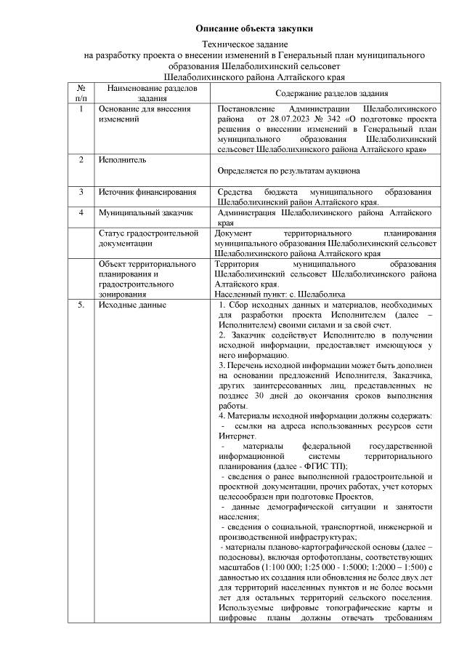

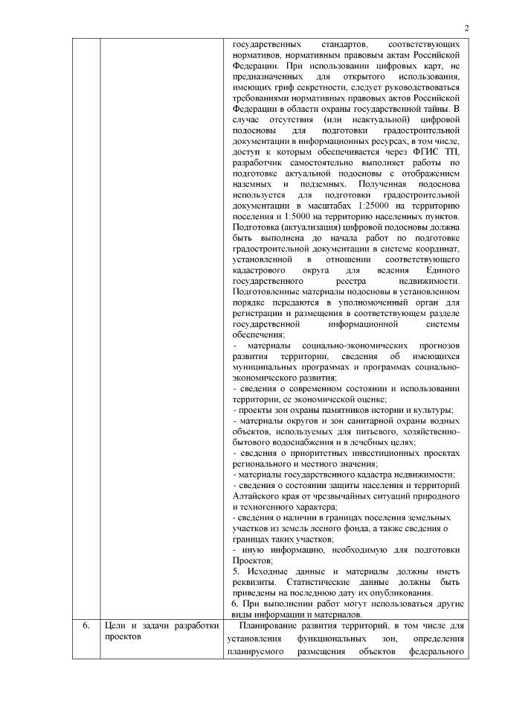
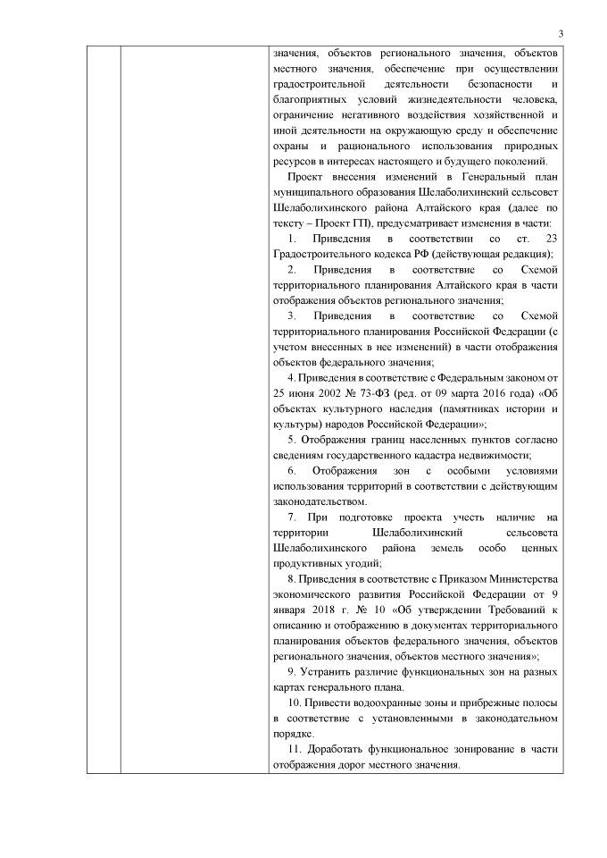
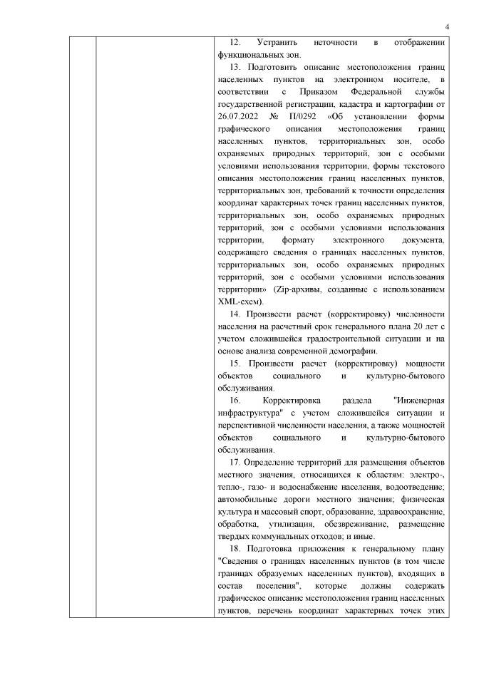
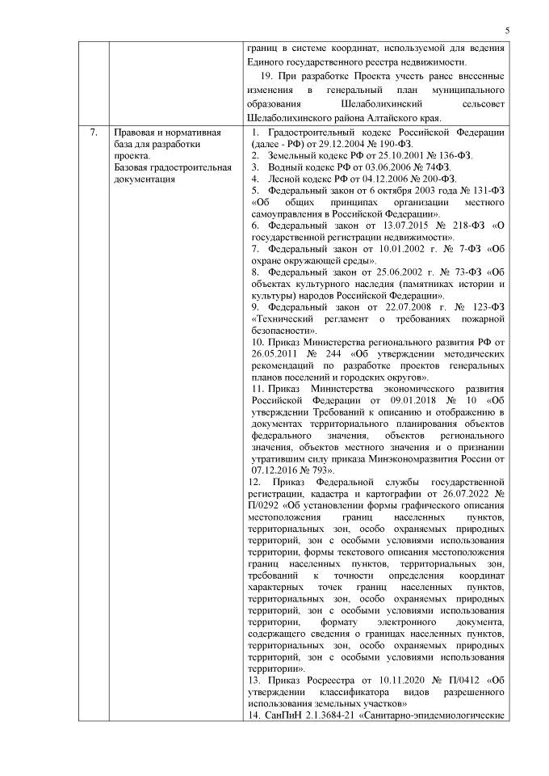
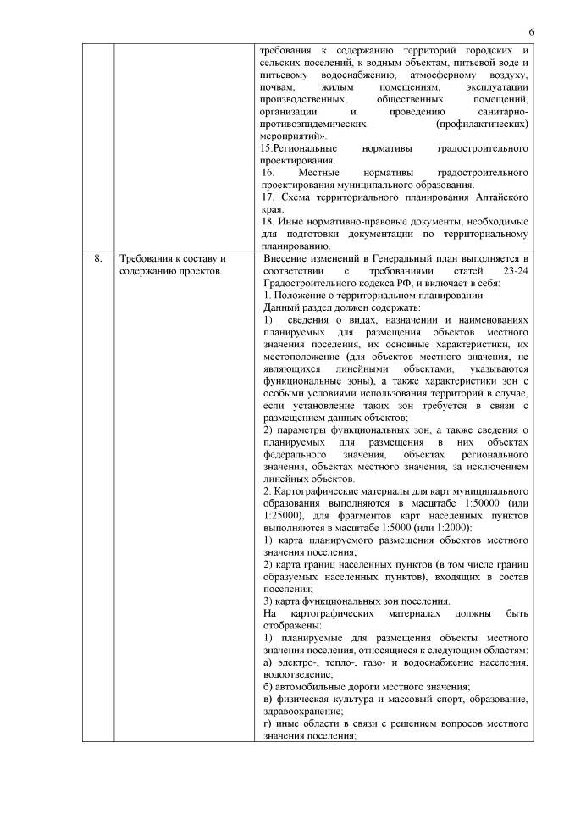
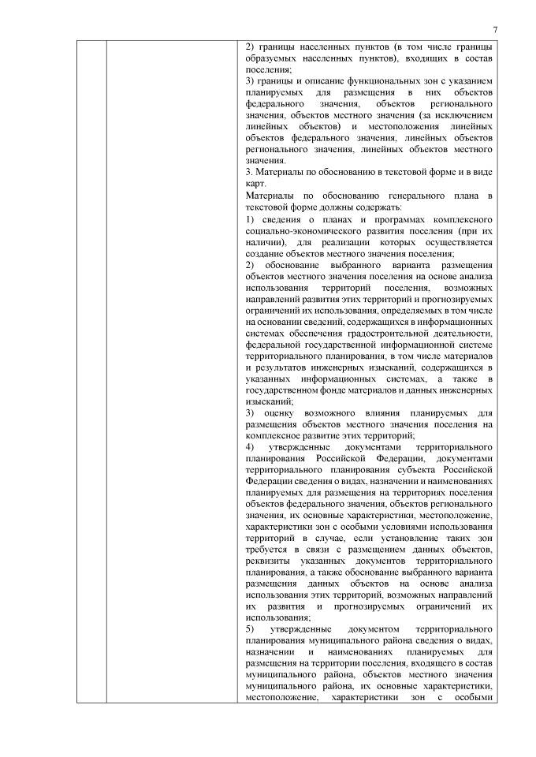
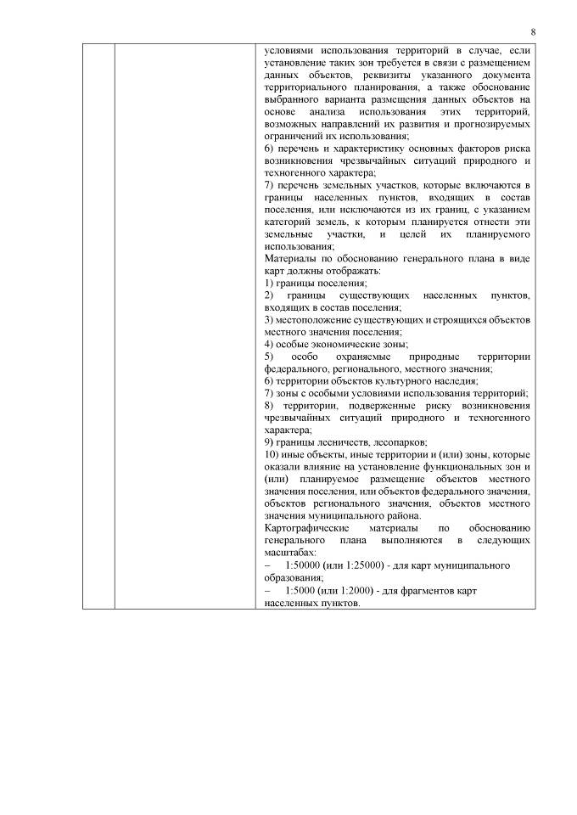
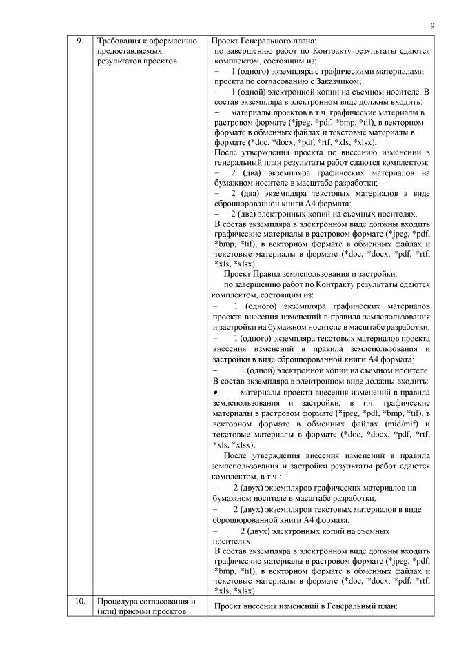
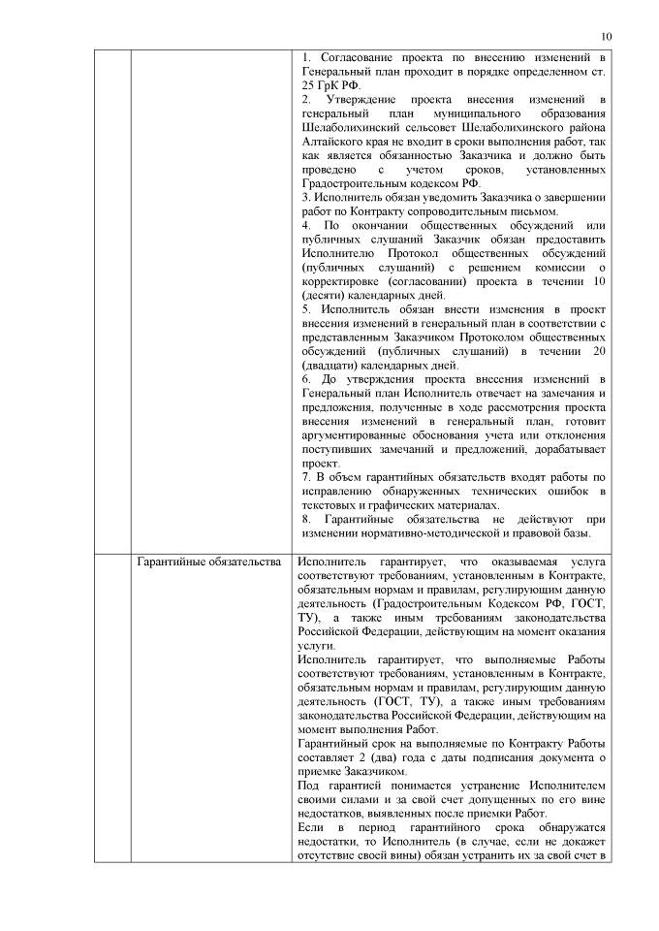
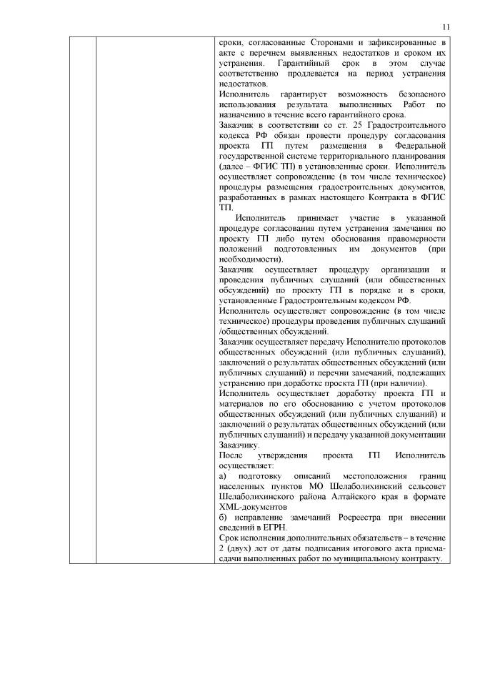

Приложение 2 – Дополнительное соглашение №1
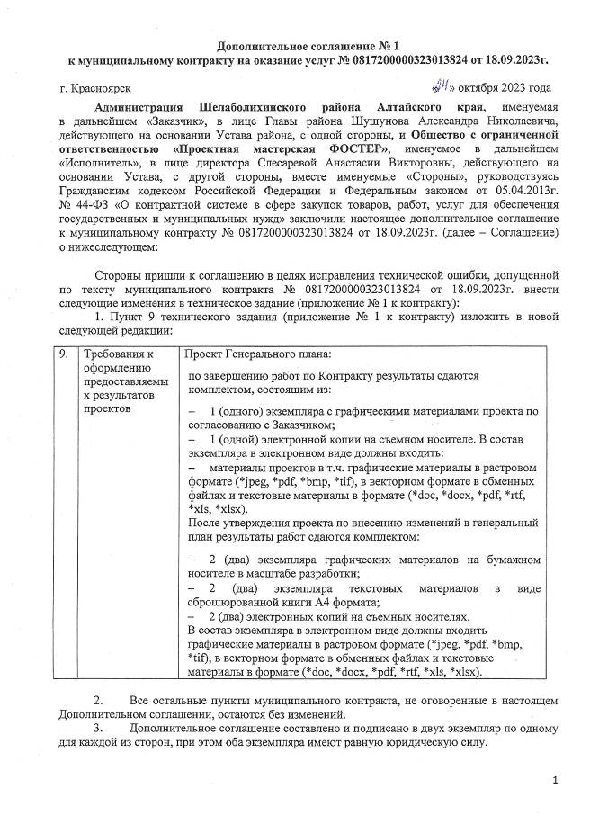


Приложение 3 – Письмо Министерства Природных ресурсов и экологии Алтайского края
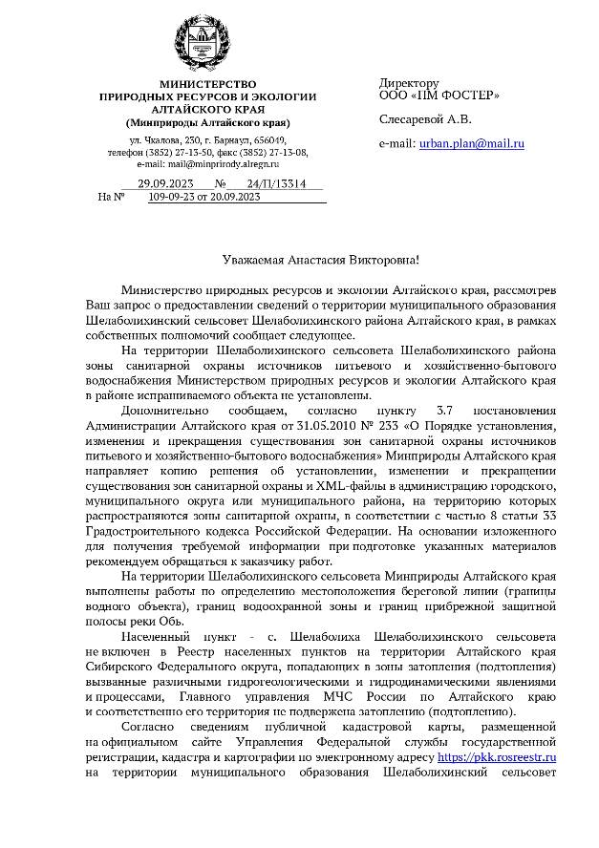
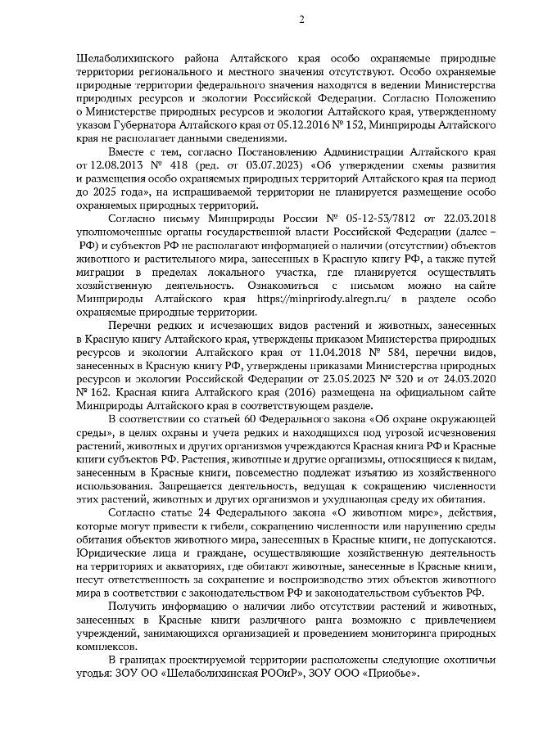

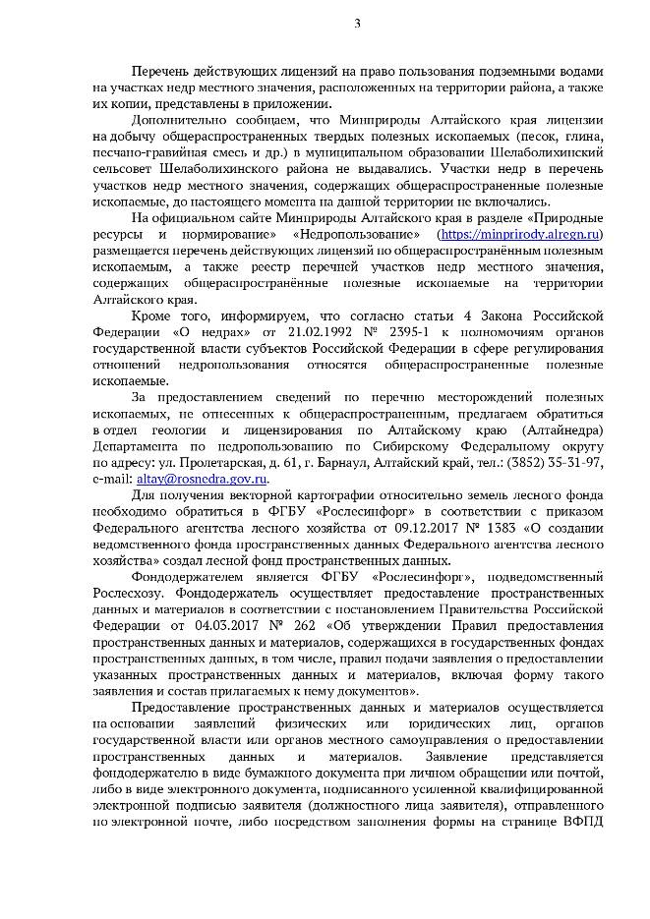
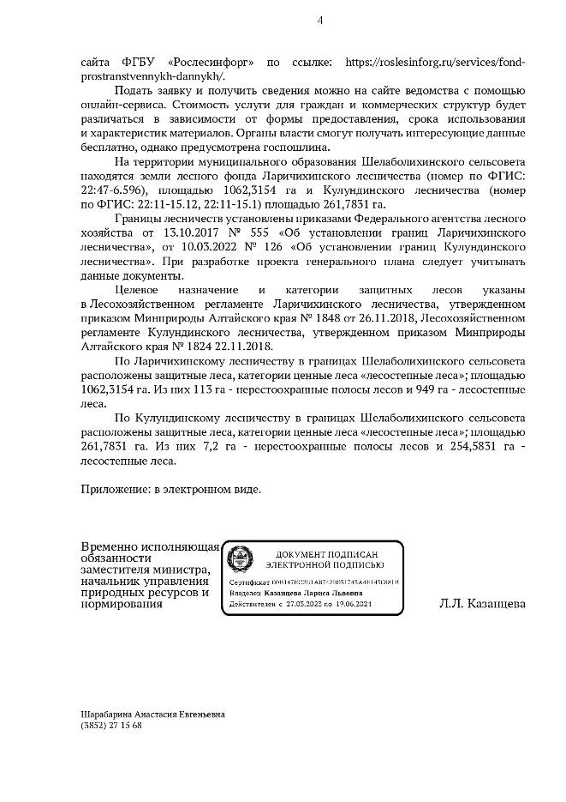

Приложение 4 – Письмо Управления Государственной охраны объектов культурного наследия Алтайского края

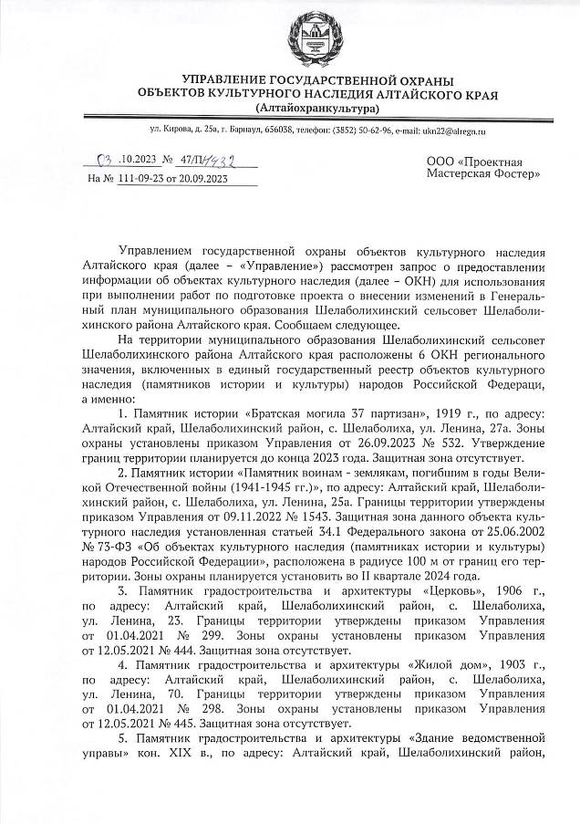

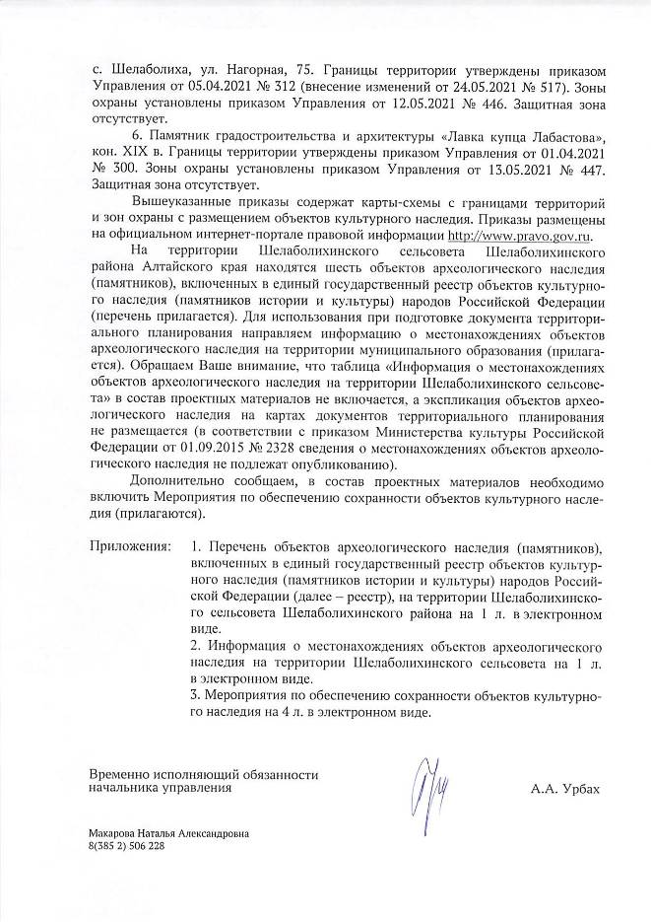

Приложение 5 – Письмо Управления ветеринарии Алтайского края
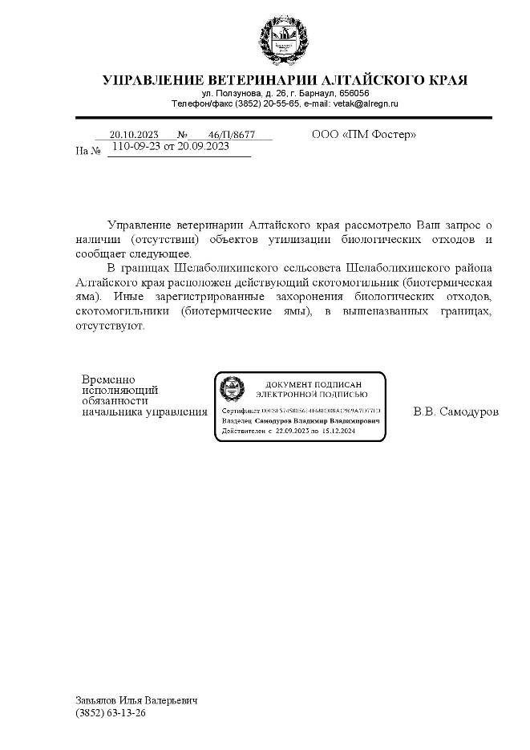

Приложение 6 – Постановление администрации

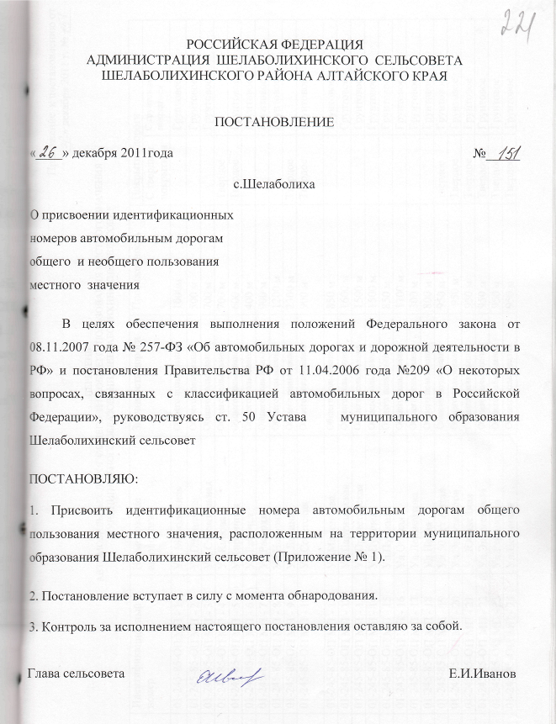

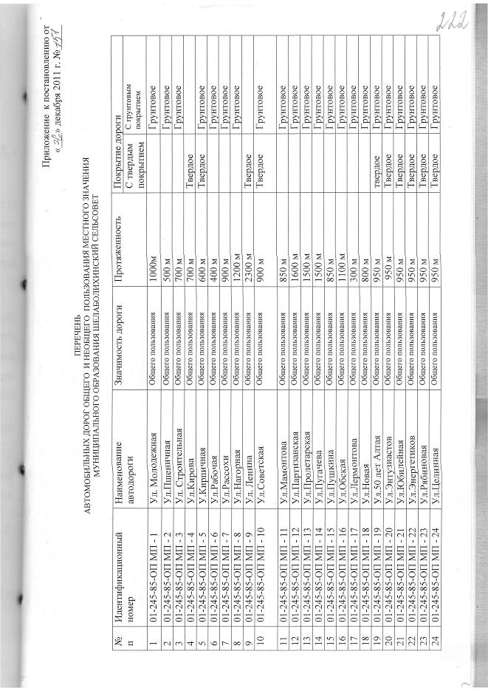

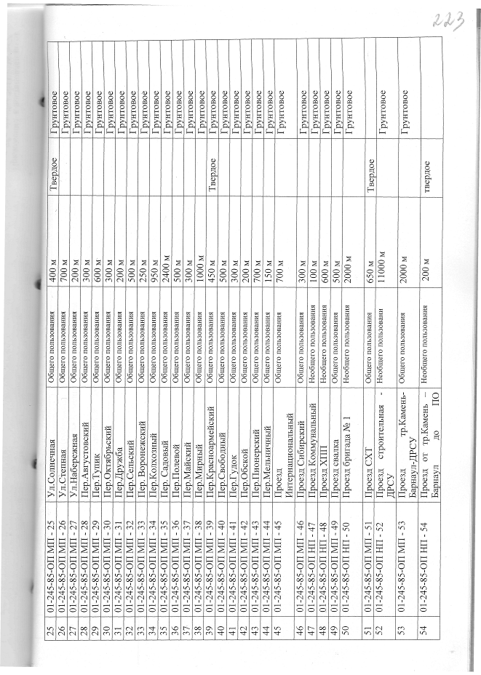



Приложение 7 – Исходные данные МЧС России по Алтайскому краю
